**IMPLEMENTASI METODE WEIGHTED PRODUCT (WP) UNTUK MENENTUKAN PENYAKIT PADA TANAMAN ANGGREK**

SKRIPSI

Program Studi Informatika

Jurusan Informatika

Oleh :

**WIDIYA HIDAYATULLAH**

**D1041141012**



FAKULTAS TEKNIK

UNIVERSITAS TANJUNGPURA

PONTIANAK

2021

**HALAMAN PERNYATAAN**

Yang bertanda tangan dibawah ini:

Nama : Widiya Hidayatullah

NIM : D1041141012

menyatakan‎ bahwa‎ dalam‎ skripsi‎ yang‎ berjudul‎ “Implementasi Metode *Weighted Product* (WP) untuk Menentukan Penyakit Pada Tanaman Anggrek”‎ tidak‎ terdapat karya yang pernah diajukan untuk memperoleh gelar sarjana di suatu perguruan tinggi manapun. Sepanjang pengetahuan saya, tidak terdapat karya atau pendapat yang pernah ditulis atau diterbitkan oleh orang lain, kecuali yang secara tertulis diacu dalam naskah ini dan disebutkan dalam Daftar Pustaka.

Demikian pernyataan ini dibuat dengan sebenar-benarnya. Saya sanggup menerima konsekuensi akademis dan hukum di kemudian hari apabila pernyataan yang dibuat ini tidak benar.

Pontianak, 9 Februari 2021

Widiya Hidayatullah

D1041141012

**HALAMAN PERSETUJUAN**

**IMPLEMENTASI METODE WEIGHTED PRODUCT (WP) UNTUK MENENTUKAN PENYAKIT PADA TANAMAN ANGGREK**

Skripsi

Jurusan Informatika

Program Studi Informatika

Oleh:

Widiya Hidayatullah

NIM. D1041141012

Siap disidangkan:

Pembimbing I

Tursina, S.T., M.Cs.

NIP. 19780115 200212 2 003

Tanggal ……….……….

Pembimbing II

Haried Novriando, S.Kom, M.Eng

NIP.

Tanggal ……….……….

**KATA PENGANTAR**

Puji dan syukur kepada Allah SWT, atas rahmatnya saya dapat menyelesikan penulisan tugas akhir ini. Laporan penelitian ini disusun sebagai syarat untuk menyelesaikan jenjang pendidikan Strata 1 (S1) pada Fakultas Teknik, program studi Informatika, Universitas Tanjungpura. Judul yang diajukan adalah “Implementasi Metode *Weighted Product* Untuk Menentukan Penyakit Pada Tanaman Anggrek”.

Melalui laporan ini, ucapan terima kasih saya sampaikan kepada pihak-pihak sebagai berikut:

1. Tursina,ST., M.Cs. Dosen Pembimbing Pertama
2. Haried Novriando, S.Kom.M.Eng, Dosen Pembimbing Kedua

Tentunya saya sadari terdapat banyak kekurangan dalam penyusunan skripsi ini, oleh karena itu kritik dan saran saya butuhkan. Semoga skripsi ini bermanfaat bagi perkembangan ilmu pengetahuan.

Pontianak, 21 Maret 2021

Penulis,

Widiya Hidayatullah

NIM D1041141012

**ABSTRAK**

Sistem pendukung keputusan (SPK) adalah suatu sistem berbasis komputer yang ditunjukan untuk membantu pengambilan keputusan untuk memecahkan berbagai persoalan yang semi terstruktur. SPK diperlukan untuk proses dalam menentukan jenis penyakit pada tanaman anggrek yang meliputi permasalahan terhadap gejala-gejala yang timbul pada tanaman anggrek. Permasalahan tersebut berpengaruh dalam proses pengolahan data –data yang digunakan untuk proses keputusan. Mekanisme dalam pengambilan keputusan ini memerlukan suatu metode untuk menghasilkan alternatif keputusan, salah satunya adalah metode *Weighted Product*(WP)*.* Tujuan penelitian ini adalah membangun sistem pengambilan keputusan yang dapat digunakan untuk menentukan penyakit yang dialami tanaman anggrek tanpa butuh waktu yang lama. SPK yang dibangun berdasarkan beberapa kriteria yang telah ditentukan. Metodologi penelitian yang digunakan yaitu studi literatur, analisis kebutuhan, pengumpulan data, perancangan sistem, pembuatan aplikasi, pengujian dan analisis sistem. Pengujian sistem dilakukan dengan tiga cara, yaitu akurasi, *black box* dan *User Acceptance Test*(UAT*).* Hasil pengujian akurasi terdapat 16 data yang sesuai dan 9 data yang tidak sesuai dari 25 data yang ada. Hasil pengujian black box adalah sistem dapat bekerja dengan baik dalam menangani suatu kemungkinan kesalahan, sedangkan pada pengujian UAT sistem dinilai sudah menampilkan hasil yang baik dan dapat membantu. Secara keseluruhan aplikasi ini bisa membantu proses pengambilan keputusan jenis penyakit yang timbul dari gejala yang ada serta memberikan solusi untuk tanaman anggrek yang terkena penyakit.

**Kata kunci**: Sistem Pendukung Keputusan, Penyakit Tanaman Anggrek, *Weighted Product.*

**DAFTAR ISI**

HALAMAN PERNYATAAN i

HALAMAN PERSETUJUAN ii

HALAMAN PERSEMBAHAN iii

KATA PENGANTAR iv

ABSTRAK v

ABSTRACT vi

DAFTAR ISI vii

DAFTAR GAMBAR viii

DAFTAR TABEL ix

BAB I PENDAHULUAN …..1

1.1 Latar Belakang 1

1.2 Rumusan Masalah 3

1.3 Tujuan Penelitian 3

1.4 Pembatasan Masalah 3

1.5 Sistematika Penulisan 3

BAB II TINJAUAN PUSTAKA 5

2.1 Studi Literatur 5

2.2 Sistem Pendukung Keputusan (*Decision Support System)* 7

2.2.1 Pengertian Sistem Pendukung Keputusan 7

2.2.2 Karakteristik Sistem Pendukung Keputusan 8

2.2.3 Komponen Sistem Pendukung Keputusan 9

2.2.4 Fase-Fase Sistem Pendukung Keputusan 10

2.3 Tanaman Anggrek 12

2.4 Metode Weighted product (WP) 15

2.5 *Unified Modelling Langguage* (UML) 20

2.5.1 Use Case Diagram 20

2.5.2 Activity Diagram 21

2.5.3 Class Diagram 22

2.6 MySQL 23

2.7 *Hypertext Preprocessor* (PHP) 24

2.8 Pengujian Perangkat Lunak 25

2.8.1 Pengujian Akurasi 25

2.8.2 Pengujian *Black Box* 25

2.8.2.1 Sample Testing 26

2.8.2.2 Bitbar *Testing* 26

2.8.3 Pengujian *User Acceptance Test* (UAT) 27

BAB III METODOLOGI PENELITIAN 28

3.1 Bahan Penelitian 28

3.1.1 Alat yang Digunakan 28

3.1.2 Perangkat Keras 28

3.1.3 Perangkat Lunak 28

3.2 Langkah Penelitian 29

3.2.1 Studi Literatur 30

3.2.2 Analisis Kebutuhan 30

3.2.3 Pengumpulan Data 30

3.2.4 Perancangan Sistem 31

3.2.4.1 Perancangan Arsitektur Sistem Penyakit Anggrek 31

3.2.4.2 Perancangan Perhitungan *Weighted Product* 32

3.2.4.2.1 Diagram Alir Perhitungan *WP* 32

3.2.4.2.2 Kriteria Penyakit 33

3.2.4.2.3 Alternatif Penyakit 37

3.2.4.2.2 Perhitungan Metode *Weighted Product* 37

3.2.4.3 Perancangan *Unified Modeling Langguage* 42

3.2.4.3.1 Perancangan Use Case Diagram 42

3.2.4.3.2 Perancangan Activity Diagram 46

3.2.4.3.3 Perancangan Class Diagram 71

3.2.4.4 Perancangan Basis Data 72

3.2.4.5 Perancangan Antarmuka Sistem 76

3.2.4.5.1 Struktur Antarmuka Sistem 76

3.2.4.5.2 *Layout* dan Komponen Antarmuka

Sistem 78

3.2.4.6 Perancangan Pengujian Sistem 95

3.2.4.6.1 Pengujian *Akurasi* 95

3.2.4.6.2 Pengujian Blackbox 96

3.2.4.6.3 Pengujian *User Acceptance Test*(UAT) 97

3.2.5 Analisa Hasil Pengujian 98

3.2.6 Penarikan Kesimpulan 98

BAB IV HASIL DAN ANALISIS 99

4.1 Hasil Perancangan 99

4.1.1 Antarmuka Halaman Utama Pengguna 99

4.1.1.1 Antarmuka Halaman Beranda 100

4.1.1.2 Antarmuka Halaman Tentang 100

4.1.1.3 Antarmuka Halaman Jenis Anggrek 101

4.1.1.4 Antarmuka Halaman Jenis Penyakit 101

4.1.1.5 Antarmuka Halaman Histori 102

4.1.1.6 Antarmuka Halaman Saran 102

4.1.1.7 Antarmuka Halaman *Button* Cek Penyakit 103

4.1.1.8 Antarmuka Halaman Hasil Rekomendasi

Penyakit 103

4.1.2 Antarmuka Halaman Login 104

4.1.3 Antarmuka Halaman Registrasi 104

4.1.4 Antarmuka Halaman Utama Admin 105

4.1.4.1 Antarmuka Halaman DashBoard 107

4.1.4.2 Antarmuka Halaman Manajemen Data

Alternatif 107

4.1.4.3 Antarmuka Halaman Manajemen Data Kriteria 109

4.1.4.4 Antarmuka Halaman Manajemen Data Sub Kriteria 111

4.1.4.5 Antarmuka Halaman Manajemen Data Nilai

Alternatif 113

4.1.4.6 Antarmuka Halaman Manajemen Kelola

Tentang 115

4.1.4.7 Antarmuka Halaman Manajemen Kelola Jenis

Anggrek 117

4.1.4.8 Antarmuka Halaman Manajemen Kelola Penyakit

Anggrek 119

4.1.4.9 Antarmuka Halaman Manajemen Kelola Saran 121

4.1.4.10 Antarmuka Halaman Manajemen Kelola

Histori 122

4.2 Hasil Pengujian Sistem 129

4.3 Hasil Pengujian Sistem 129

4.3.1 Hasil Pengujian Akurasi 130

4.3.2 Hasil Pengujian *Blackbox* 138

4.3.2.1 Pengujian Halaman Cek Penyakit 139

4.3.2.2 Pengujian Halaman Login 139

4.3.2.3 Pengujian Halaman Saran 140

4.3.3 Hasil Pengujian *User Acceptance Test* (UAT) 141

4.3.3.1 Hasil Wawancara 142

BAB V KESIMPULAN DAN SARAN 146

5.1 Kesimpulan 146

5.2 Saran 147

DAFTAR PUSTAKA 148

**DAFTAR GAMBAR**

Gambar 2.1 Fase Pengambilan Keputusan 11

Gambar 3.1 Diagram Alir Langkah Penelitian 29

Gambar 3.2 Desain Arsitektur Penyakit Tanaman Anggrek 31

Gambar 3.3 Diagram Alir Proses *Weighted Product* 32

Gambar 3.4 *Use Case Diagram* 45

Gambar 3.5 *Activity* Diagram Login Admin 46

Gambar 3.6 *Activity* Diagram Registrasi Admin 47

Gambar 3.7 *Activity* Diagram Tambah Kriteria 48

Gambar 3.8 *Activity Diagram* Ubah Kriteria 49

Gambar 3.9 *Activity Diagram* Hapus Kriteria 50

Gambar 3.10 *Activity Diagram* Tambah Sub Kriteria 51

Gambar 3.11 *Activity Diagram* Ubah Sub Kriteria 52

Gambar 3.12 *Activity Diagram* Hapus Sub Kriteria 53

Gambar 3.13 *Activity Diagram* Tambah Alternatif 54

Gambar 3.14 *Activity Diagram* Ubah Alternatif 55

Gambar 3.15 *Activity Diagram* Hapus Alternatif 56

Gambar 3.16 *Activity Diagram* Tambah Data Nilai Alternatif 57

Gambar 3.17 *Activity Diagram* Ubah Data Nilai Alternatif 58

Gambar 3.18 *Activity Diagram* Hapus Data Nilai Alternatif 59

Gambar 3.19 *Activity Diagram* Tambah Tentang 60

Gambar 3.20 *Activity Diagram* Ubah Tentang 61

Gambar 3.21 *Activity Diagram* Hapus Tentang 62

Gambar 3.22 *Activity Diagram* Tambah Jenis Anggrek 63

Gambar 3.23 *Activity Diagram* Ubah Jenis Anggrek 64

Gambar 3.24 *Activity Diagram* Hapus Jenis Anggrek 65

Gambar 3.25 *Activity Diagram* Tambah Penyakit Anggrek 66

Gambar 3.26 *Activity Diagram* Ubah Penyakit Anggrek 67

Gambar 3.27 *Activity Diagram* Hapus Penyakit Anggrek 68

Gambar 3.28 *Activity Diagram* Memasukkan Gejala Penyakit Anggrek 69

Gambar 3.29 *Activity Diagram* Kirim Saran 70

Gambar 3.30 *Class Diagram* 71

Gambar 3.31 Perancangan Struktur Antarmuka Aplikasi 77

Gambar 3.32 Perancangan Halaman Login 78

Gambar 3.33 Perancangan Halaman Registrasi 79

Gambar 3.34 Perancangan Halaman Dashboard Admin 80

Gambar 3.35 Perancangan Halaman Data Alternatif Admin 81

Gambar 3.36 Perancangan Halaman Data Kriteria Admin 82

Gambar 3.37 Perancangan Halaman Data Sub Kriteria Admin 83

Gambar 3.38 Perancangan Halaman Data Nilai Alternatif Admin 84

Gambar 3.39 Perancangan Halaman Kelola Tentang Admin 85

Gambar 3.40 Perancangan Halaman Kelola Jenis Anggrek Admin 86

Gambar 3.41 Perancangan Halaman Kelola Penyakit Anggrek Admin 87

Gambar 3.42 Perancangan Halaman kelola Saran Admin 88

Gambar 3.43 Perancangan Halaman Kelola Histori Admin 89

Gambar 3.44 Perancangan Halaman Beranda Website 90

Gambar 3.45 Perancangan Halaman *Button* Cek Penyakit 91

Gambar 3.46 Perancangan Halaman Hasil Rekomendasi 92

Gambar 3.47 Perancangan Halaman Tentang 93

Gambar 3.48 Perancangan Halaman Jenis Anggrek 93

Gambar 3.49 Perancangan Halaman Jenis Penyakit 94

Gambar 3.50 Perancangan Halaman Saran 94

Gambar 3.51 Perancangan Halaman Histori 95

Gambar 4.1 Antarmuka Halaman Beranda 100

Gambar 4.2 Antarmuka Halaman Tentang 100

Gambar 4.3 Antarmuka Halaman Jenis Anggrek 101

Gambar 4.4 Antarmuka Halaman Jenis Penyakit 101

Gambar 4.5 Antarmuka Halaman Histori 102

Gambar 4.6 Antarmuka Halaman Saran 102

Gambar 4.7 Antarmuka Halaman *Button* Cek Penyakit 103

Gambar 4.8 Antarmuka Halaman Hasil Rekomendasi Penyakit 103

Gambar 4.9 Antarmuka Halaman *Login* 104

Gambar 4.10 Antarmuka HalamanRegistrasi 104

Gambar 4.11 Antarmuka Halaman *Dashboard* 107

Gambar 4.12 Antarmuka Halaman Manajemen Data Alternatif 107

Gambar 4.13 Antarmuka Halaman Tambah Data Alternatif 108

Gambar 4.14 Antarmuka Halaman Ubah Data Alternatif 108

Gambar 4.15 Antarmuka HalamanHapus Data Alternatif 109

Gambar 4.16 Antarmuka Halaman Manajemen Data Kriteria 109

Gambar 4.17 Antarmuka HalamanTambah Data Kriteria 110

Gambar 4.18 Antarmuka HalamanUbah Data Kriteria 110

Gambar 4.19 Antarmuka HalamanHapus Data Kriteria 111

Gambar 4.20 Antarmuka HalamanManajemen Data Sub Kriteria 111

Gambar 4.21 Antarmuka HalamanTambah Data Sub Kriteria 112

Gambar 4.22 Antarmuka HalamanUbah Data Sub Kriteria 112

Gambar 4.23 Antarmuka Halaman Hapus Data Sub Kriteria 113

Gambar 4.24 Antarmuka Halaman Manajemen Data Nilai Alternatif 113

Gambar 4.25 Antarmuka Halaman Tambah Data Nilai Alternatif 114

Gambar 4.26 Antarmuka Halaman Ubah Data Nilai Alternatif 114

Gambar 4.27 Antarmuka Halaman Hapus Data Nilai Alternatif 115

Gambar 4.28 Antarmuka Halaman Manajemen Kelola Tentang 115

Gambar 4.29 Antarmuka Halaman Tambah Tentang 116

Gambar 4.30 Antarmuka Halaman Ubah Tentang 116

Gambar 4.31 Antarmuka Halaman Hapus Tentang 117

Gambar 4.32 Antarmuka Halaman Manajemen Kelola Jenis Anggrek 117

Gambar 4.33 Antarmuka Halaman Tambah Jenis Anggrek 118

Gambar 4.34 Antarmuka Halaman Ubah Jenis Anggrek 118

Gambar 4.35 Antarmuka Halaman Hapus Jenis Anggrek 119

Gambar 4.36 Antarmuka Halaman Manajemen Kelola Penyakit Anggrek 119

Gambar 4.37 Antarmuka Halaman Tambah Penyakit Anggrek 120

Gambar 4.38 Antarmuka Halaman Ubah Penyakit Anggrek 120

Gambar 4.39 Antarmuka Halaman Hapus Penyakit Anggrek 121

Gambar 4.40 Antarmuka Halaman Manajemen Kelola Saran 121

Gambar 4.41 Antarmuka Halaman Hapus Saran 122

Gambar 4.42 Antarmuka Halaman Manajemen Kelola Histori 122

Gambar 4.43 Antarmuka Halaman Hapus Histori 123

Gambar 4.44 Hasil Wawancara Responden 1 142

Gambar 4.41 Hasil Wawancara Responded 2 143

**DAFTAR TABEL**

Tabel 2.1 Perbandingan Studi Literatur 6

Tabel 2.2 Matriks Nilai Alternatif Kecocokan 16

Tabel 2.3 Deskripsi Notasi *Use case Diagram* 20

Tabel 2.4 Deskripsi Notasi Pada *Activity Diagram* 21

Tabel 2.5 Deskripsi Notasi Pada *Class Diagram* 22

Tabel 3.1 Sub Kriteria Lingkungan 33

Tabel 3.2 Bobot Lingkungan 33

Tabel 3.3 Sub Kriteria Daun 34

Tabel 3.4 Bobot Daun 34

Tabel 3.5 Sub Kriteria Batang 35

Tabel 3.6 Bobot Batang 36

Tabel 3.7 Sub Kriteria Akar 36

Tabel 3.8 Bobot Akar 36

Tabel 3.9 Sub Kriteria Bunga 36

Tabel 3.10 Bobot Bunga 37

Tabel 3.11 Matriks Nilai Alternatif Kecocokan 38

Tabel 3.12 Deskripsi *Use Case* 43

Tabel 3.13 Spesifikasi Tabel Kriterias 72

Tabel 3.14 Spesifikasi Tabel SubKriterias 72

Tabel 3.15 Spesifikasi Tabel Alternatifs 73

Tabel 3.16 Spesifikasi Tabel Alternatif-kriteria 74

Tabel 3.17 Spesifikasi Tabel Penyakit Anggreks 74

Tabel 3.18 Spesifikasi Tabel Jenis Anggrek 75

Tabel 3.19 Spesifikasi Tabel Users 75

Tabel 3.20 Data Gejala 95

Tabel 3.21 Perbandingan Hasil Sistem dan Analisis Pakar 96

Tabel 3.22 Hasil Pengujian Black Box 96

Tabel 3.23 Perancangan Wawancara 98

Tabel 4.1 Daftar Menu Pengguna dan Fungsinya 99

Tabel 4.2 Daftar Menu Admin dan Fungsinya 105

Tabel 4.3 Daftar Nilai Bobot Kriteria 123

Tabel 4.4 Bobot Kriteria Lingkungan 124

Tabel 4.5 Bobot Kriteria Daun 125

Tabel 4.6 Bobot Kriteria Batang 125

Tabel 4.7 Bobot Kriteria Akar 126

Tabel 4.8 Bobot Kriteria Bunga 126

Tabel 4.9 Nilai Alternatif Setiap Kriteria 126

Tabel 4.10 Perbandingan Hasil Nilai Vektor Alternatif dan Pengguna 128

Tabel 4.11 Hasil Rekomendasi Penyakit 129

Tabel 4.12 Data Gejala 131

Tabel 4.13 Perbandingan Hasil Sistem dan Analisis Pakar 137

Tabel 4.14 Hasil Uji *Input* Data Gejala Penyakit 139

Tabel 4.15 Hasil Uji *Input* Halaman *Login* 139

Tabel 4.16 Hasil Uji *Input* Halaman Saran 140

Tabel 4.17 Struktur Wawancara 141

# **BAB I** **PENDAHULUAN**

## Latar Belakang

Tanaman anggrek yang ada di dunia memiliki banyak jenis, tapi pada umumnya terbagi menjadi dua, yaitu anggrek spesies dan anggrek hibrida atau anggrek persilangan. Anggrek spesies adalah anggrek yang ditemui di alam terbuka. Angrek merupakan salah satu tanaman yang banyak dibudidayakan di Indonesia, tanaman anggrek dapat dikelompokkan menjadi anggrek epifit, anggrek litofit, anggrek terrestris, dan anggrek saprofit. Anggrek yang dibudidayakan secara komersial umumnya berasal dari kelompok anggrek epifit dan beberapa terrestrial.

Tanaman anggrek selain dibudidayakan juga sering dijadikan tanaman hias di lingkungan rumah oleh masyarakat umum. Bentuk yang indah dan menarik menjadi salah satu faktor tanaman ini disukai banyak kalangan, mulai dari kalangan rendah hingga kalangan atas. Harga yang murah meriah menjadikan tanaman ini juga menjadi pilihan untuk dijadikan koleksi tanaman hias dirumah. Walaupun demikian, sebagaimana tanaman bunga lainnya tanaman anggrek dalam proses pemeliharaannya sering kali mengalami gangguan berupa penyakit yang dapat membuat tanaman rusak dan mati sehingga dibutuhkan perhatian lebih agar dapat menghasilkan tanaman yang sehat dan cantik.

Penyakit yang menyerang tanaman anggrek sangat beragam seperti layu, busuk daun, busuk hitam dan sebagainya. Penyakit ini dapat ditangani salah satunya dengan pemberian pestisida kemudian bagian yang terkena penyakit dapat dipotong agar tidak menyerang bagian yang lain. Namun penyakit yang sangat beragam ini membuat orang awam dan petani mengalami kebingungan dalam membedakan jenis penyakit yang menyerang tanaman anggrek. Kesalahan menentukan jenis penyakit akan berakibat fatal sehingga ketika dalam pemberian solusi dan penanganan awal yang salah akan berakibat buruk pada tanaman anggrek. Supaya tidak terjadi kesalahan tersebut maka perlu memperhatikan gejala-gejala awal yang tampak pada tanaman anggrek. Gejala yang tampak saat awal penyakit muncul misalnya pada penyakit busuk hitam akan tampak bercak-bercak pada daun dan umbi berwarna hitam keunguan. Gejala-gejala seperti itulah yang harus diperhatikan agar dapat menentukan jenis penyakit apa yang menyerang tanaman anggrek. Namun kurangnya pengetahuan akan gejala penyakit inilah yang menjadi faktor utama penyebab salah menentukan jenis penyakit yang dialami tanaman anggrek. Kurangnya pengetahuan tersebut dapat dibantu dengan mencari bahan di media buku atau bertemu pakar yang ahli dibidang tanaman anggrek. Namun kenyataan dilapangan media buku membutuhkan waktu yang lama dalam menghasilkan informasi yang dibutuhkan, sehingga menghabiskan cukup banyak waktu. Sama halnya dengan bertemu pakar ahli tanaman anggrek juga mengalami kendala pada waktu dan jarak untuk berkonsultasi secara langsung.

Solusi lain dari permasalahan tersebut dapat dibantu dengan pembuatan sistem pendukung keputusan. Sistem Pendukung Keputusan (SPK) adalah suatu sistem berbasis komputer yang ditunjukan untuk membantu pengambilan keputusan untuk memecahkan berbagai persoalan yang semi terstruktur. Keberadaan SPK pada perusahaan atau organisasi bukan untuk menggantikan tugas-tugas pengambil keputusan, tetapi merupakan sarana yang membantu bagi mereka dalam pengambilan keputusan (Wibowo, 2011).

Metode yang digunakan dalam sistem ini adalah metode *Weighted Product* (WP). *Weighted Product* menggunakan teknik perkalian untuk menghubungkan rating atribute, dimana rating tiap atribut harus dipangkatkan terlebih dahulu dengan atribut bobot yang bersangkutan (Kusumadewi, 2006). Metode ini dipilih karena diharapkan mampu menyeleksi alternatif terbaik dari sejumlah alternatif yang ada. Sistem ini nantinya akan didampingi dengan sistem berbasis website karena penggunaan website saat ini akan membantu orang awam dan para petani anggrek pemula dalam menentukan penyakit pada tanaman anggrek. Sistem berbasis website dipilih karena dalam penggunaannya tidak perlu menginstal aplikasi sehingga dapat diakses secara langsung dan tidak perlu menghabiskan banyak waktu.

Berdasarkan uraian tersebut, maka dirancanglah suatu sistem pendukung keputusan menggunakan metode *weighted product* dalam menentukan penyakit pada tanaman anggrek berbasis website. Diharapkan sistem tersebut dapat mempermudah orang awam dan petani anggrek pemula dalam menentukan penyakit yang dialami tanaman anggrek tanpa butuh waktu yang lama.

## Rumusan Masalah

Berdasarkan latar belakang yang telah dipaparkan, maka permasalahan yang akan dibahas adalah bagaimana mengimplementasikan Metode *Weighted Product* (WP) untuk menentukan penyakit pada tanaman anggrek.

## Tujuan Penelitian

Adapun tujuan dari penelitian yang dilakukan adalah mengimplementasikan metode *Weighted Product* (WP) untuk menentukan penyakit pada tanaman anggrek sehingga dapat merekomendasikan solusi penanganan.

## Batasan Masalah

Untuk menghindari meluasnya permasalahan yang ada, serta keterbatasana ilmu dan kemampuan yang dimiliki, maka batasan masalah dari penelitian yang akan dilakukan antara lain:

1. Menggunakan 7 jenis penyakit tanaman anggrek yang sering dialami.
2. Kriteria antara lain lingkungan, daun, batang, akar, dan bunga.

## Sistematika Penulisan

Sistematika dari penulisan tugas akhir ini disusun dalam 5 (lima) bab yang terdiri dari Bab I Pendahuluan, Bab II Tinjauan Pustaka, Bab III Metodologi Penelitian, Bab IV Implementasi dan Hasil Pengujian serta Bab V Penutup.

Bab I Pendahuluan adalah bab yang berisi latar belakang, perumusan masalah, tujuan penelitian, pembatasan masalah, dan sistematika penulisan.

Bab II Tinjauan Pustaka adalah bab yang berisi uraian sistematis tentang hasil-hasil penelitian yang didapat oleh peneliti terdahulu dan landasan teori tentang sistem pendukung keputusan maupun yang ada hubungannya dengan penelitian yang akan dilakukan.

Bab III Metodologi Penelitian adalah bab yang berisi tentang data dan perangkat penelitian, metode penelitian, perhitungan Weighted Product dan UML.

Bab IV Hasil dan Analisis adalah bab yang berisi tahapan pengujian, hasil pengujian dan analisis pengujian yang mengarah kepada suatu kesimpulan.

Bab V Kesimpulan dan Saran adalah bab yang berisi kesimpulan dari penelitian telah dilakukan dan saran/rekomendasi untuk perbaikan, pengembangan atau kesempurnaan / kelengkapan penelitian yang telah dilakukan.

# **BAB II** **TINJAUAN PUSTAKA**

* 1. **Studi Literatur**

Beberapa penelitian terdahulu yang telah dilakukan salah satunya yaitu penelitian yang dilakukan Fitria Khoirotun Nisa, Gatot Susilo, Cisilia Sundari yang berjudul ” Sistem Pakar Diagnosis Hama Dan Penyakit Tanaman Anggrek Bulan (*Phalaenopsis Amabilis*) Dengan Metode Bayes”. Penelitian ini bertujuan untuk membangun suatu sistem pakar untuk mendiagnosis hama dan penyakit pada tanaman anggrek bulan dengan Metode *Bayes*  dan memberikan solusi pengobatan dan penanganan terhadap serangan hama dan penyakit tanaman anggrek bulan.

Penelitian yang dilakukan Rosmala Eka Wahyuni (2015) yang berjudul “Perancangan Sistem Pakar Identifikasi Penyakit Dana Hama Tanaman Anggrek Dengan Metode *Certainty Factor*”. Penelitian ini bertujuan menghasilkan sistem pakar untuk membantu pembudidaya tanaman anggrek untuk mengetahui jenis penyakit atau hama yang dialami tanaman anggrek berdasarkan nilai persentase kepastian (CF) tertinggi, deskripsi beserta solusi pengendalian penyakit atau hama tanaman anggrek yang telah diidentifikasi.

Selain itu, penelitian yang dilakukan oleh Parlindungan Sihaloho dan Wasit Ginting (2017) yang berjudul “Diagnosa Penyakit Hepatitis Menggunakan Metode *Weighted Product*”. Penelitian ini bertujuan untuk menghasilkan suatu aplikasi untuk membantu pasien dalam mendiagnosis penyakit hepatitis A, B, C, D, E berdasarkan gejala yang dimasukkan oleh pasien. Sistem Pakar Diagnosis Hepatitis telah dikembangkan dengan metode produk tertimbang. Metode produk berat mengalihkan hasil penilaian setiap atribut. Hasil dari perkalian ini tidak berarti jika mereka tidak dibandingkan dengan nilai standar. Bobot untuk atribut manfaat berfungsi sebagai kekuatan positif dalam proses penggandaan, sedangkan bobot biaya berfungsi sebagai kekuatan negative yang mengalikan nilai atribut dari setiap gejala yang telah ditimbang. Penelitian tersebut dapat dilihat pada Tabel 2.1.

**Tabel 2.1** Perbandingan Studi Literatur

|  |  |  |  |
| --- | --- | --- | --- |
| **Judul** | **Penulis** | **Metode** | **Tujuan** |
| Sistem Pakar Diagnosis Hama Dan Penyakit Tanaman Anggrek Bulan (*Phalaenopsis Amabilis*) Dengan Metode Bayes | Fitria Khoirotun Nisa, Gatot Susilo, Cisilia Sundari, STMIK Bina Patria | Metode *Bayes* | Membangun suatu sistem pakar untuk mendiagnosis hama dan penyakit pada tanaman anggrek bulan dengan Metode *Bayes*  dan memberikan solusi pengobatan dan penanganan terhadap serangan hama dan penyakit tanaman anggrek bulan. |
| Perancangan Sistem Pakar Identifikasi Penyakit Dana Hama Tanaman Anggrek Dengan Metode *Certainty Factor* | Rosmala Eka Wahyuni (2015), Program Studi Teknik Informatika Universitas Tanjungpura | Metode *Certainty Factor* | Menghasilkan sistem pakar untuk membantu pembudidaya tanaman anggrek untuk mengetahui jenis penyakit atau hama yang dialami tanaman anggrek berdasarkan nilai persentase kepastian (CF) tertinggi, deskripsi beserta solusi pengendalian penyakit atau hama tanaman anggrek yang telah diidentifikasi. |
| **Judul** | **Penulis** | **Metode** | **Tujuan** |
| Diagnosa Penyakit Hepatitis Menggunakan Metode *Weighted Product* | Parlindungan Sihaloho, Wasit Ginting (2017), Program Studi Media Informasi Analisa dan Sistem UNIKA Santo Thomas Sumatera Utara | *Weighted Product* (WP) | Menghasilkan suatu aplikasiuntuk mendiagnosis penyakit hepatitis A, B, C, D, E berdasarkan gejala yang dimasukkan oleh pasien. |

* 1. **Sistem Pendukung Keputusan (*Decision Support System*)**

Konsep Sistem Pendukung Keputusan (SPK) pertama kali diungkapkan pada awal tahun 1970-an oleh Michael S. Scott Morton dengan istilah Mangement Decision System. Sistem tersebut adalah suatu sistem yang berbasis komputer yang ditunjukan untuk membantu pengambilan keputusan dengan memanfaatkan data dan model tertentu untuk memecahkan berbagai persoalan yang tidak terstruktur (Dewanto, 2015).

* + 1. **Pengertian Sistem Pendukung Keputusan**

Pengertian dari Sistem Pendukung Keputusan menurut para ahli adalah sebagai berikut:

SPK didefinisikan sebagai sistem berbasis komputer yang terdiri dari komponen-komponen yang saling berinteraksi , yaitu sistem bahasa, sistem pengetahuan dan sistem pemrosesan masalah (Turban, 2010).

SPK merupakan suatu sistem informasi yang menyediakan informasi, pemodelan dan pemanipulasian data (Kusrini, 2017).

SPK didefinisikan sebagai sebuah sistem yang mendukung kerja seseorang manajer maupun sekelompok manajer dalam memecahkan masalah semi terstruktur dengan cara memberikan informasi ataupun usulan menuju pada keputusan tertentu (Hermawan, 2005).

Dengan pengertian-pengertian tersebut dapat disimpulkan bahwa sistem pendukung keputusan merupakan sistem informasi yang membantu dalam pengambilan keputusan semi testruktur dengan menggunakan pemodelan analitis dan data yang telah ada.

* + 1. **Karakteristik Sistem Pendukung Keputusan**

Karakteristik dari SPK , yaitu (Amborowati, 2010) :

1. Dukungan untuk pengambilan keputusan, terutama pada situasi semi terstruktur dan tidak terstruktur, dengan menyertakan penilaian manusia dan informasi terkomputerisasi.
2. Dukungan untuk semua level manajerial, dari tingkat eksekutif puncak hingga manajer lini.
3. Dukungan untuk individu dan kelompok. Masalah yang kurang terstruktur sering memerlukan keterlibatan individu dari departemen dan tingkat organisasinal yang berbeda atau bahkan dari organisasi lain.
4. Dukungan untuk keputusan independen dan atau sekuensial. Keputusan dapat dibuat satu kali, beberapa kali, atau berulang dalam interval yang sama.
5. Dukungan di semua fase proses pengambilan keputusan, yaitu intelegensi, desain, pilihan dan implementasi.
6. Dukungan di berbagai proses dan gaya pengambilan keputusan.
7. Adaptivitas sepanjang waktu. Pengambilan keputusan seharusnya reaktif, dapat menghadapi perubahan kondisi secara cepat, dan dapat mengadaptasikan SPK untuk memenuhi perubahan tersebut. SPK bersifat fleksibel dan oleh karena itu pengguna dapat menambahkan, menghapus, menggabungan, mengubah, atau menyusun kembali elemen-elemen dasar. SPK juga fleksibel dalam hal dapat dimodifikasi untuk memecahkan masalah lain yang sejenis.
8. Pengguna merasa seperti di rumah sendiri. Artinya bersifat ramah pengguna, kapabilitas grafis yang sangat kuat, dan antarmuka manusiamesin yang bersifat interaktif.
9. Lebih cenderung untuk peningkatan keefektifan pengambilan keputusan (akurasi, *timeliness*, kualitas) daripada aspek efisiensi (biaya pengambilan keputusan). Secara umum, ketika SPK disebarkan, pengambilan keputusan membutuhkan waktu yang lebih lama, namun diimbangi dengan keputusan yang lebih baik.
10. Kontrol penuh terletak pada si pengambil keputusan. SPK menekankan untuk mendukung pengambilan keputusan, bukan untuk menggantikannya.
11. Pengguna aktif dapat mengembangkan dan memodifikasi sendiri sistem yang sederhana. Untuk sistem yang lebih besar dapat dibangun dengan bantuan ahli sistem informasi.
12. Penggunaan model-model untuk menganalisis situasi pengambilan keputusan.
13. Akses disediakan untuk berbagai sumber data, format, dan tipe, mulai dari sistem informasi geografis sampai sistem berorientasi objek.
14. DSS dapat berupa sistem *standalone* yang digunakan oleh seseorang pengambil keputusan pada satu lokasi atau didistribusikan di satu organisasi sepanjang rantai persediaan. Dapat pula diintegrasikan dengan SPK lain dan atau aplikasi lain, serta dapat didistribusikan baik secara internal maupun eksternal dengan menggunakan teknologi web.
    * 1. **Komponen Sistem Pendukung Keputusan**

Menurut Turban, dkk (2011), *Decision Support System* ( Sistem Pendukung Keputusan) terdiri dari empat subsistem yang saling berhubungan, yaitu :

1. Subsistem Manajemen Data

Subsistem manajemen data meliputi basis data yang terdiri dari data-data yang relevan dengan keadaan dan dikelola oleh software yang disebut *Database Management System* (DBMS). Manajemen data dapat diinterkoneksikan dengan data *warehouse* perusahaan, suatu repositori untuk data perusahaan yang relevan untuk mengambil keputusan.

2. Subsistem Manajemen Model

Subsistem manajemen model berupa paket *software* yang berisi model-model *financial, statistic*, ilmu manajemen, atau model kuantitatif yang menyediakan kemampuan analisa dan manajemen software yang sesuai. *Software* ini disebut sistem manajemen basis model.

3. Subsistem Dialog (*User Interface Subsystem*)

Subsistem dialog (*User Interface Subsystem*) merupakan subsistem yang dapat digunakan oleh user untuk berkomunikasi dengan sistem dan juga member perintah SPK. Web browser memberikan struktur antarmuka pengguna grafis yang familiar dan konsisten. Istilah antarmuka pengguna mencakup semua aspek komunikasi antara pengguna dengan sistem.

Subsistem Manajemen Berbasis Pengetahuan (*Knowledge-Based Management Subsystem*)

Subsistem manajemen berbasis pengetahuan merupakan subsistem yang dapat mendukung subsistem lain atau berlaku sebagai komponen yang berdiri sendiri (*independent*). Subsistem ini mendukung semua subsistem lain atau bertindak sebagai suatu komponen independen yang memberikan intelegensi untuk memperbesar pengetahuan si pengambil keputusan. Subsistem ini dapat diinterkoneksikan dengan repositori pengetahuan perusahaan organisasional.  
Banyak masalah tak terstruktur dan bahkan semi terstruktur yang sangat kompleks sehingga solusinya memerlukan keahlian. Keahlian tersebut dapat diberikan oleh suatu sistem pakar atau sistem cerdas lainnya. Oleh karena itu, makin banyak sistem pendukung keputusan canggih yang dilengkapi dengan satu komponen yang disebut dengan subsistem manajemen berbasis pengetahuan. Komponen ini dapat menyediakan keahlian yang diperlukan untuk memecahkan beberapa aspek masalah dan memberikan pengetahuan yang dapat meningkatkan operasi komponen sistem pendukung keputusan yang lain.

* + 1. **Fase-fase Pengambilan Keputusan**

Terdapat empat fase dalam pembangunan sistem pendukung keputusan seperti yang ditunjukan pada Gambar 2.1 (Turban, dkk,2011).

1. *Intelligence*

Pada fase *Intelligence,* masalah diidentifikasi, ditentukan tujuan dan sasarannya, penyebabnya dan besarnya. Langkah ini sangat penting karena sebelum suatu tindakan diambil, persoalan yang dihadapi harus dirumuskan secara jelas terlebih dahulu. Masalah dijabarkan secara lebih rinci dan dikategorikan apakah termasuk *programmed* dan *non-programmed*.

2. Design

Pada fase design, dikembangkan tindakan alternative, menganalisis solusi yang potensial, membuat model, membuat uji kelayakan, dan memvalidasi hasilnya.

3. *Choice*

Paa fase *Choice*, menjelaskan pendekatan solusi yang dapat diterima dan memilih alternatif keputusan yang terbaik. Pemilihan alternatif ini akan mudah dilakukan jika hasil yang diinginkan memiliki nilai kuantitas tertentu.

4. *Implementation*

Pada fase *Implementation*, solusi yang telah diperoleh pada fase *Choice* diimplementasikan. Pada tahap ini perlu disusun serangkaian tindakan yang terencana, sehingga hasil keputusan dapat dipantau dan disesuaikan apabila diperlukan perbaikan-perbaikan.

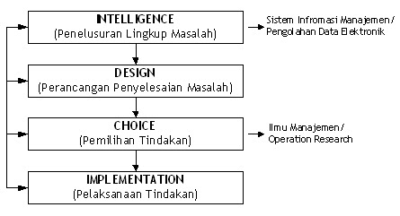

**Gambar 2.1** Fase Pengambilan Keputusan

* 1. **Tanaman Anggrek**

Anggrek *(Orchidaceae),* termasuk dalam keluarga tanaman bunga-bungan. Di seluruh dunia diperkirakan ada sekitar 25,000 *spesies* dan 800 *genus* anggrek. Indonesia sendiri memiliki lebih dari 4000 *spesies* yang tersebar di hampir semua pulau. *Genus* anggrek yang banyak tumbuh di Indonesia antara lain, *Phalaenopsis, Paphiopedium, Dendrobium, Ceologyne, Cymbidium, dan Bulbophyllum* (Wagiman, 2005).

Anggrek adalah salah satu jenis tanaman yang pertama berkembang dan paling beragam di dunia, tanaman ini telah hidup lebih dari 120 juta tahun lalu dan mempunyai 35.000 spesies dengan ratusan ribu persilangan lainnya. Anggrek yang terkenal di dunia adalah anggrek vanila (planifolia) yang banyak dibudidayakan di Madagaskar (Yulia, 2018).

Anggrek merupakan salah satu tanaman hias yang banyak diminati bentuk dan warna bunganya beraneka ragam serta dapat digunakan sebagai bunga potong, tanaman pot, atau elemen taman. Tanaman anggrek dapat dijumpai hampir disetiap tempat di dunia, kecuali Antartika dan padang pasir. Tanaman anggrek yang sedemikian banyak jumlahnya, secara *morfologi* mempunyai ciri yang sama. Hanya lingkungan saja yang berbeda, tergantung habitat asalnya. Kondisi lingkungan banyak berpengaruh pada pertumbuhan dan pembungaan anggrek tersebut. Secara *morfologi*, tanaman anggrek terdiri dari bagian batang, daun, akar, bunga, dan buah. Berdasarkan pertumbuhannya, batang anggrek dapat dibagi menjadi dua golongan, yaitu tipe simpodial dan tipe monodial. Anggrek tipe simpodial mempunyai batang yang berumbi semu *(pseudobulb)* dengan pertumbuhan akar terbatas. Anggrek tipe monodial mempunyai batang utama dengan pertumbuhan tidak terbatas. Bentuk batangnya ramping tidak berumbi (Darmono, 2013).

Menurut Yulia (2018), Anggrek sering dibagi menjadi empat kelompok berdasarkan bagaimana anggrek ini mendapatkan nutrisinya.

Epifit, yaitu Anggrek yang tumbuh dan menumpang pada pohon lain tanpa merugikan inangnya dan membutuhkan sinar matahari yang cukup.

Litofit, yaitu Anggrek yang tumbuh pada batu-batuan atau tanah berbatu, dan tahan terhadap sinar matahari penuh. Anggrek ii mengambil makanan dari hujan, udara dan humus.

Terestrial, yaitu Anggrek daratan yang sering di tanam di kebun-kebun dan membutuhkan sinar matahari langsung. Anggrek ini mendapatkan makanan dari tanah atau subtrat dimana mereka tumbuh, jenis anggrek ini banyak ditemu kan di kawasan-kawasan yang beriklim sedang.

Saprofit, yaitu Anggrek yang tidak memiliki klorofil sendiri dan membentuk hubungan ectomycorrhizal dengan jamur tanah yang hidup dari tanaman yang membusuk seperti daun-daun yang gugur.

Menurut Yulia (2018), beberapa jenis penyakit yang dialami tanaman anggrek, antara lain :

1. Penyakit Busuk Hitam (Phytopthora spp.)

Penyakit ini terutama dijumpai pada anggrek *Cattleya sp., Phalaenopsis sp., Dendrodium sp., Epidendrum sp.,* dan *Oncidium sp.* Infeksi tanpak dengan adanya noda-noda hitam yang menjalar dari bagian tengah tanaman hingga ke daun. Dalam waktu relatif singkat seluruh daun sudah berjatuhan. Cendawan ini menyerang pucuk tanaman dan titik tumbuh.

1. Layu (*Sklerotium rolfsii Sacc.)*

Selain menyerang anggrek, penyakit ini diketahui menyerang tanaman pertanian lainnya. Pada anggrek terutama menyerang jenis-jenis terestrial, seperti *Vanda sp., Arachnis sp.,* dan sebagainya. Tanaman yang terserang menguning dan layu Infeksi terjadi pada bagian-bagian yang dekat dengan tanah. Bagian ini membusuk, dan pada permukaan terdapat miselium cendawan berwarna putih, teratur seperti bulu.

1. Rebah Bibit atau kecambah (*Pythium Ultinum, Phytophora cactorum, Rhizoctonia Solani)*

Penyakit ini dijumpi pada tanaman muda didalam kompot pada anggrek jenis *Cymbidium sp., Dendrobium sp., Oncidium sp.,* dan sebagainya. Pada Tanaman muda ditandai dengan gejala damping off, yaitu tanaman mati dan roboh. Bagian pangkal tanaman membusuk, sehingga tidak kuat berdiri tegak. Penyakit berkembang keatas kebagian lunak lainnya. Patogen tersebut terpancar melalui air.

1. Virus Mosaik Tembakau *Strain Orchid*

Virus ini dikenal juga dengan nama virus bercak bercincin odontoglossum (odontoglossum ringspot virus=ORSV). Jenis-jenis anggrek lain yang dapat terserang virus ini mencangkup *Dendobium sp*., *Epidendrum sp., Vanda sp., Cattleya sp., Oncidium sp., Cymbidium sp.,* dan *Phalaenopsis sp.* Pada beberapa jenis anggrek seperti *Cattleya sp.,* gejala infeksi virus ini bervariasi, yaitu berupa garis-garis klorotik, bercak-bercak klorotik sampai nekrotik atau bercak-bercak berbentuk cincin.

1. Antraknosa (*Colletotrichum gloeosporioides)*

Penyakit ini dijumpai pada anggrek jenis *Dendrodium sp., Arachnis sp., Ascocendo sp., Phalaenopsis sp., Vanda sp.,* dan *Oncidium sp.* Pada daun atau umbi semu mula-mula timbul bercak coklat bulat, mengendap, berwarna kuning atau hijau muda. Akhirnya bercak menjadi coklat dan mempunyai bintik-bintik hitam yang terdiri dari tubuh buah cendawan.

* 1. **Metode *Weighted Product* (WP)**

Metode *Weighted Product* merupakan metode untuk menyelesaikan Multi Attribute Decision Making (MADM). *Weighted Product* menggunakan teknik perkalian untuk menghubungkan rating atribute. Rating tiap atribut harus dipangkatkan terlebih dahulu dengan atribut bobot yang bersangkutan (Kusumadewi, 2006).

Secara singkat, algoritma dari metode ini adalah sebagai berikut:

Mengalikan seluruh atribut bagi sebuah alternative dengan bobot sebagai pangkat positif untuk atribut manfaat dan bobot berfungsi sebagai pangkat negative pada atribut biaya.

Hasil perkalian dijumlahkan untuk menghasilkan nilai pada setia alternatif.

Mencari nilai alternative dengan melakukan langkah yang sama seperti pada langkah satu, hanya saja menggunakan nilai tertinggi untuk setiap atribut manfaat dan nilai terendah unuk atribut biaya.

Membagi nilai *v* bagi setiap alternative dengan nilai standar *(v(a*))* yang menghasilakan *r.*

Ditemukan urutan alternatif yang akan menjadi keputusan.

Ciri khas perhitungan metode WP sebagai berikut:

1. Metode *weighted product* (WP) menggunakan perkalian untuk menghubungkan rating atribut, dimana rating setiap atribut harus dipangkatkan dulu dengan bobot atribut yang bersangkutan.
2. Proses ini sama halnya dengan proses normalisasi.
3. Preferensi untuk alternatif *Ai* diberikan sebagai berikut :

1.) Menentukan Nilai Alternatif Kecocokan

Nilai Alternatif kecocokan adalah hasil masukkan yang diinput oleh *user* yang dikonversi dalam bentuk matriks.

**Tabel 2.2** Matriks Nilai Alternatif Kecocokan

|  |  |  |  |  |  |
| --- | --- | --- | --- | --- | --- |
| **Alternatif** | **Kriteria** | | | | |
| **C01** | **C02** | **C03** | **C04** | **C05** |
| A1 | 5 | 5 | 1 | 3 | 1 |
| A2 | 5 | 4 | 1 | 1 | 3 |
| A3 | 5 | 3 | 5 | 5 | 1 |
| A4 | 5 | 5 | 1 | 1 | 1 |
| A5 | 5 | 3 | 1 | 1 | 5 |
| A6 | 5 | 5 | 5 | 1 | 1 |
| A7 | 5 | 2 | 1 | 1 | 1 |
| User | 5 | 3 | 5 | 1 | 1 |

2.) Penentuan nilai bobot W

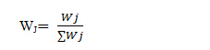

Contoh:

W1: 25 = 25 = 0.25

25+25+20+20+10 100

W2: 25 = 25 = 0.25

25+25+20+20+10 100

W3: 20 = 20 = 0.2

25+25+20+20+10 100

W4: 20 = 20 = 0.2

25+25+20+20+10 100

W5: 10 = 10 = 0.1

25+25+20+20+10 100

(1)

Wj adalah pangkat bernilai positif untuk atribut keuntungan, dan pankat bernilai negative untuk atribut biaya.

3.) Penentuan nilai bobot S

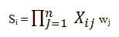

Contoh:

S1: = 2.78553906

$$\left(5^{0,25}\right) \left(4^{0,25}\right) \left(1^{0,2}\right) \left(1^{0,2}\right) \left(3^{0,1}\right)$$

$$\left(5^{0,25}\right) \left(5^{0,25}\right) \left(1^{0,2}\right) \left(3^{0,2}\right) \left(1^{0,1}\right)$$

S2 : = 2.11474253

S3: = 3.74637129

$$\left(5^{0,25}\right) \left(3^{0,25}\right) \left(5^{0,2}\right) \left(5^{0,2}\right) \left(1^{0,1}\right)$$

$$\left(5^{0,25}\right) \left(5^{0,25}\right) \left(1^{0,2}\right) \left(1^{0,2}\right) \left(1^{0,1}\right)$$

S4: = 2.23606798

S5: = 2.31163795

$$\left(5^{0,25}\right) \left(3^{0,25}\right) \left(1^{0,2}\right) \left(1^{0,2}\right) \left(5^{0,1}\right)$$

$$\left(5^{0,25}\right) \left(5^{0,25}\right) \left(5^{0,2}\right) \left(1^{0,2}\right) \left(1^{0,1}\right)$$

S6: = 3.08516931

S7: = 1.77827941

$$\left(5^{0,25}\right) \left(2^{0,25}\right) \left(1^{0,2}\right) \left(1^{0,2}\right) \left(1^{0,1}\right)$$

User : = 2.71529372

$$\left(5^{0,25}\right) \left(3^{0,25}\right) \left(5^{0,2}\right) \left(1^{0,2}\right) \left(1^{0,1}\right)$$

(2)

Dimana 𝑆! adalah Hasil normalisasi keputusan pada alternatif ke-i, 𝑋!"adalah Rating Alternatif per artibut, *i* adalah alternatif, *j* adalah atribut, dan !!!!𝑋!" adalah Perkalian rating alternatif per atribut dari j = 1 – n, Pada alternatif ini dimana ∑𝑊! =1.

4.) Penentuan nilai bobot V

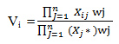

Contoh:

V1 : 2.78553906

2.78553906+2.11474253+3.74637129+2.23606798+2.31163795+3.08516931+1.77827941+2.71529372

= 2.78553906

20.7731013

= 0,134093558

V2 : 2.11474253

2.78553906+2.11474253+3.74637129+2.23606798+2.31163795+3.08516931+1.77827941+2.71529372

= 2.11474253

20.7731013

= 0,101801965

V3 : 3.74637129

2.78553906+2.11474253+3.74637129+2.23606798+2.31163795+3.08516931+1.77827941+2.71529372

= 3.74637129

20.7731013

= 0,180347231

V4 : 2.23606798

2.78553906+2.11474253+3.74637129+2.23606798+2.31163795+3.08516931+1.77827941+2.71529372

= 2.23606798

20.7731013

= 0,107642472

V5 : 2.31163795

2.78553906+2.11474253+3.74637129+2.23606798+2.31163795+3.08516931+1.77827941+2.71529372

= 31163795

20.7731013

= 0,111280348

V6 : 3.08516931

2.78553906+2.11474253+3.74637129+2.23606798+2.31163795+3.08516931+1.77827941+2.71529372

= 3.08516931

20.7731013

= 0,148517511

V7 : 1.77827941

2.78553906+2.11474253+3.74637129+2.23606798+2.31163795+3.08516931+1.77827941+2.71529372

= 1.77827941

20.7731013

= 0,085604907

User : 2.71529372

2.78553906+2.11474253+3.74637129+2.23606798+2.31163795+3.08516931+1.77827941+2.71529372

= 2.71529372

20.7731013

= 0,130712005

(3)

Berdasarkan perhitungan di atas maka dapat disimpulkan *user* memiliki tanaman anggrek yang menderita penyakit busuk hitam karena nilai perhitungan hasil dari user menunjukkan mendekati ke penyakit BUSUK HITAM.

Dimana, 𝑉! merupakan hasil preferensi alternatif ke – i dan !!!!𝑋!" ∗𝑊! merupakan perjumlahan hasil perkalian rating alternatif per atribut.

* 1. ***Unified Modelling Langguage* (UML)**

*Unified Modeling Language* (UML) merupakan bahasa visual untuk pemodelan dan komunikasi mengenai sistem dengan menggunakan diagram dan teks-teks pendukung. UML muncul karena adanya kebutuhan pemodelan visual untuk menspesifikasikan, menggambarkan, membangun dan dokumentasi dari sistem perangkat lunak. UML hanya berfungsi untuk melakukan pemodelan. Penggunaan UML tidak terbatas pada metodologi tertentu, meskipun UML banyak digunakan pada metodologi berorientasi objek.UML terdiri dari *Use Case Diagram, Class Diagram, Activity Diagram* (Salahuddin dan Rosa *,* 2013).

* + 1. ***Use Case Diagram***

*Use case diagram* mendeskripsikan sebuah interaksi antara satu atau lebih aktor dengan sistem informasi yang akan dibuat. Dengan kata lain, *use case diagram* digunakan untuk mengetahui fungsi-fungsi apa saja yang terdapat di dalam sistem dan siapa saja yang berhak mengakses fungsi tersebut. Berikut ini symbol-simbol notasi pada *use case diagram* dapat dilihat pada Tabel 2.2.

**Tabel 2.3** Deskripsi Notasi *Use Case Diagram*

|  |  |  |  |
| --- | --- | --- | --- |
| **No** | **Gambar** | **Nama** | **Keterangan** |
| 1 |  | *Use Case* | Deskripsi dari urutan aksi-aksi yang ditampilkan sistem yang menghasilkan suatu hasil yang terukur bagi suatu *actor.* |
| 2 |  | *Actor* | Menspesifikasikan himpuan peran yang pengguna mainkan ketika berinteraksi dengan *use case* |
| **No** | **Gambar** | **Nama** | **Keterangan** |
| 3 |  | *Extend* | Menspesifikasikan bahwa *use case* target memperluas perilaku dari *use case* sumber pada suatu titik yang diberikan. |
| 4 |  | *Association* | Apa yang menghubungkan antara objek satu dengan objek lainnya. |
| 5 |  | *Generalization* | Hubungan dimana objek anak (*descendent*) berbagi perilaku dan struktur data dari objek yang ada di atasnya objek induk (*ancestor*). |
| 6 |  | *Include* | Menspesifikasikan bahwa *use case* sumber secara *eksplisit*. |

* + 1. ***Activity Diagram***

*Activity Diagram* menggambarkan *workflow* (aliran kerja) atau aktivitas dari sebuah sistem atau proses bisnis. *Activity diagram* menggambarkan aktivitas sistem bukan apa yang dilakukan aktor, jadi aktivitas yang dapat dilakukan oleh sistem. Berikut ini simbol-simbol notasi pada *activity diagram* dapat dilihat pada Tabel 2.3.

**Tabel 2.4** Deskripsi Notasi pada *Activity Diagram*

|  |  |  |  |
| --- | --- | --- | --- |
| **No** | **Gambar** | **Nama** | **Keterangan** |
| 1 |  | *Initial Node* | Status awal aktivitas, sebuah diagram aktivitas memiliki status awal. |
| 2 |  | *Actifity* | Aktivitas yang dilakukan oleh sistem, biasanya diawali oleh kata kerja. |
| 3 |  | *Decision* | Asosiasi percabangan dimana jika ada pilihan aktivitas lebih dari satu. |
| **No** | **Gambar** | **Nama** | **Keterangan** |
| 4 |  | *Join* | Asosiasi penggabungan dimana lebih dari satu aktivitas digabungkan menjadi satu. |
| 5 |  | *Actifity Final Node* | Status akhir yang dilakukan sistem. |
| 6 |  | *Swimlane* | Memisahkan organisasi bisnis yang bertanggung jawab terhadap aktivitas yang terjadi. |

* + 1. ***Class Diagram***

M. Salahuddin dan Rosa A.S. (2013) menyatakan bahwa, *class diagram* menggambarkan struktur sistem dari segi pendefinisian kelas-kelas yang akan dibuat untuk membangun sistem. *Class diagram* memiliki apa yang disebut atribut dan metode atau operasi. Atribut merupakan variabel-variabel yang dimiliki oleh suatu kelas. Metode atau operasi adalah fungsi-fungsi yang dimiliki oleh suatu kelas. Beriku ini simbol-simbol notasi pada *class diagram* dapat dilihat pada Tabel 2.5.

**Tabel 2.5** Deskripsi Notasi pada *Class Diagram*

|  |  |  |  |
| --- | --- | --- | --- |
| **No** | **Gambar** | **Nama** | **Keterangan** |
| 1 |  | *Class* | Kelas pada struktur sistem. |
| 2 |  | *Dependency* | Relasi antar kelas dengan makna perubahan yang terjadi pada suatu elemen mandiri *(independent)* akan mempengaruhi elemen yang bergantung padanya elemen yang tidak mandiri. |
| **No** | **Gambar** | **Nama** | **Keterangan** |
| 3 |  | *Association* | Relasi antar kelas dengan makna umum, asosiasi biasanya juga disertai dengan multiplicity |
| 4 |  | *Directed Association* | Relasi antar kelas dengan makna kelas yang satu digunakan oleh kelas yang lain, asosiasi biasanya juga disertai dengan multiplicity |
| 5 |  | *Generalization* | Relasi antar kelas dengan makna objek anak berbagi perilaku dan struktur data  dari objek yang ada di atasnya objek induk (ancestor). |
| 6 |  | *Aggregation* | Relasi antar kelas dengan makna semua-bagian |

* 1. ***MySQL***

Menurut Suja (2005), SQL merupakan singkatan dari *Structured Query Langguage*. SQL merupakan Bahasa computer standar ANSI (*American National Standards Intitute*). Dengan SQL dapat mengakses database, menambahkan data ke database, menghapus data dalam database, dan meng-update data didalamnya. SQL mudah dipelajari dan memiliki banyak versi. MS Access, DB2, Informix, MS SQL Server, Oracle, Sybase, MySQL, dan sebagainya.

MySQL adalah sebuah perangkat lunak sistem manajemen basis data SQL (bahasa Inggris: *database management system*) atau DBMS yang *multithread, multi-user*, dengan sekitar 6 juta instalasi di seluruh dunia. MySQL AB membuat MySQL tersedia sebagai perangkat lunak gratis di bawah lisensi GNU *General Public Licence* (GPL), tetapi mereka juga menjual di bawah lisensi komersial untuk kasus-kasus dimana penggunanya tidak cocok dengan penggunaan GPL (Solichin, 2006).

Ada beberapa kelebihan yang dimiliki MySQL sebagai database server antara lain :

1. *Source* MySQL dapat diperoleh dengan mudah dan gratis.
2. Sintaknya lebih mudah dipahami dan tidak rumit.
3. Pengaksesan *database* dapat dilakukkan dengan mudah.
4. MySQL merupakan program yang *multithreaded*, sehingga dapat dipasang pada *server* yang memiliki multiCPU.
5. Didukung program-program umum seperti C, C++, Java, Perl, PHP, Python, dan lain-lain.
6. Bekerja pada berbagai platform
7. Memiliki jeis kolom yang cukup banyak sehingga memudahkan konfigurasi sistem *database.*
8. Memiliki sistem keamanan yang cukup baik dengan verifikasi *host*.
9. Mendukung ODBC untuk sistem operasi Windows.
10. Mendukung *record* yang memiliki kolom dengan panjang tetap atau panjang bervariasi.
    1. ***Hypertext Preprocessor (PHP)***

Pada tahun 1995 PHP pertama kali dibuat oleh Rasmus Lerdorf, yang diberi nama FI (*Form Interpreted*) dan digunakan untuk mengelola form dari web. PHP singkatan dari PHP *Hypertext Preprocessor* yaitu bahasa pemrograman web *server-side* yang bersifat *open source*. PHP merupakan *script* yang terintegrasi dengan HTML dan berada pada *server* (*server side HTML embedded scripting*). PHP adalah *script* yang digunakan untuk membuat halaman *website* yang dinamis. Dinamis berarti halaman yang akan ditampilkan dibuat saat halaman itu diminta oleh *client*. Mekanisme ini menyebabkan informasi yang diterima *client* selalu yang terbaru. Semua *script* PHP dieksekusi pada *server* di mana *script* tersebut dijalankan (Anhar, 2010).

* 1. **Pengujian Perangkat Lunak**

Menurut Pressman (2005), pengujian adalah proses eksekusi suatu program untuk menentukan kesalahan sebelum digunakan oleh pengguna akhir (end-user). Pengujian perangkat lunak merupakan suatu investigasi yang dilakukan untuk mendapatkan informasi mengenai kualitas dari produk atau layanan yang sedang diuji. Pengujian perangkat lunak juga memberikan pandangan mengenai perangkat lunak secara objektif dan independen yang bermanfaat dalam operasional bisnis untuk memahami tingkat resiko pada implementasinya.

Pengujian perangkat lunak mempunyai beberapa sasaran penting, yaitu (1) pengujian dilaksanakan dengan maksud menemukan kesalahan, (2) kesuksesan pengujian adalah kemampuan dalam menemukan kesalahan yang belum pernah ditemukan sebelumnya dan (3) kasus uji yang baik adalah sebuah kasus uji yang mempunyai probabilitas tinggi untuk menemukan kesalahan yang belum pernah ditemukan sebelumnya (Pressmaan, 2010).

* + 1. **Pengujian Akurasi**

Akurasi artinya informasi harus mencerminkan keadaan yang sebenarnya. Pengujian akurasi dilakukan oleh dua orang maupun sumber atau lebih yang berbeda, apabila pengujian tersebut menghasilkan hasil yang sama maka data tersebut dianggap akurat (Susanto, 2008). Melalui cara tersebut, analisis akan dilakukan untuk memberikan kesimpulan dari hasil pengujian akurasi.

* + 1. **Pengujian Black Box**

Ada beberapa metode yang dapat digunakan untuk memilih data pengujian, salah satunya adalah metode *black box*. Metode *Black-Box* yaitu data pengujian dipilih berdasarkan spesifikasi masalah tanpa memperhatikan detail internal dari program (A.S, 2009), untuk memeriksa apakah program dapat berjalan dengan benar.

* + - 1. ***Sample Testing***

Pengujian *sample testing* merupakan salah metode pengujian *black box* yangdilakukan dengan menggunakan beberapa nilai yang terpilih, kemudian mengintegrasikan nilai pada kasus uji (A.S, 2009). Pada penelitian ini, pengujian *sample testing* digunakan untuk menguji fitur rekomendasi harga terendah pada aplikasi menghasilkan harga terendah dengan baik. Pengujian ini dilakukan dengan mengambil beberapa data yang ada pada basis data, kemudian dilakukan pengecekan hasil pada aplikasi sudah sesuai dengan kriteria atau belum sesuai.

* + - 1. **Bitbar *Testing***

Bitbar *Testing* dibuat oleh Testdroid *technology*, yang menyediakan *automation testing* dan *manual testing* menggunakan perangakat Android dan iOS asli. Sehingga pengembang perangkat lunak dapat membuat aplikasi, permainan, dan *website* berkualitas tinggi.

Bitbar *Testing* menyediakan alat pengujian berbasis *cloud* yang fleksibel. Menggunakan bitbar *testing* pengembang perangkat lunak dapat melakukan otomasi pengujian aplikasi dengan berbagai *test* *framework* populer seperti *espresso, appium,* dan *calabash* atau menguji secara manual untuk melihat bagaimana pengguna menggunakan aplikasi dengan menggunakan *remote device control*. Pengujian dengan menggunakan bitbar *testing* mempunyai kelebihan konkurensi tidak terbatas sehingga dapat melakukan pengujian perangkat dengan berbagai jumlah perangkat, dari sepuluh sampai seribu, dan secara paralel menggunakan perangkat dalam jumlah besar yang tersedia *online*.

Hasil pengujian didapatkan secara cepat dengan semua data, *logs*, *videos, screenshots*, serta grafik *CPU* dan *memory usage* hasil pengujian, sehingga pengembang dapat mendeteksi dan menyelesaikan permasalahan lebih cepat dan sesuai waktu untuk menghasilkan aplikasi yang lebih baik. Pada penelitian ini Bitbar *Testing* digunakan sebagai pengujian aplikasi dari segi fungsionalitas, kompatibilitas, dan performa. Metode ini lebih efektif dan mendalam karena pengujian ini mencakup pengujian *blackbox* (fungsionalitas), ditambah dengan pengujian kompatibilitas, dan performa yang dilakukan secara cepat dan dalam beberapa perangkat sekaligus.

* + 1. **Pengujian *User Acceptance Test* (UAT)**

*User Acceptance Test* (UAT) merupakan pengujian yang dilakukan oleh *end-users*, pihakn yang langsung berinteraksi dengan sistem dan dilakukan verifikasi jika fungsi yang ada telah berjalan sesuai dengan kebutuhan (Gardenia, 2015). Tahan pengujian UAT adalah tahap terakhir dari suatu pengembangan perangkat lunak sebelum diserahkan dan digunakan secara luas. Pengujian UAT dilakukan dengan menggunakan *in-depth interview* yang hal tersebut dilakukan wawancara terhadap responden.

Wawancara yang efektif dapat dilakkan dengan instrumen yang terencana, seperti menggunakan struktur dan agenda yang mudah dipahami pewawancara dan responden. Beberapa tahapan *in-depth interview* adalah menginterprestasikan hasil wawancara, mengkodekan dan mengkategorikan atau mengelompokkan data-data. Interprestasi secara langsung menafsirkan maksud dari setiap jawaban untuk setiap pertanyaan atau pernyataan. Pengkodean dan pengkategorian digunakan untuk mengelomokkan jawaban-jawaban yang diberikan responden dan dinilai berdasarkan kategori penilaian. Melalui cara tersebut, analisis akan dilaukan untuk memberikan kesimpulan dari hasil wawancara (Creswell, 1994; Kvale, 2007; Ripanti, 2016).

# **BAB III** **METODOLOGI PENELITIAN**

* 1. **Bahan Penelitian**

Bahan penelitian berupa kumpulan data penyakit tanaman anggrek yang bersumber dari buku dan pengalaman ahli penyakit anggrek. Adapun data-data yang diperlukan antara lain mengenai data jenis dan gejala penyakit anggrek, data kriteria, bobot dan data alternatif pakar tanaman anggrek serta data-data lainnya yang dianggap perlu.

* + 1. **Alat yang Digunakan**

Alat yang digunakan dalam penelitian ini antara lain :

* + - 1. *Unified Modelling Languange* (UML)

UML digunakan untuk menggambarkan batasan sistem dan fungsi-fungsi sistem secara umum. Diagram yang akan digunakan dalam pengembangan sistem ini adalah *use case diagram*, *activity diagram*, dan *class diagram*.

* + - 1. Metode *Weighted Product*. Metode ini digunakan dalam mencari hasil rekomendasi penyakit pada tanaman anggrek.
    1. **Perangkat Keras**

Perangkat keras yang digunakan dalam penelitian adalah sebuah laptop ASUS X454Y dengan spesifikasi : AMD A8-7410 APU with AMD Radeon R5 Graphic @2.20 GHz, 4.00 GB RAM.

* + 1. **Perangkat Lunak**

Adapun perangkat lunak yang digunakan untuk merancang aplikasi yang akan dibangun adalah sebagai berikut :

1. XAMPP Control Panel v3.2.2 sebagai aplikasi untuk membangun *server* lokal.
2. Database MySQL v5.0.12 sebagai basis data untuk aplikasi terutama untuk *server* yang ada pada XAMPP.
3. PhpMyAdmin v4.7.4 sebagai pengelola basis data MySQL.
4. Astah Professional v8.1.0 x86 sebagai aplikasi untuk membuat diagram UML.
   1. **Langkah Penelitian**

Langkah-langkah penelitian yang dilakukan pada penelitian ini dapat dilihat pada Gambar 3.1 sebagai berikut:

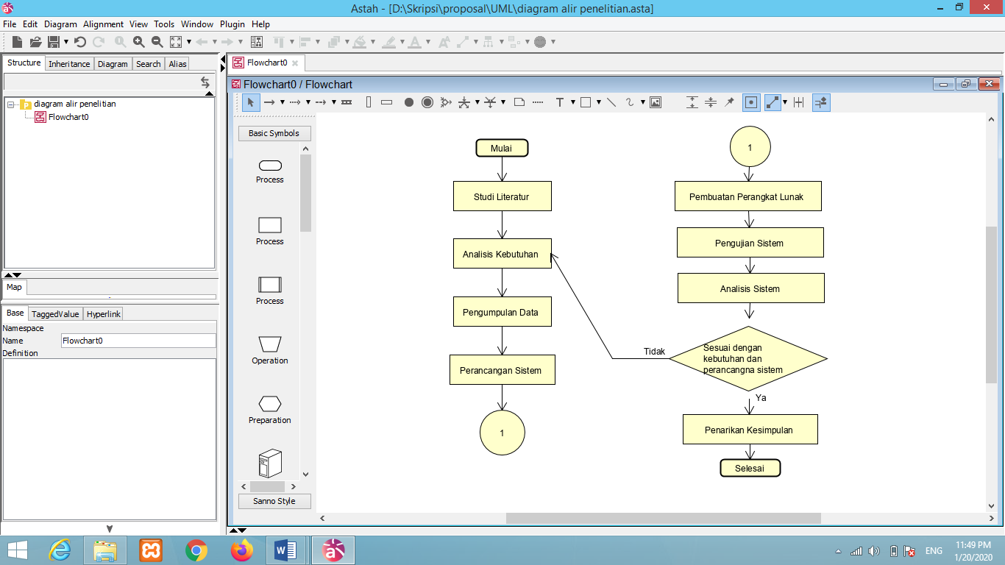

**Gambar 3.1** Diagram Alir Langkah Penelitian

Berdasarkan pada Gambar 3.1 dapat dijelaskan diagram alir penelitian sebagai berikut:

* + 1. **Studi Literatur**

Studi literatur dilakukan dengan mencari referensi ilmu pengetahuan yang berhubungan dengan pembuatan sistem seperti data penyakit anggrek, aplikasi sejenis yang juga menerapkan konsep pernyakit, perhitungan metode Weighted Product, UML (*Unified Modeling Language*) maupun kritik dan saran melalui penelitian-penelitian sebelumnya.

* + 1. **Analisis Kebutuhan**

Berdasarkan hasil wawancara dengan Pak Dr.Ir.Fadjar rianto,MS dosen Prodi Agroteknologi di Kampus Pertanian Universitas Tanjungpura yang telah dilakukan, didapatkan hasil analisis kebutuhan berupa kriteria beserta bobot dan juga alternatif tanaman anggrek. Kriteria yang telah didapat yaitu lingkungan, daun, batang, akar dan bunga. Data alternatif yang telah didapat yaitu Busuk hitam, Antraknosa, Layu Sclerotium, Virus Mosaik Cymbidium, Virus Mosaik Tembakau, Hawar bunga dan Rebah Bibit atau Kecambah

* + 1. **Pengumpulan Data**

Pengumpulan data dilakukan untuk memperoleh data-data yang diperlukan oleh sistem yang akan dibuat seperti data kriteria, bobot dan juga alternatif tanaman anggrek. Data diperoleh dari referensi buku-buku terkait dan pakar penyakit anggrek. Kriteria yang telah didapat yaitu lingkungan, daun, batang, akar dan bunga. Data alternatif yang telah didapat yaitu Busuk hitam, Antraknosa, Layu Sclerotium, Virus Mosaik Cymbidium, Virus Mosaik Tembakau, Hawar bunga dan Rebah Bibit atau Kecambah

* + 1. **Perancangan Sistem**

Dalam melakukan perancangan sistem terdapat tahapan-tahapan yang dilakukan yaitu:

* + - 1. **Perancangan Arsitektur Sistem Penyakit Anggrek**

Berikut adalah gambaran arsitektur sistem penyakit tanaman anggrek dapat dilihat pada Gambar 3.2.

**ADMIN**

Data Gejala Penyakit

Data Kriteria, Bobot dan Alternatif Penyakit



Mengolah Data

Data Gejala Penyakit



Hasil Rekomendasi

**SERVER**

**SPK Rekomendasi Penyakit Tanaman Anggrek**

**PENGGUNA**

Internet

**Gambar 3.2** Desain Arsitektur Sistem Penyakit TanamanAnggrek

Berdasarkan pada Gambar 3.2 dapat dijelaskan proses sistem penentuan penyakit pada tanaman anggrek, sehingga admin dapat menerima data gejala penyakit dari hasil yang dimasukkan pengguna dan mengirim data yaitu data kriteria dan bobot serta alternatif penyakit. Pengguna memasukkan data berupa gejala penyakit tanaman anggrek dan dapat menerima informasi berupa hasi rekomendasi penyakit anggrek dari *website*. Kemudian *server* mengolah data yang telah admin maupun pengguna masukkan pada aplikasi SPK Rekomendasi penyakit pada tanaman anggrek

* + - 1. **Perancangan Perhitungan *Weighted Product***
         1. **Diagram Alir Perhitungan *Weighted Product***

Berikut adalah Proses alur perhitungan metode *Weighted Product* dapat dilihat pada Gambar 3.3.

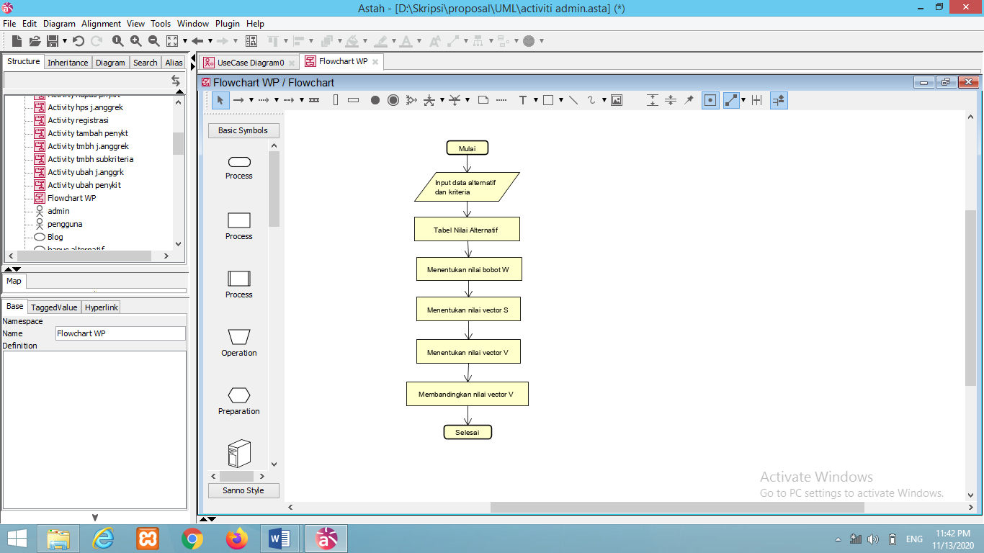

**Gambar 3.3** Diagram Alir Proses *Weighted Product*

Pada Gambar 3.3, dapat dijelaskan bahwa proses perhitungan *Weighted Product* digunakan dari pengolahan data alternatif dan kriteria dari pengguna yang dimasukkan, selanjutnya dibandingkan dengan tabel nilai alternatif yang telah ada dari masing masing kriteria dan alternatif. Kemudian dilanjutkan dengan masuk tahap metode WP untuk menentukan nilai bobot W, menentukan nilai vector S, menentukan vector V hingga mendapatkan hasil rekomendasi jenis penyakit dengan melihat nilai selisih terdekat dengan nilai masing-masing alternative untuk mendapatkan hasil rekomendasi.

* + - * 1. **Kriteria Penyakit**

Berdasarkan hasil wawancara dengan Bapak Dr.Ir.Fadjar Rianto,MS dosen Prodi Agroteknologi di Kampus Pertanian Universitas Tanjungpura dihasilkan kriteria yang akan dijadikan persyaratan penentuan penyakit tanaman anggrek yaitu:

* C01 = Lingkungan
* C02 = Daun
* C03 = Batang
* C04 = Akar
* C05 = Bunga

Berikut ini penjelasan dari setiap kriteria :

1. Lingkungan

Penggunaan kriteria lingkungan dalam menentukan penyakit anggrek di sistem ini memiliki beberapa subkriteria. Subkriteria ini dijelaskan pada Tabel 3.1 sebagai berikut:

|  |  |  |
| --- | --- | --- |
| Nama Kriteria | Subkriteria | Bobot |
| Lingkungan | Lembab | 5 |
| Teduh | 4 |
| Kering | 3 |

**Tabel 3.1** Sub kriteria Lingkungan

1. Daun

Penggunaan kriteria daun dalam menentukan penyakit anggrek di sistem ini memiliki beberapa subkriteria. Subkriteria ini dijelaskan pada Tabel 3.3 sebagai berikut:

|  |  |  |
| --- | --- | --- |
| Nama Kriteria | Subkriteria | Bobot |
| Daun | Bercak berwarna ungu kecoklatan dikelilingi lingkaran kuning | 7 |
| Bercak cekung dan tidak beraturan berwarna coklat kehitaman mengumpul, dimulai dari ujung daun | 6 |
| Menguning dan Layu dimulai dari daun muda | 5 |
| Permukaan daun mosaic(bercak kuning pucat dikelilingi warna hijau gelap) dan belang-belang | 4 |
| Bercak bercincin warna kuning di permukaan daun | 3 |
| Tanaman Mudah roboh | 2 |
| Tidak ada gejala | 1 |

**Tabel 3.3** Subkriteria Daun

1. Batang

Penggunaan kriteria batang dalam menentukan penyakit anggrek di sistem ini memiliki beberapa subkriteria. Subkriteria ini dijelaskan pada Tabel 3.5 sebagai berikut:

**Tabel 3.5** Subkriteria Batang

|  |  |  |
| --- | --- | --- |
| Nama Kriteria | Subkriteria | Bobot |
| Batang | Batang berwarna hitam di pangkalnya | 6 |
| Kerdil | 5 |
| Pangkal batang membusuk, membentuk benang-benang jamur putih dan butiran warna coklat | 4 |
| Membusuk, ketika dibelah berwarna coklat | 3 |
| Pangkal tanaman membusuk dan ada bercak bening | 2 |
| Tidak ada gejala | 1 |

1. Akar

Penggunaan kriteria akar dalam menentukan penyakit anggrek di sistem ini memiliki beberapa subkriteria. Subkriteria ini dijelaskan pada Tabel 3.7 sebagai berikut:

|  |  |  |
| --- | --- | --- |
| Nama Kriteria | Subkriteria | Bobot |
| Akar | Membusuk warna hitam | 5 |
| Akar berwarna hitam keunguan terdapat benang-benang jamur berarna putih | 4 |
| Busuk warna coklat kemerahan bagian pangkal | 3 |
| Tidak ada gejala | 1 |

**Tabel 3.7** Subkriteria Akar

1. Bunga

Penggunaan kriteria bunga dalam menentukan penyakit anggrek di sistem ini memiliki beberapa subkriteria. Subkriteria ini dijelaskan pada Tabel 3.9 sebagai berikut:

**Tabel 3.9** Subkriteria Bunga

|  |  |  |
| --- | --- | --- |
| Nama Kriteria | Subkriteria | Bobot |
| Bunga | Bercak coklat/hitam kecil | 5 |
| Bunga lebih kecil, ada bercak coklat nekrosis pada petal dan sepalnya | 4 |
| Tepi bunga tampak bergelombang | 3 |
| Bintik-bintik hitam, Menguning, kering, membusuk pada kuncup | 2 |
| Tidak ada gejala | 1 |

* + - * 1. **Alternatif Penyakit**

Berdasarkan hasil wawancara dengan Pak Dr.Ir.Fadjar Rianto,MS dosen Prodi Agroteknologi di Kampus Pertanian Universitas Tanjungpura dihasilkan alternatif yang dibutuhkan dalam menentukan penyakit tanaman anggrek yaitu:

* A01 = Busuk Hitam
* A02 = Antraknosa
* A03 = Layu Sclerotium
* A04 = Virus Mosaik Cymbidium
* A05 = Virus Mosaik Tembakau
* A06 = Hawar Bunga
* A07 = Rebah Bibit atau Kecambah
  + - * 1. **Perhitungan Metode *Weighted Product***
* **Menentukan Nilai Alternatif**

Nilai alternatif adalah nilai alternatif masing masing kriteria yang diambil dari bobot subkriteria dan masukkan di*input* oleh *user* .

**Tabel 3.11** Matriks Nilai Alternatif Kecocokan

|  |  |  |  |  |  |
| --- | --- | --- | --- | --- | --- |
| **Alternatif** | **Kriteria** | | | | |
| **C01** | **C02** | **C03** | **C04** | **C05** |
| A1 | 5 | 7 | 6 | 4 | 1 |
| A2 | 5 | 6 | 5 | 1 | 5 |
| A3 | 5 | 5 | 4 | 5 | 1 |
| A4 | 5 | 4 | 1 | 1 | 4 |
| A5 | 5 | 3 | 1 | 1 | 3 |
| A6 | 5 | 1 | 1 | 1 | 2 |
| A7 | 5 | 2 | 2 | 3 | 1 |
| User | 3 | 5 | 4 | 3 | 2 |

* Penentuan nilai W(Bobot)

 (1)

W1: 10 = 10 = 0.1

10+25+25+20+20 100

W2: 25 = 25 = 0.25

10+25+25+20+20 100

W3: 25 = 25 = 0.25

10+25+25+20+20 100

W4: 20 = 20 = 0.2

10+25+25+20+20 100

W5: 20 = 20 = 0.2

10+25+25+20+20 100

* Menentukan Nilai Vektor S

Rumus  (2)

S1: = 0,253

$$\left(5^{-0,1}\right) \left(7^{-0,25}\right) \left(6^{-0,25}\right) \left(4^{-0,2}\right) \left(1^{-0,2}\right)$$

S2 : = 0,264

$$\left(5^{-0,1}\right) \left(6^{-0,25}\right) \left(5^{-0,25}\right) \left(1^{-0,2}\right) \left(5^{-0,2}\right)$$

$$\left(5^{-0,1}\right) \left(5^{-0,25}\right) \left(4^{-0,25}\right) \left(5^{-0,2}\right) \left(1^{-0,2}\right)$$

S3: = 0,292

$$\left(5^{-0,1}\right) \left(4^{-0,25}\right) \left(1^{-0,25}\right) \left(1^{-0,2}\right) \left(4^{-0,2}\right)$$

S4: = 0,456

S5: = 0,519

$$\left(5^{-0,1}\right) \left(3^{-0,25}\right) \left(1^{-0,25}\right) \left(1^{-0,2}\right) \left(3^{-0,2}\right)$$

$$\left(5^{-0,1}\right) \left(1^{-0,25}\right) \left(1^{-0,25}\right) \left(1^{-0,2}\right) \left(2^{-0,2}\right)$$

S6: = 0,741

$$\left(5^{-0,1}\right) \left(2^{-0,25}\right) \left(2^{-0,25}\right) \left(3^{-0,2}\right) \left(1^{-0,2}\right)$$

S7: = 0,483

$$\left(3^{-0,1}\right) \left(5^{-0,25}\right) \left(4^{-0,25}\right) \left(3^{-0,2}\right) \left(2^{-0,2}\right)$$

User : = 0,296

* Menentukan Nilai Vektor V

Rumus  (3)

V1 : 0,253

0,253 + 0,264 + 0,292 + 0,456 + 0,519 + 0,741 + 0,483 + 0,296

= 0,253 = 0,083058306

3,05

V2 : 0,264

0,253 + 0,264 + 0,292 + 0,456 + 0,519 + 0,741 + 0,483 + 0,296

= 0,264 = 0,086403847

3,05

V3 : 0,292

0,253 + 0,264 + 0,292 + 0,456 + 0,519 + 0,741 + 0,483 + 0,296

= 0,292 = 0,095621575

3,05

V4 : 0,456

0,253 + 0,264 + 0,292 + 0,456 + 0,519 + 0,741 + 0,483 + 0,296

= 0,456 = 0,149513496

3,05

V5 : 0,519

0,253 + 0,264 + 0,292 + 0,456 + 0,519 + 0,741 + 0,483 + 0,296

= 0,519 = 0,17017777

3,05

V6 : 0,741

0,253 + 0,264 + 0,292 + 0,456 + 0,519 + 0,741 + 0,483 + 0,296

= 0,741 = 0,242885391

3,05

V7 : 0,483

0,253 + 0,264 + 0,292 + 0,456 + 0,519 + 0,741 + 0,483 + 0,296

= 0,483 = 0,15836826

3,05

User : 0,296

0,253 + 0,264 + 0,292 + 0,456 + 0,519 + 0,741 + 0,483 + 0,296

= 0,296 = 0,097029662

3,05

Berdasarkan perhitungan di atas maka dapat disimpulkan *user* memiliki tanaman anggrek yang menderita penyakit layu sclerotium karena nilai perhitungan hasil dari user menunjukkan selisih terdekat dengan penyakit layu sclerotium .

* + - 1. **Perancangan *Unified Modeling Language* (UML)**
         1. **Perancangan *Use Case* *Diagram***

*Use case diagram* menggambarkan pemodelan untuk kegiatan sistem yang akan dibuat. Sebuah *use case* mempresentasikan sebuah interaksi antara satu atau lebih aktor dengan sistem yang akan dibuat. *Use case* digunakan untuk mengetahui fungsi apa yang sudah ada didalam sebuah sistem dan siapa saja yang berhak menggunakan fungsi-fungsi itu.

1. Definisi Aktor

Berikut adalah deskripsi pendefinisian aktor pada aplikasi penentuan jenis

penyakit:

1. Nama Aktor : Pengguna

Pengguna merupakan masyarakat umum yang berinteraksi terhadap sistem dan melakukan seluruh aktifitas secara formal pada sistem yang ada dengan cara mengakses *website* serta memiliki hak akses untuk menginput gejala penyakit dan melihat hasil perangkingan jenis penyakit anggrek.

1. Nama Aktor : Admin

Admin merupakan seseorang yang memiliki hak akses penuh untuk mengelola maupun mengakses sistem secara keseluruhan. Interaksi yang dilakukan oleh admin terhadap sistem yaitu merangking penyakit anggrek, mengelola kriteria dan bobot, mengelola alternatif, dan mengubah akun.

1. Definisi *Use Case*

Berikut adalah deskripsi pendefinisian *use case* yang digunakan oleh admin dan pengguna pada websistem rekomendasi penyakit tanaman anggrek dapat dilihat pada Tabel 3.12.

**Tabel 3.12** Deskripsi *Use Case*

|  |  |
| --- | --- |
| **Nama Usecase** | **Keterangan** |
| *Login* | Proses untuk memulai penggunaan sistem dengan verifikasi kata sandi agar dapat masuk ke dalam sistem. |
| Registrasi | Proses menambah data baru admin |
| *Logout* | Proses yang dilakukan untuk mengakhiri penggunaan sistem agar dapat keluar dari sistem. |
| Kelola Kriteria | Proses yang di dalamnya terdapat proses melihat data kriteria, tambah data kriteria, ubah kriteria, dan hapus kriteria. |
| Kelola Sub Kriteria | Proses yang di dalamnya terdapat proses melihat data sub kriteria, tambah data sub kriteria, ubah sub kriteria, dan hapus sub kriteria. |
| Kelola Alternatif | Proses yang di dalamnya terdapat proses melihat data alternatif, ubah data alternatif, dan hapus data alternatif. |
| Kelola Nilai Alternatif | Proses penentuan bobot dari setiap alternatif dengan masing-masing kriteria |
| Melihat Beranda | Proses untuk melihat beranda. |
| Melihat Tentang | Proses untuk melihat tentang aplikasi dan tentang pengembang aplikasi. |
| Melihat Jenis Anggrek | Proses untuk melihat daftar jenis-jenis anggrek |
| Melihat Jenis Penyakit | Proses untuk melihat daftar penyakit-penyakit anggrek |
| Melihat Histori | Proses untuk melihat daftar histori gejala yang pernah dimasukkan oleh pengguna lain |
| Melihat Saran | Proses untuk pengguna memberikan saran dan pertanyaan kepada pengembang aplikasi |
| **Nama Usecase** | **Keterangan** |
| *Input* Data Penyakit | Memasukkan data penyakit setiap alternatif untuk menghitung hasil perhitungan. |
| Melihat Hasil Rekomendasi | Proses untuk melihat data hasil rekomendasi dari data yang telah dimasukkan oleh pengguna sebelumnya. |

1. *Use Case Diagram*

*Use case diagram* dalam aplikasi ini terdapat aktor pengguna dan admin yang memiliki kinerjanya masing-masing, sehingga dapat dilihat pada Gambar 3.4.

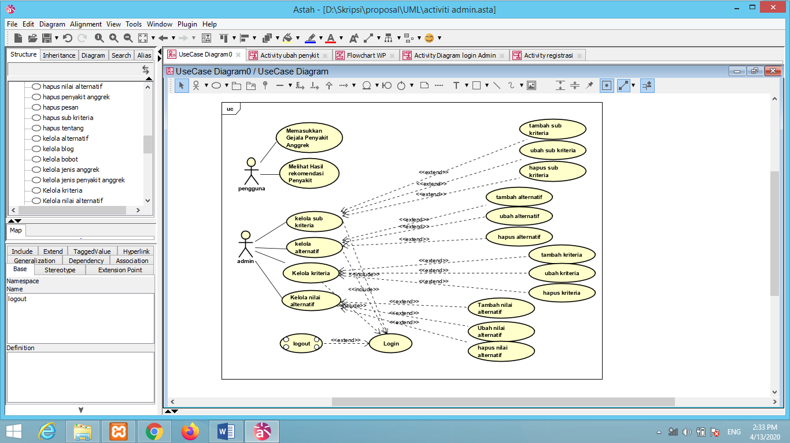

**Gambar 3.4** *Use Case Diagram*

Pada Gambar 3.4, dapat dilihat bahwa tugas penggunayaitu dapat memasukkan gejala dan melihat hasil rekomendasi penyakit anggrek. Sedangkan tugas admin yaitu dapat mengelola kriteria, mengelola sub kriteria, mengelola alternatif serta mengelola nilai alternatif dengan melakukan tambah, ubah dan hapus data. Semua tugas admin tersebut hanya dapat dilakukan melalui proses *login* dan menekan tombol *logout* jika ingin keluar dari aplikasi.

* + - * 1. **Perancangan *Activity Diagram***

*Activity diagram* menggambarkan alur kerja pada sistem yang bertujuan untuk melihat alur proses sistem secara bertahap. *Activity diagram* dibuat berdasarkan sebuah atau beberapa *use case* pada *use case diagram*.

1. *Activity Diagram* *Login* Admin

Berikut adalah *activity diagram* *login* admin dapat dilihat pada Gambar 3.5.

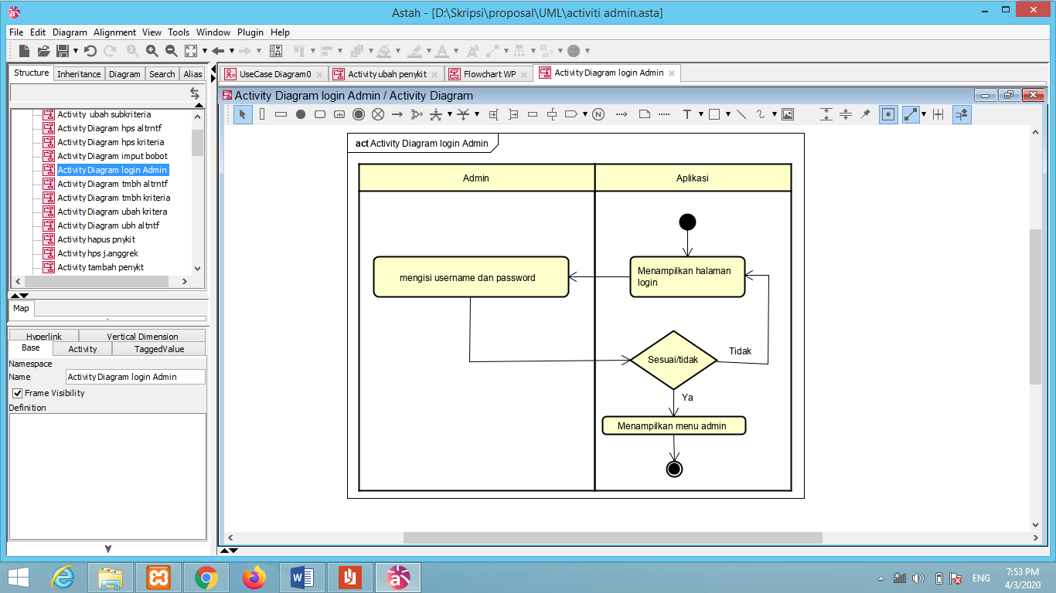

**Gambar 3.5** *Activity Diagram* *Login* Admin

Pada Gambar 3.5, dapat dilihat bahwa untuk masuk ke aplikasi, admin harus mengisi *username* dan *password*. Jika sesuai, maka aplikasi akan menampilkan halaman menu admin. Jika tidak, maka akan kembali ke halaman *login*.

1. *Activity Diagram* Registrasi

Berikut adalah *activity diagram* registrasi admin dapat dilihat pada Gambar 3.6.

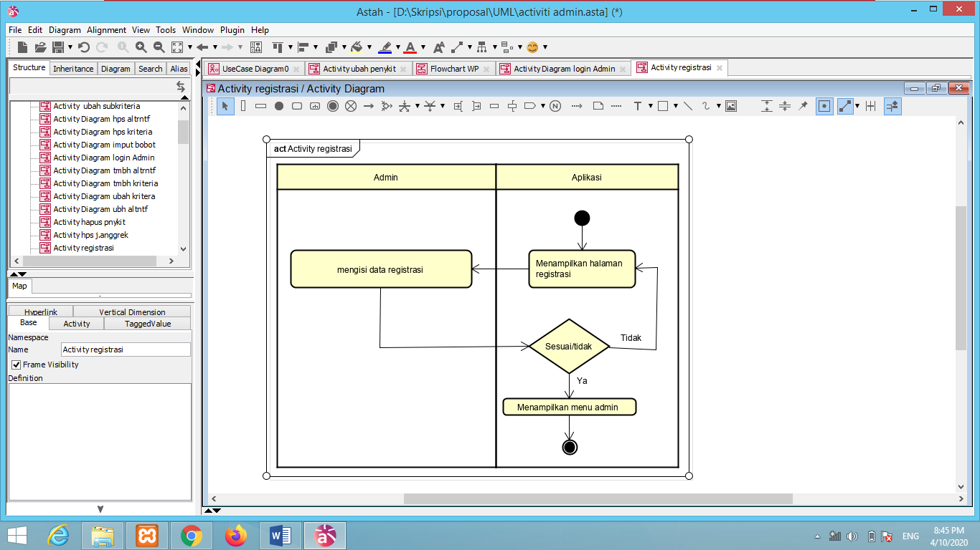

**Gambar 3.6** *Activity Diagram* Registrasi Admin

Pada Gambar 3.6, dapat dilihat bahwa untuk masuk ke aplikasi harus memiliki akun data administrasi admin, sehingga jika belum ada data akun maka admin harus membuat terlebih dahulu akun dengan melakukan registrasi. Admin harus mengisi data yang dibutuhkan melalui form registrasi. Jika sesuai, maka aplikasi akan menampilkan halaman menu admin. Jika tidak, maka akan kembali ke halaman *login*.

1. *Activity Diagram* Tambah Kriteria

Berikut adalah *activity diagram* tambah kriteria dapat dilihat pada Gambar 3.7.

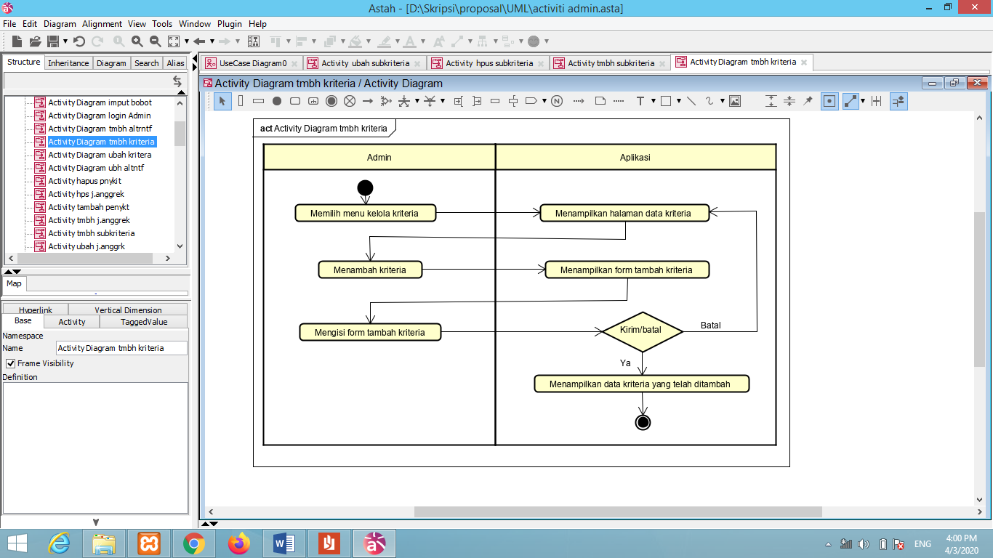

**Gambar 3.7** *Activity Diagram* Tambah Kriteria

Pada Gambar 3.7, dapat dilihat bahwa admin dapat melakukan tambah kriteria untuk menambah kriteria baru, dengan cara memilih menu kelola kriteria. Kemudian aplikasi menampilkan halaman data kriteria agar dapat menambah kriteria dan aplikasi menampilkan *form* tambah kriteria. Setelah itu admin mengisi *form* tambah kriteria dan aplikasi akan menampilkan halaman data kriteria yang telah ditambah jika berhasil dan akan kembali ke halaman data kriteria jika admin batal menambah kriteria.

1. *Activity Diagram* Ubah Kriteria

Berikut adalah *activity diagram* ubah kriteria dapat dilihat pada Gambar 3.8.

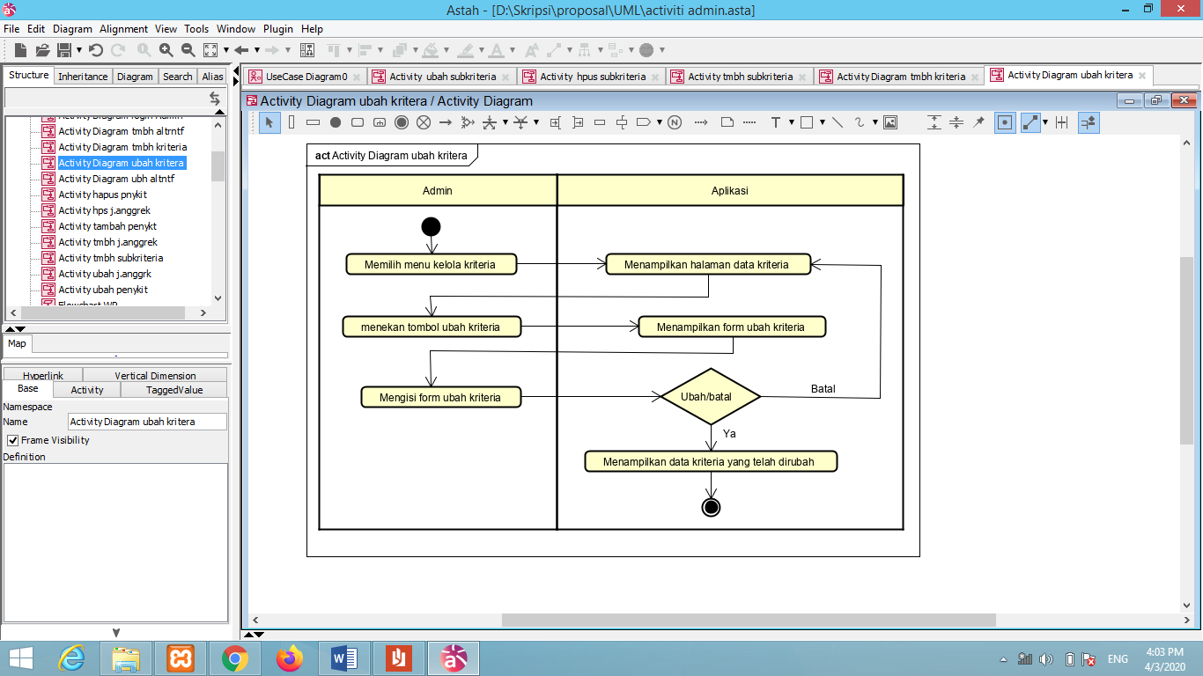

**Gambar 3.8** *Activity Diagram* Ubah Kriteria

Pada Gambar 3.8, dapat dilihat bahwa admin dapat melakukan ubah kriteria untuk mengubah data kriteria, dengan cara memilih menu kelola kriteria. Kemudian aplikasi menampilkan halaman data kriteria agar dapat mengubah kriteria dan aplikasi menampilkan *form* ubah kriteria setelah menekan tombol ubah. Kemudian admin mengisi *form* ubah kriteria dan aplikasi akan menampilkan halaman data kriteria yang telah dirubah jika berhasil dan akan kembali ke halaman data kriteria jika admin batal mengubah kriteria.

1. *Activity Diagram* Hapus Kriteria

Berikut adalah *activity diagram* ubah kriteria dapat dilihat pada Gambar 3.9.

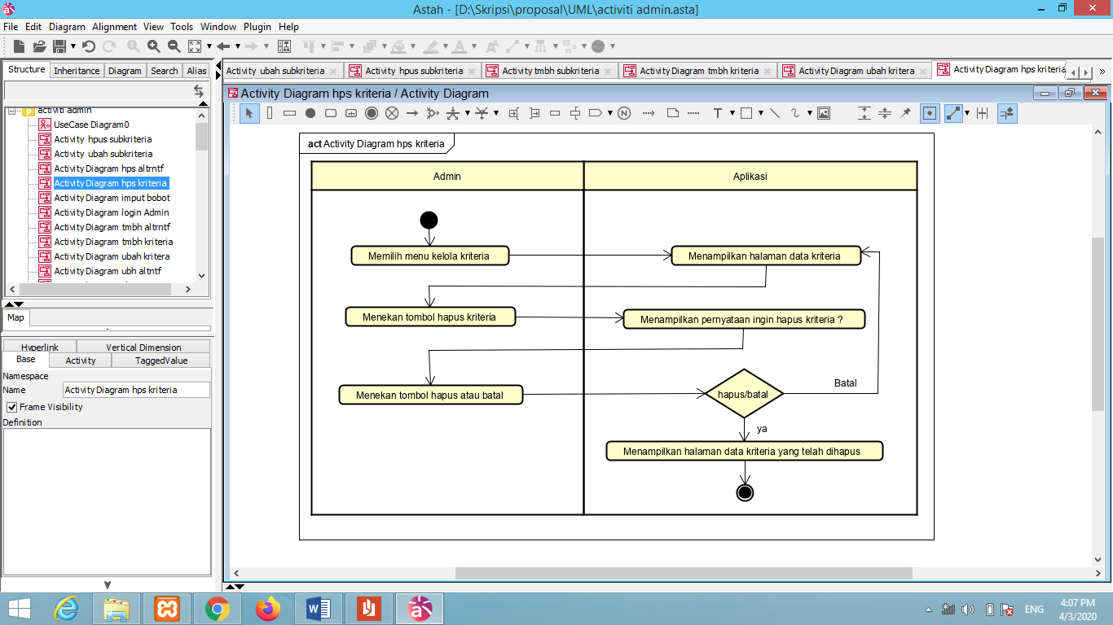

**Gambar 3.9** *Activity Diagram* Hapus Kriteria

Pada Gambar 3.9, dapat dilihat bahwa admin melakukan hapus kriteria untuk menghapus data kriteria, dengan cara memilih menu kelola kriteria. Kemudian aplikasi menampilkan halaman data kriteria agar dapat menghapus kriteria. Setelah menekan tombol hapus akan muncul peringatan “Apa ingin menghapus?”. Jika admin menekan tombol hapus maka aplikasi akan menampilkan halaman data kriteria yang telah dihapus. Jika admin batal menghapus maka aplikasi akan kembali menampilkan halaman data kriteria.

1. *Activity Diagram* *Tambah Subkriteria*

Berikut adalah *activity diagram* *tambah subkriteria* dapat dilihat pada Gambar 3.10.

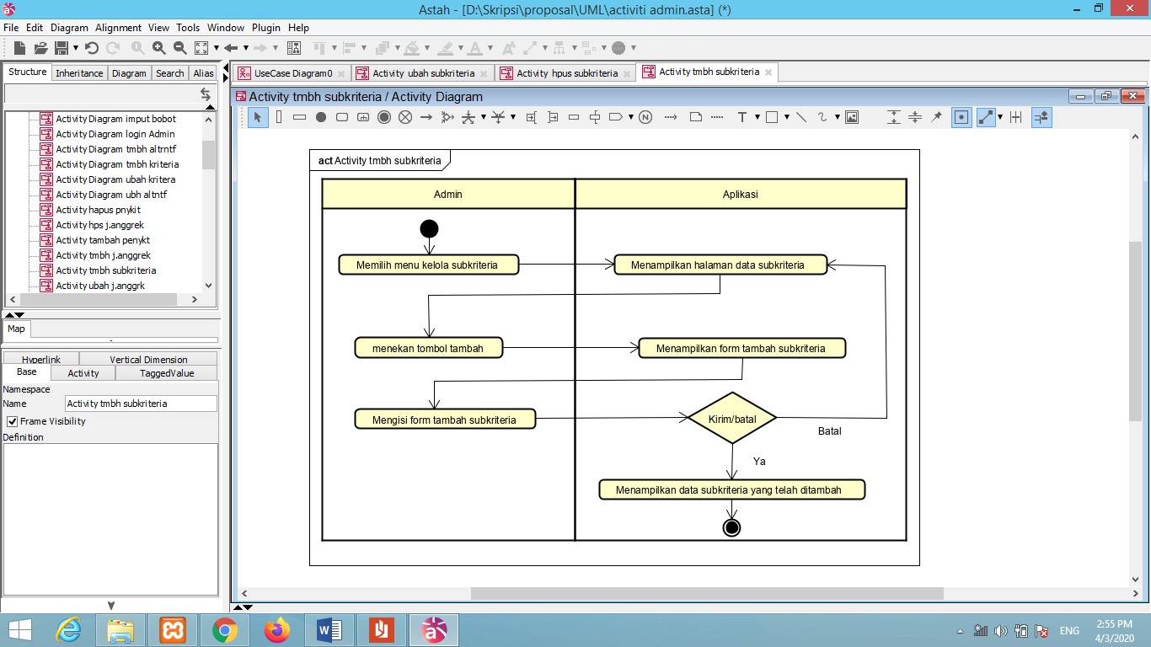

**Gambar 3.10** *Activity Diagram Tambah Subkriteria*

Pada Gambar 3.10, dapat dilihat bahwa admin dapat melakukan tambah subkriteria untuk menambah subkriteria baru, dengan cara memilih menu kelola subkriteria. Kemudian aplikasi menampilkan halaman data subkriteria agar dapat menambah subkriteria dan aplikasi menampilkan *form* tambah subkriteria. Setelah itu admin mengisi *form* tambah subkriteria dan aplikasi akan menampilkan halaman data subkriteria yang telah ditambah jika berhasil dan akan kembali ke halaman data subkriteria jika admin batal menambah subkriteria.

1. *Activity Diagram Ubah Subkriteria*

Berikut adalah *activity diagram* *ubah subkriteria* dapat dilihat pada Gambar 3.11.

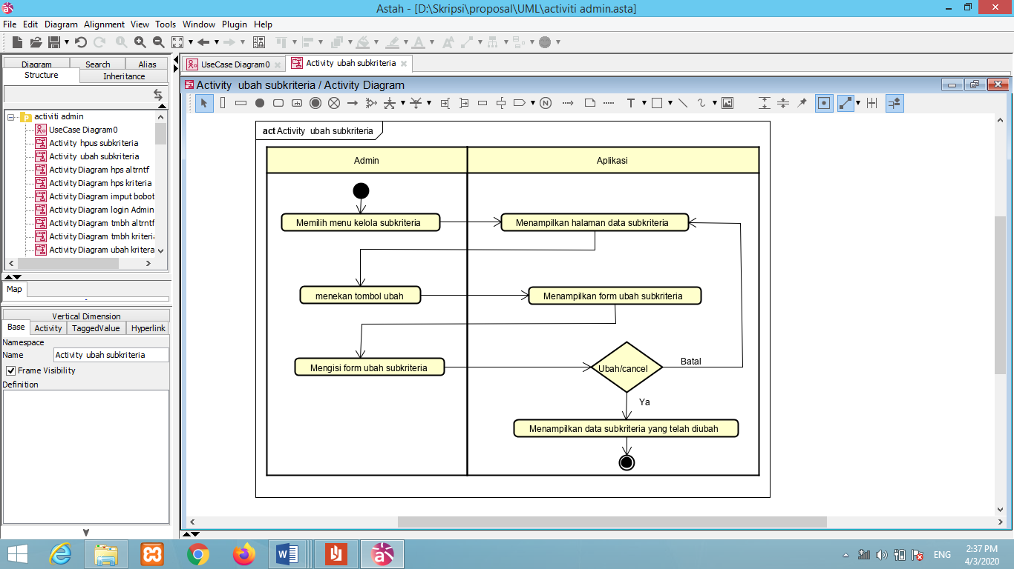

**Gambar 3.11** *Activity Diagram Ubah Subkriteria*

Pada Gambar 3.11, dapat dilihat bahwa admin dapat melakukan ubah subkriteria untuk mengubah data subkriteria, dengan cara memilih menu kelola subkriteria. Kemudian aplikasi menampilkan halaman data subkriteria agar dapat mengubah subkriteria dan aplikasi menampilkan *form* ubah subkriteria setelah menekan tombol ubah. Setelah itu admin mengisi *form* ubah subkriteria dan aplikasi akan menampilkan halaman data subkriteria yang telah dirubah jika berhasil dan akan kembali ke halaman data subkriteria jika admin batal mengubah subkriteria.

1. *Activity Diagram Hapus Subkriteria*

Berikut adalah *activity diagram* *hapus subkriteria* dapat dilihat pada Gambar 3.12.

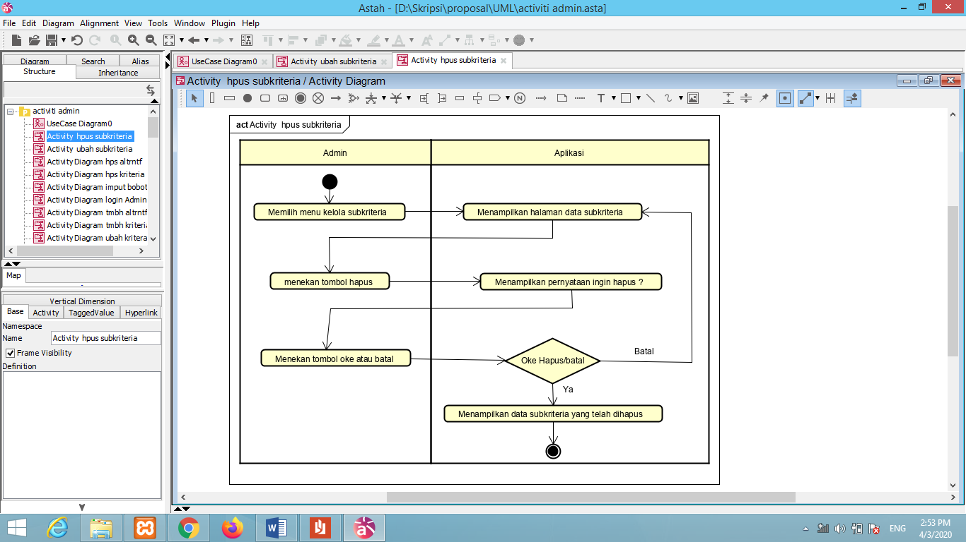

**Gambar 3.12** *Activity Diagram Hapus Subkriteria*

Pada Gambar 3.12, dapat dilihat bahwa admin dapat melakukan hapus subkriteria untuk menghapus data subkriteria, dengan cara memilih menu kelola subkriteria. Kemudian aplikasi menampilkan halaman data subkriteria agar dapat menghapus subkriteria dan aplikasi menampilkan “pernyataan ingin hapus subkriteria ?” setelah menekan tombol hapus. Setelah itu admin memilih lanjut hapus atau batal . Jika lanjut hapus aplikasi akan menampilkan halaman data subkriteria yang telah dihapus dan akan kembali ke halaman data subkriteria jika admin batal menghapus subkriteria.

1. *Activity Diagram* Tambah Alternatif

Berikut adalah *activity diagram* tambah alternatif dapat dilihat pada Gambar 3.13.

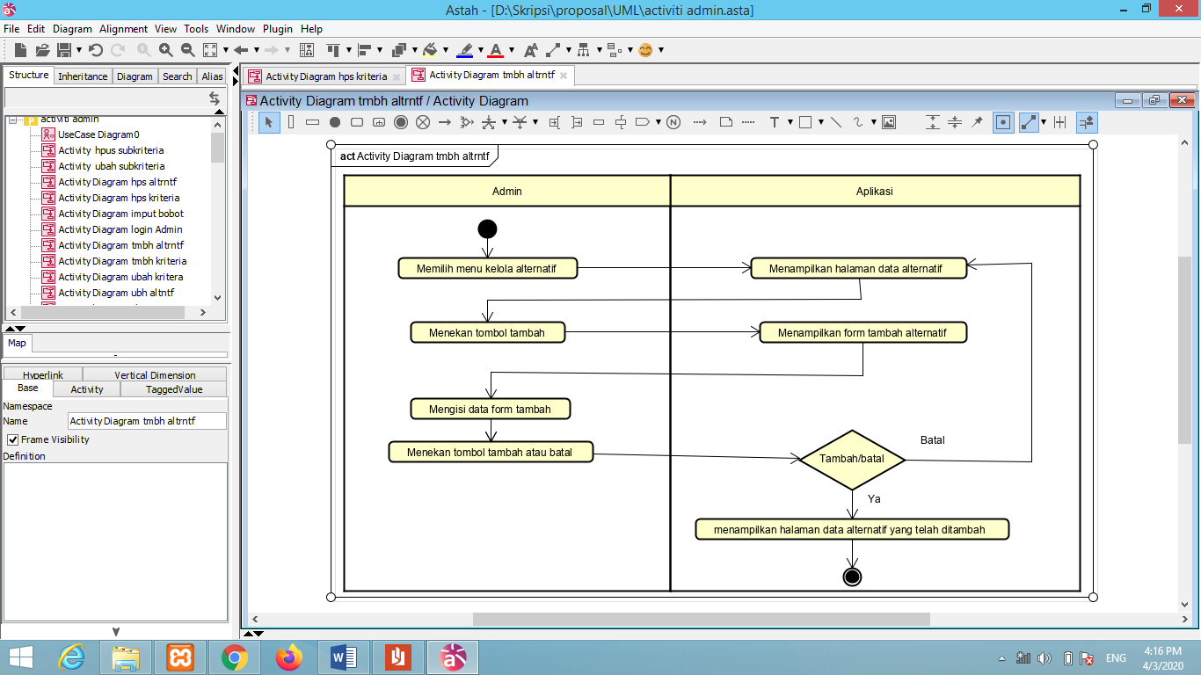

**Gambar 3.13** *Activity Diagram* Tambah Alternatif

Pada Gambar 3.13, dapat dilihat bahwa admin dapat melakukan tambah alternatif untuk menambah alternatif baru, dengan cara memilih menu kelola alternatif. Aplikasi menampilkan halaman data alternatif kemudian menekan tombol tambah alternatif. Aplikasi akan menampilkan *form* tambah alternatif setelah menekan tombol tambah. Kemudian admin mengisi *form* tambah alternatif dan aplikasi akan menampilkan halaman data alternatif yang telah ditambah jika berhasil dan akan kembali ke halaman data alternatif jika admin batal menambah alternatif.

1. *Activity Diagram* Ubah Alternatif

Berikut adalah *activity diagram* ubah alternatif dapat dilihat pada Gambar 3.14.

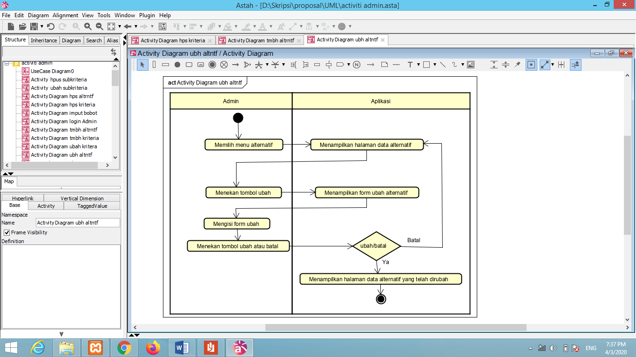

**Gambar 3.14** *Activity Diagram* Ubah Alternatif

Pada Gambar 3.14, dapat dilihat bahwa admin dapat melakukan ubah alternatif untuk mengubah data alternatif, dengan cara memilih menu kelola alternatif. Kemudian aplikasi menampilkan halaman data alternatif agar dapat mengubah alternatif dan aplikasi menampilkan *form* ubah alternatif setelah menekan tombol ubah. Kemudian admin mengisi *form* ubah alternatif dan aplikasi akan menampilkan halaman data alternatif yang telah dirubah jika berhasil dan akan kembali ke halaman data alternatif jika admin batal mengubah alternatif.

1. *Activity Diagram* Hapus Alternatif

Berikut adalah *activity diagram* hapus alternatif dapat dilihat pada Gambar 3.15.

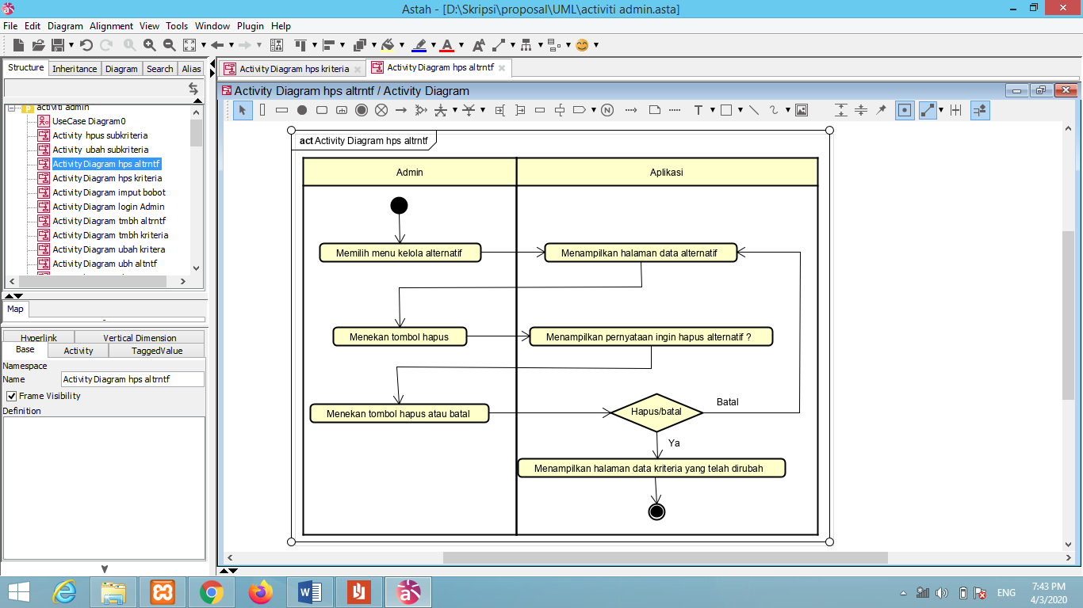

**Gambar 3.15** *Activity Diagram* Hapus Alternatif

Pada Gambar 3.15, dapat dilihat bahwa admin dapat melakukan hapus alternatif untuk menghapus data alternatif, dengan cara memilih menu alternatif. Aplikasi menampilkan halaman data alternatif kemudian menekan tombol hapus diikuti muncul tulisan peringatan “Apa yakin ingin menghapus?”. Jika admin menekan tombol hapus maka aplikasi akan menampilkan halaman data alternatif yang telah dirubah. Jika admin batal menghapus maka aplikasi akan kembali menampilkan halaman data alternatif.

1. Activity Diagram Tambah Data Nilai Alternatif

Berikut adalah *activity diagram* tambah data nilai alternatif dapat dilihat pada Gambar 3.16.

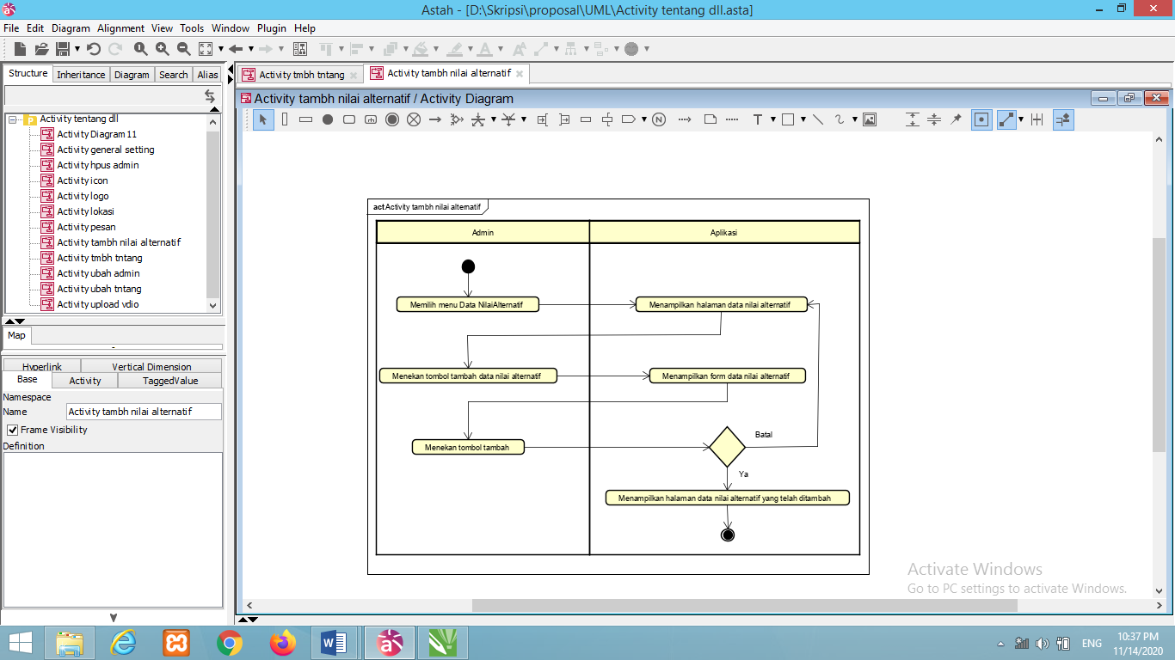

**Gambar 3.16** *Activity Diagram* Tambah Data Nilai Alternatif

Pada Gambar 3.16, dapat dilihat bahwa admin dapat melakukan tambah data nilai alternatif, dengan cara memilih menu kelola data nilai alternatif. Kemudian aplikasi menampilkan halaman data nilai alternatif agar dapat menambah data dan aplikasi menampilkan *form* tambah nilai alternatif setelah menekan tombol tambah. Kemudian admin mengisi *form* tambah dan aplikasi akan menampilkan halaman data nilai alternatif yang telah ditambah jika berhasil dan akan kembali ke halaman data nilai alternatif jika admin batal menambah data.

1. Activity Diagram Ubah Data Nilai Alternatif

Berikut adalah *activity diagram* ubah data nilai alternatif dapat dilihat pada Gambar 3.17.

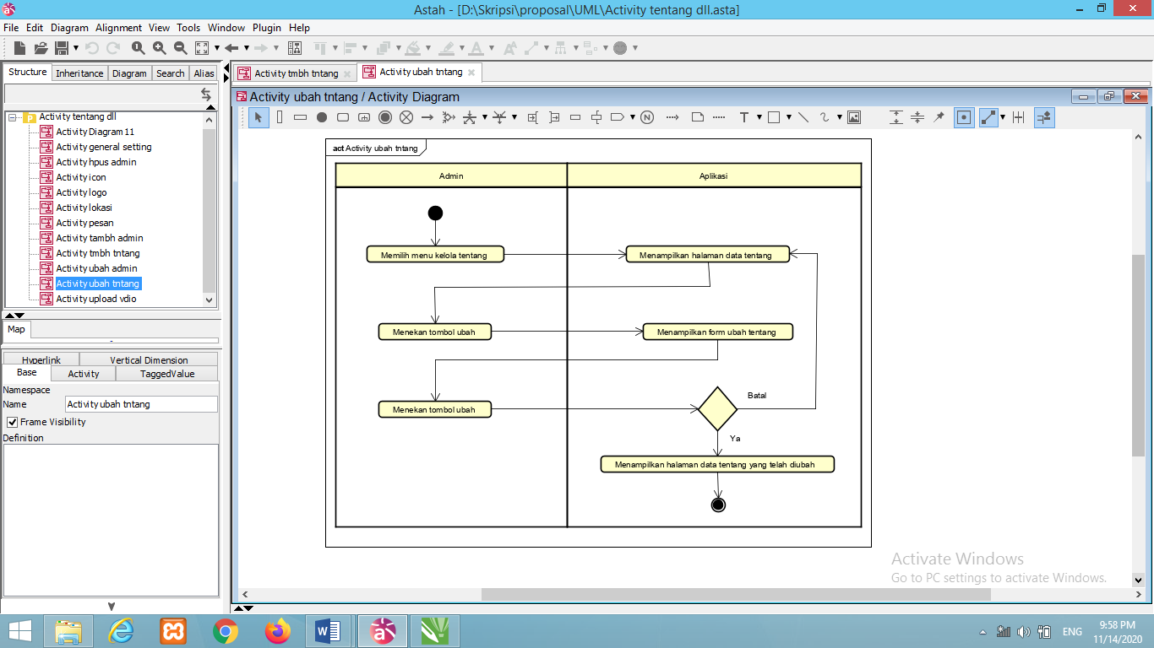

**Gambar 3.17** *Activity Diagram* Ubah Data Nilai Alternatif

Pada Gambar 3.17, dapat dilihat bahwa admin dapat melakukan ubah data nilai alternatif, dengan cara memilih menu data nilai alternatif. Kemudian aplikasi menampilkan halaman data nilai alternatif agar dapat mengubah data nilai alternatif dan aplikasi menampilkan *form* ubah data nilai alternatif setelah menekan tombol ubah. Kemudian admin mengisi *form* ubah data nilai alternatif dan aplikasi akan menampilkan halaman data nilai alternatif yang telah dirubah jika berhasil dan akan kembali ke halaman data nilai alternatif jika admin batal mengubah data.

1. Activity Diagram Hapus Data Nilai Alternatif

Berikut adalah *activity diagram* hapus data nilai alternatif dapat dilihat pada Gambar 3.18.

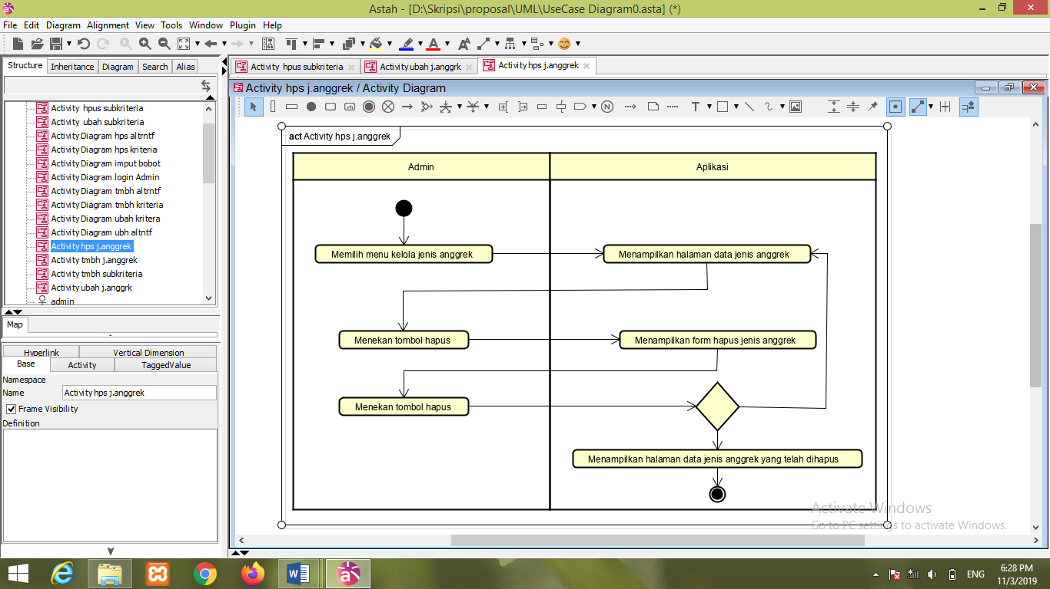

**Gambar 3.18** *Activity Diagram* Hapus Data Nilai Alternatif

Pada Gambar 3.18, dapat dilihat bahwa admin dapat melakukan hapus data nilai alternatif, dengan cara memilih menu data nilai alternatif. Kemudian aplikasi menampilkan halaman data nilai alternatif agar dapat menghapus data nilai alternatif dan aplikasi menampilkan *form* hapus data nilai alternatif setelah menekan tombol hapus dengan tulisan peringatan “Apa anda sudah yakin ingin menghapus data ini?”. Jika admin menekan tombol hapus maka aplikasi akan menampilkan halaman data nilai alternatif yang telah dihapus. Jika admin batal menghapus maka aplikasi akan kembali menampilkan halaman data nilai alternatif.

1. Activity Diagram Tambah Tentang

Berikut adalah *activity diagram* tambah tentang dapat dilihat pada Gambar 3.19.

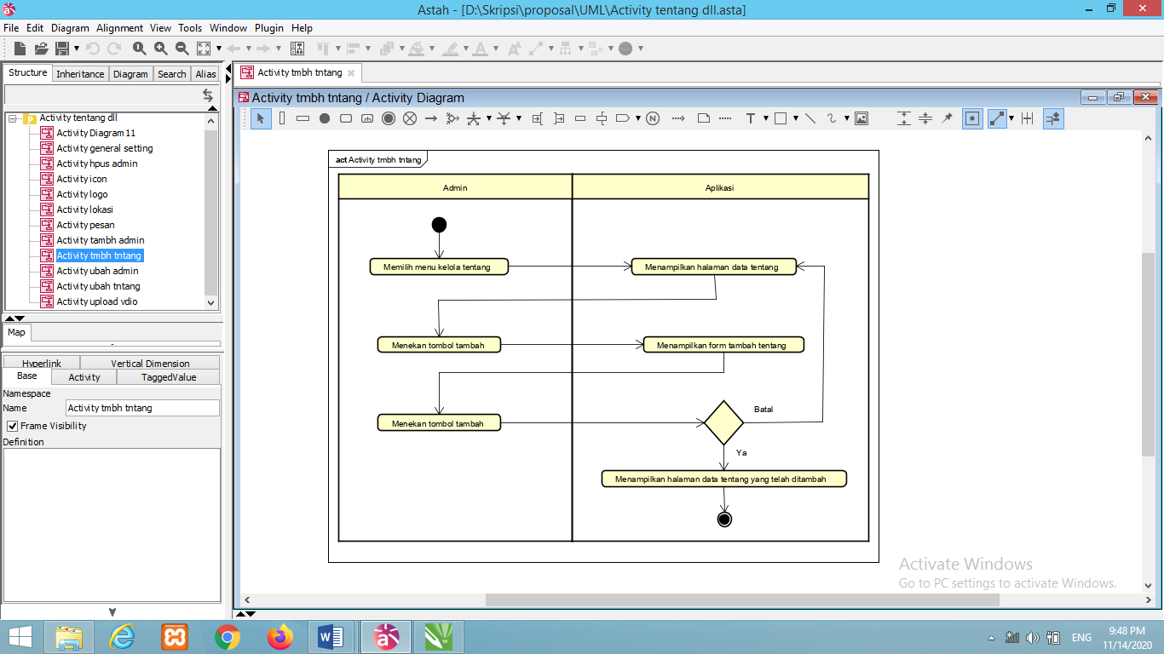

**Gambar 3.19** *Activity Diagram* Tambah Tentang

Pada Gambar 3.19, dapat dilihat bahwa admin dapat melakukan tambah tentang untuk menambah data pengembang dan keterangan tentang apikasi, dengan cara memilih menu kelola tentang. Kemudian aplikasi menampilkan halaman data tentang agar dapat menambah data dan aplikasi menampilkan *form* tambah tentang aplikasi setelah menekan tombol tambah. Kemudian admin mengisi *form* tambah dan aplikasi akan menampilkan halaman data tentang yang telah ditambah jika berhasil dan akan kembali ke halaman data kelola tentang jika admin batal menambah data.

1. Activity Diagram Ubah Tentang

Berikut adalah *activity diagram* ubah tentang dapat dilihat pada Gambar 3.20.



**Gambar 3.20** *Activity Diagram* Ubah Tentang

Pada Gambar 3.20, dapat dilihat bahwa admin dapat melakukan ubah tentang untuk mengubah data pengembang dan keterangan tentang aplikasi, dengan cara memilih menu kelola tentang. Kemudian aplikasi menampilkan halaman data tentang agar dapat mengubah data tentang dan aplikasi menampilkan *form* ubah tentang setelah menekan tombol ubah. Kemudian admin mengisi *form* ubah tentang dan aplikasi akan menampilkan halaman data tentang yang telah dirubah jika berhasil dan akan kembali ke halaman data tentang jika admin batal mengubah data.

1. Activity Diagram Hapus Tentang

Berikut adalah *activity diagram* hapus tentang dapat dilihat pada Gambar 3.21.



**Gambar 3.21** *Activity Diagram* Hapus Tentang

Pada Gambar 3.21, dapat dilihat bahwa admin dapat melakukan hapus tentang untuk menghapus data pengembang dan keterangan aplikasi, dengan cara memilih menu kelola tentang. Kemudian aplikasi menampilkan halaman data tentang agar dapat menghapus tentang dan aplikasi menampilkan *form* hapus tentang setelah menekan tombol hapus dengan tulisan peringatan “Apa anda sudah yakin ingin menghapus data ini?”. Jika admin menekan tombol hapus maka aplikasi akan menampilkan halaman data tentang yang telah dihapus. Jika admin batal menghapus maka aplikasi akan kembali menampilkan halaman data tentang.

1. *Activity* Diagram Tambah Jenis Anggrek

Berikut adalah *activity diagram* tambah jenis anggrek dapat dilihat pada Gambar 3.22.

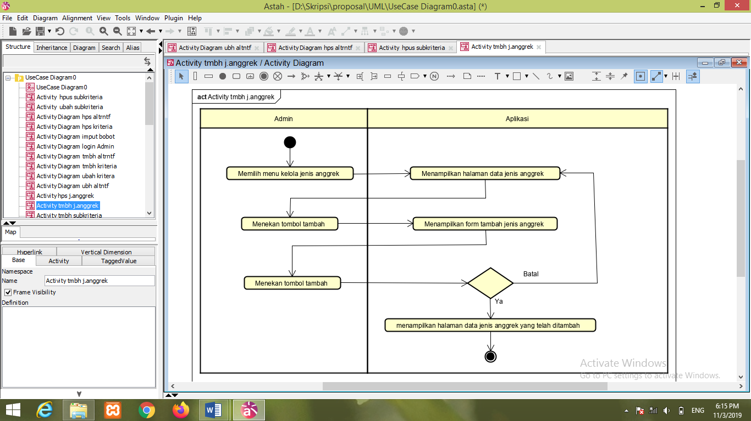

**Gambar 3.22** *Activity Diagram* Tambah Jenis Anggrek

Pada Gambar 3.22, dapat dilihat bahwa admin dapat melakukan tambah jenis anggrek untuk menambah jenis anggrek baru, dengan cara memilih menu kelola jenis anggrek. Kemudian aplikasi menampilkan halaman data jenis anggrek agar dapat menambah jenis anggrek dan aplikasi menampilkan *form* tambah jenis anggrek setelah menekan tombol tambah. Kemudian admin mengisi *form* tambah jenis anggrek dan aplikasi akan menampilkan halaman data jenis anggrek yang telah ditambah jika berhasil dan akan kembali ke halaman data kelola jenis anggrek jika admin batal menambah jenis anggrek.

1. Activity Diagram Ubah Jenis Anggrek

Berikut adalah *activity diagram* ubah jenis anggrek dapat dilihat pada Gambar 3.23.

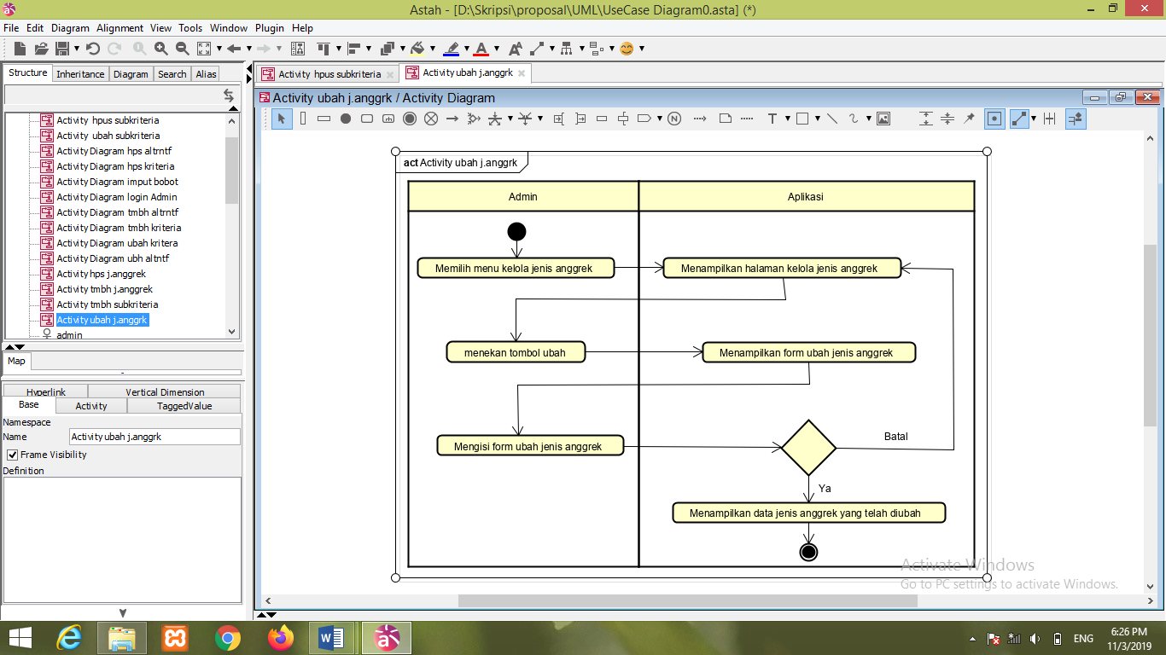

**Gambar 3.23** *Activity Diagram* Ubah Jenis Anggrek

Pada Gambar 3.23, dapat dilihat bahwa admin dapat melakukan ubah jenis anggrek untuk mengubah data jenis anggrek, dengan cara memilih menu kelola jenis anggrek. Kemudian aplikasi menampilkan halaman data jenis anggrek agar dapat mengubah jenis anggrek dan aplikasi menampilkan *form* ubah jenis anggrek setelah menekan tombol ubah. Kemudian admin mengisi *form* ubah jenis anggrek dan aplikasi akan menampilkan halaman data jenis anggrek yang telah dirubah jika berhasil dan akan kembali ke halaman data jenis anggrek jika admin batal mengubah jenis anggrek.

1. Activity Diagram Hapus Jenis Anggrek

Berikut adalah *activity diagram* hapus jenis anggrek dapat dilihat pada Gambar 3.24.



**Gambar 3.24** *Activity Diagram* Hapus Jenis Anggrek

Pada Gambar 3.24, dapat dilihat bahwa admin dapat melakukan hapus jenis anggrek untuk menghapus data jenis anggrek, dengan cara memilih menu kelola jenis anggrek. Kemudian aplikasi menampilkan halaman data jenis anggrek agar dapat menghapus jenis anggrek dan aplikasi menampilkan *form* hapus jenis anggrek setelah menekan tombol hapus dengan tulisan peringatan “Apa anda sudah yakin ingin menghapus data ini?”. Jika admin menekan tombol hapus maka aplikasi akan menampilkan halaman data jenis anggrek yang telah dihapus. Jika admin batal menghapus maka aplikasi akan kembali menampilkan halaman data jenis anggrek.

1. Activity Diagram Tambah Penyakit Anggrek

Berikut adalah *activity diagram* tambah penyakit anggrek dapat dilihat pada Gambar 3.25.

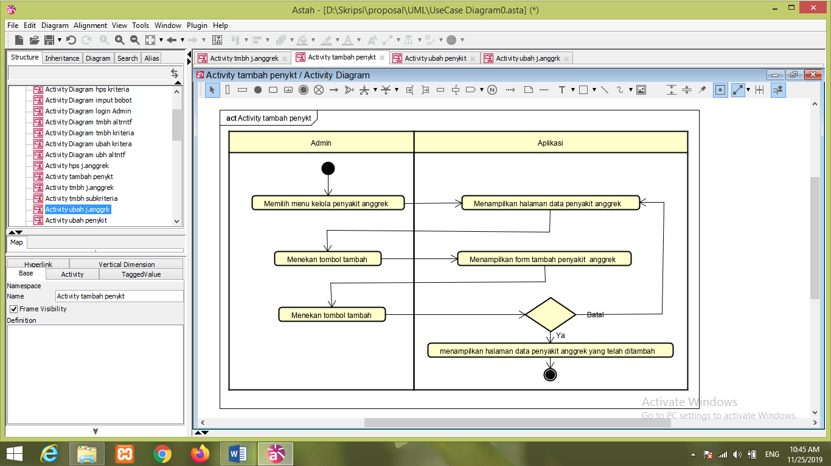

**Gambar 3.25** *Activity Diagram* Tambah Penyakit Anggrek

Pada Gambar 3.25, dapat dilihat bahwa admin dapat melakukan tambah penyakit anggrek untuk menambah penyakit anggrek baru, dengan cara memilih menu kelola penyakit anggrek. Kemudian aplikasi menampilkan halaman data penyakit anggrek agar dapat menambah penyakit anggrek dan aplikasi menampilkan *form* tambah penyakit anggrek setelah menekan tombol tambah. Kemudian admin mengisi *form* tambah penyakit anggrek dan aplikasi akan menampilkan halaman data penyakit anggrek yang telah ditambah jika berhasil dan akan kembali ke halaman data kelola penyakit anggrek jika admin batal menambah penyakit anggrek.

1. Activity Diagram Ubah Penyakit Anggrek

Berikut adalah *activity diagram* ubah penyakit anggrek dapat dilihat pada Gambar 3.26.

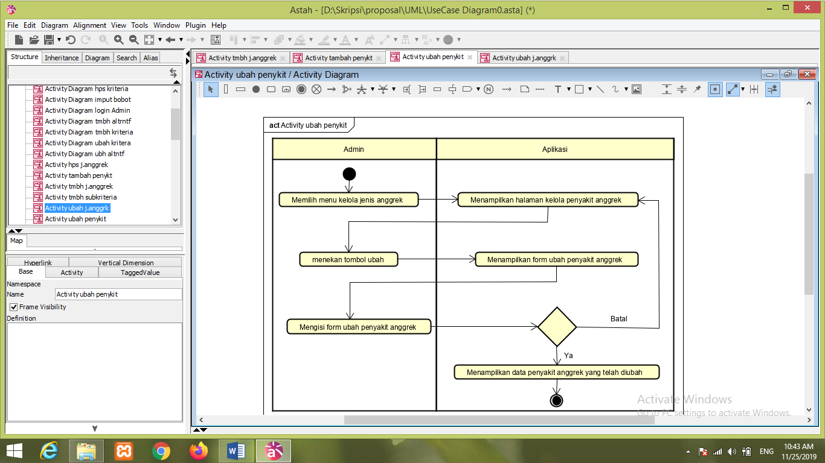

**Gambar 3.26** *Activity Diagram Ubah*  Penyakit Anggrek

Pada Gambar 3.26, dapat dilihat bahwa admin dapat melakukan ubah penyakit anggrek untuk mengubah data penyakit anggrek, dengan cara memilih menu kelola jenis anggrek. Kemudian aplikasi menampilkan halaman data penyakit anggrek agar dapat mengubah penyakit anggrek dan aplikasi menampilkan *form* ubah penyakit anggrek setelah menekan tombol ubah. Kemudian admin mengisi *form* ubah penyakit anggrek dan aplikasi akan menampilkan halaman data penyakit anggrek yang telah dirubah jika berhasil dan akan kembali ke halaman data penyakit anggrek jika admin batal mengubah penyakit anggrek.

1. Activity Diagram Hapus Penyakit Anggrek

Berikut adalah *activity diagram* hapus penyakit anggrek dapat dilihat pada Gambar 3.27.

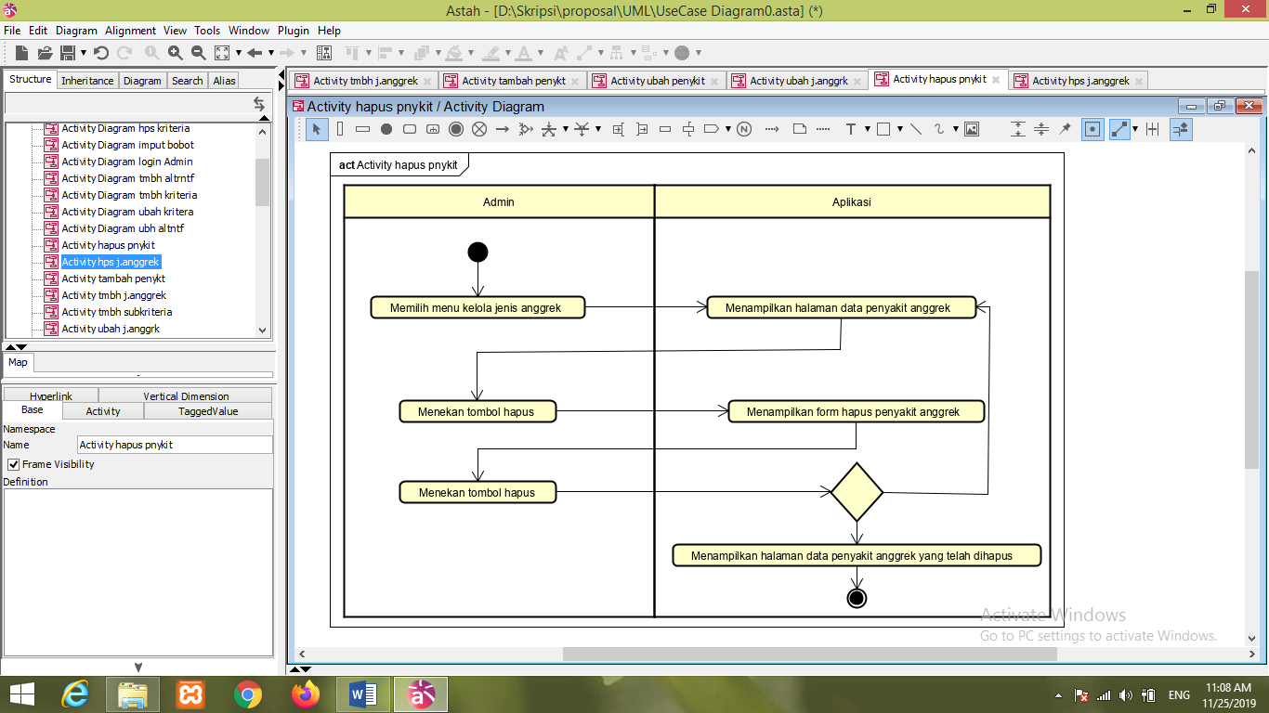

**Gambar 3.27** *Activity Diagram Hapus*  Penyakit Anggrek

Pada Gambar 3.27, dapat dilihat bahwa admin dapat melakukan hapus penyakit anggrek untuk menghapus data penyakit anggrek, dengan cara memilih menu kelola penyakit anggrek. Kemudian aplikasi menampilkan halaman data penyakit anggrek agar dapat menghapus penyakit anggrek dan aplikasi menampilkan *form* hapus penyakit anggrek setelah menekan tombol hapus dengan tulisan peringatan “Apa anda sudah yakin ingin menghapus data ini?”. Jika admin menekan tombol hapus maka aplikasi akan menampilkan halaman data penyakit anggrek yang telah dihapus. Jika admin batal menghapus maka aplikasi akan kembali menampilkan halaman data penyakit anggrek.

1. Activity Diagram Memasukan Gejala Penyakit Anggrek

Berikut adalah *activity diagram* memasukan gejala penyakit anggrek untuk pengguna dapat dilihat pada Gambar 3.28.

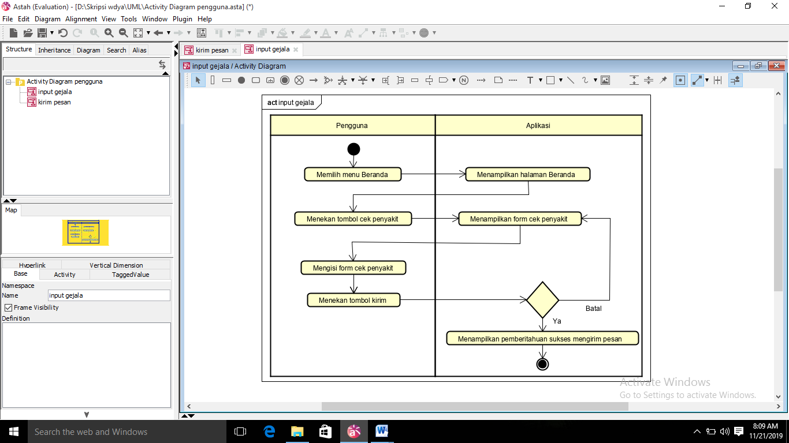

**Gambar 3.28** *Activity Diagram* Memasukan Gejala Penyakit Anggrek

Pada Gambar 3.28, dapat dilihat bahwa pengguna dapat memasukan Ggejala penyakit anggrek dengan mengunjungi menu beranda. Pada menu beranda, pengguna akan menekan pilihan menu cek penyakit, kemudian menampilkan halaman form cek penyakit yang akan diisi oleh pengguna dengan memasukkan data-data gejala penyakit anggrek sesuai form. Setelah mengisi data gejala, pengguna menekan tombol kirim jika sudah terkirim dan diproses maka akan menampilkan hasil rekomendasi penyakit anggrek. Jika pengguna batal mengirim maka aplikasi akan kembali menampilkan halaman form cek penyakit anggrek kembali.

1. Activity Diagram Kirim Saran

Berikut adalah *activity diagram* kirim saran untuk pengguna dapat dilihat pada Gambar 3.29.

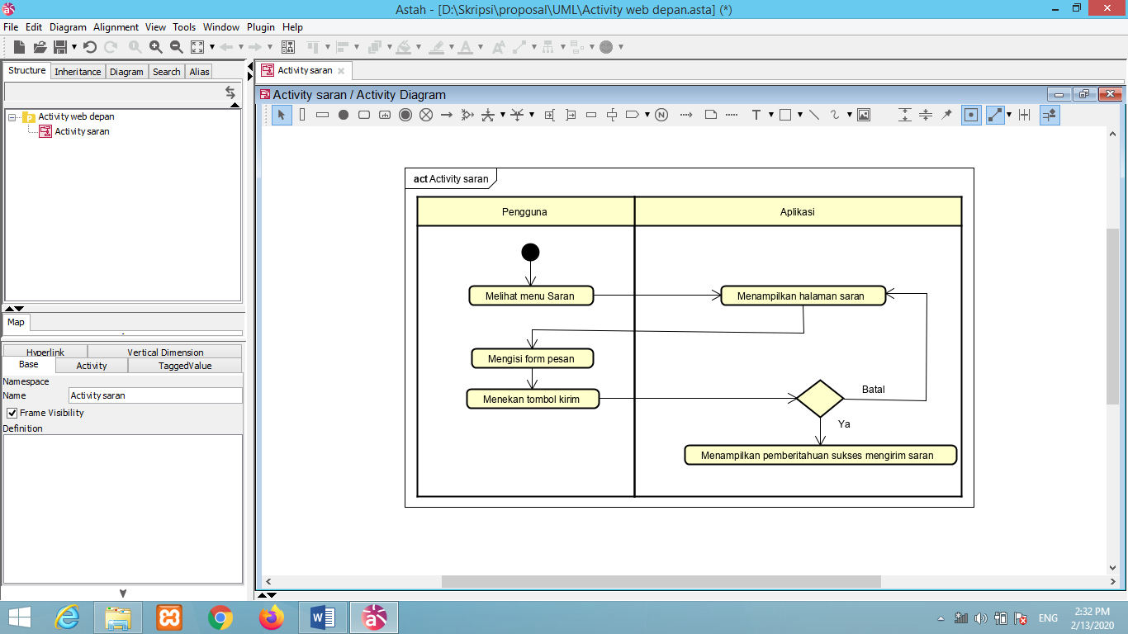

**Gambar 3.29** *Activity Diagram* Kirim Saran

Pada Gambar 3.29, dapat dilihat bahwa pengguna dapat melakukan kirim saran ke admin dengan mengunjungi menu saran. Pada menu beranda, pengguna akan menekan pilihan menu saran, kemudian menampilkan halaman form saran yang akan diisi oleh pengguna. Setelah mengisi pesan yang akan dikirim pengguna menekan tombol kirim jika sudah terkirim akan menampilkan pemberitahuan sukses mengirim pesan. Jika pengguna batal mengirim maka aplikasi akan kembali menampilkan halaman form saran kembali.

* + - * 1. **Perancangan *Class Diagram***

*Class diagram* digunakan untuk menggambarkan perancangan struktur kelas-kelas dan hubungannya antara satu dengan yang lain, serta memiliki atribut dan operasi yang terdapat dalam sistem. Berikut adalah *class diagram* pada sistem dapat dilihat pada Gambar 3.30.

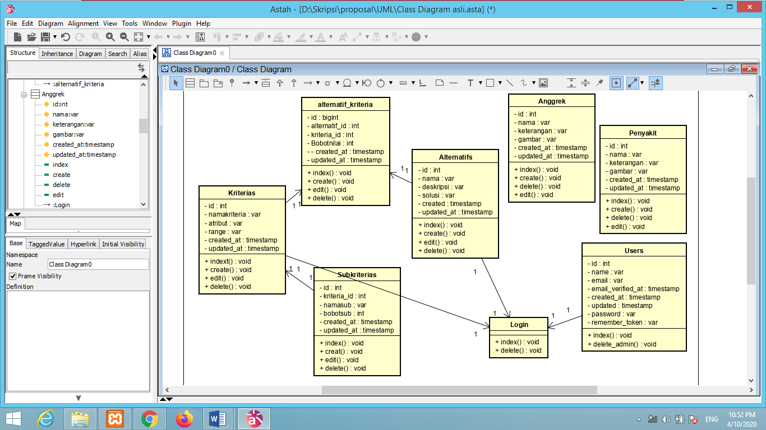

**Gambar 3.30** *Class Diagram*

Pada Gambar 3.30, dapat diketahui bahwa aplikasi ini memiliki 7 *class*, yaitu Anggrek, Penyakit , Users, Alternatif_kriteria, Alternatif, Kriteria, Subkriteria. *Class*  Anggrek dan Penyakit merupakan *class* yang digunakan untuk menampilkan halaman depan aplikasi yang dapat diakses oleh pengguna. *Class* Users digunakan untuk penyimpanan data admin yang telah melakukan registrasi. *Class* Alternatif_kriteria, Alternatif, Kriteria, Subkriteria digunakan pada proses perhitungan yang terhubung pada proses *Login* , dimana semua data akan ditampilkan setelah melakukan *login*.

* + - 1. **Perancangan Basis Data**

Sistem ini memiliki 7 tabel, yang dapat dilihat pada rincian berikut.

Spesifikasi Tabel Kriterias

Nama *database* : skripsiwp

Nama tabel : kriterias

Keterangan : tabel yang digunakan untuk menyimpan data kriteria

**Tabel 3.13** Spesifikasi Tabel Kriterias

|  |  |  |  |
| --- | --- | --- | --- |
| **Nama *Field*** | **Tipe** | **Boleh Kosong** | **Keterangan** |
| Id | *bigint* (20) | Tidak | Kunci Primer |
| namakriteria | *varchar* (255) | Tidak | Nama kriteria |
| Atribut | *varchar* (255) | Tidak | Termasuk cost atau benefit |
| Range | *int* (11) | Tidak | Nilai bobot |
| created_at | *Timestamp* | Ya | Menambah data |
| updated_at | *Timestamp* | Ya | Memperbarui data |

Spesifikasi Tabel Subkriterias

Nama *database* : skripsiwp

Nama tabel : subkriterias

Keterangan : tabel yang digunakan untuk menyimpan data subkriteria berupa gejala penyakit pada tanaman anggrek

**Tabel 3.14** Spesifikasi Tabel SubKriteria

|  |  |  |  |
| --- | --- | --- | --- |
| **Nama *Field*** | **Tipe** | **Boleh Kosong** | **Keterangan** |
| Id | *bigint* (20) | Tidak | Kunci Primer |
| kriteria_id | *int* (11) | Tidak | Data sesuai dengan kriteria_id pada tabel kriterias. |
| Namasub | *varchar(255)* | Tidak | Nama subkriteria |
| **Nama *Field*** | **Tipe** | **Boleh Kosong** | **Keterangan** |
| Bobotsub | *int* (11) | Tidak | Bobot masing-masing subkriteria |
| created_at | *Timestamp* | Ya | Menambah data |
| updated_at | *Timestamp* | Ya | Memperbarui data |

Spesifikasi Tabel Alternatifs

Nama *database* : skripsiwp

Nama tabel : alternatifs

Keterangan : tabel yang digunakan untuk menyimpan data alternatif

**Tabel 3.15** Spesifikasi Tabel Alternatifs

|  |  |  |  |
| --- | --- | --- | --- |
| **Nama *Field*** | **Tipe** | **Boleh Kosong** | **Keterangan** |
| Id | *bigint* (20) | Tidak | Kunci Primer |
| Nama | *varchar* (255) | Tidak | Nama alternative |
| Deskripsi | *varchar* (255) | Tidak | Penjelasan masing-masing alternative |
| Solusi | *varchar* (255) |  | Data solusi dalam penanganan penyakit |
| created_at | *Timestamp* |  | Menambah data |
| updated_at | *Timestamp* |  | Memperbarui data |

Spesifikasi Tabel Alternatif_kriteria

Nama *database* : skripsiwp

Nama tabel : alternatif_kriteria

Keterangan : tabel yang digunakan menyimpan data nilai alternatif untuk mencocokan antara data alternatif sama bobot subkriteria

**Tabel 3.16** Spesifikasi Tabel Alternatifs_kriteria

|  |  |  |  |
| --- | --- | --- | --- |
| **Nama *Field*** | **Tipe** | **Boleh Kosong** | **Keterangan** |
| Id | *bigint* (20) | Tidak | Kunci Primer |
| alternatif_id | *Int(11)* | Tidak | Data sesuai dengan alternatif_id pada tabel alternatifs. |
| kriteria_id | *Int(11)* | Tidak | Data sesuai dengan kriteria_id pada tabel kriterias. |
| Bobotnilai | *Int(11)* | Tidak | Bobot yang digunakan dalam perhitungan |
| created_at | *Timestamp* | Ya | Menambah data |
| updated_at | *Timestamp* | Ya | Memperbarui data |

Spesifikasi Tabel Penyakit Anggreks

Nama *database* : skripsiwp

Nama tabel : penyakitanggreks

Keterangan : tabel yang digunakan untuk menyimpan data gejala penyakit pada anggrek

**Tabel 3.17** Spesifikasi Tabel Penyakit Anggreks

|  |  |  |  |
| --- | --- | --- | --- |
| **Nama *Field*** | **Tipe** | **Boleh Kosong** | **Keterangan** |
| Id | *int* (11) | Tidak | Kunci Primer |
| Nama | *int* (11) | Tidak | Namapenyakit anggrek |
| Keterangan | *varchar* (225) | Tidak | Keterangan gambar penyakit anggrek |
| Gambar | *varchar* (225) | Tidak | Gambar penyakit anggrek |
| created_at | *Timestamp* | Ya | Menambah data |
| updated_at | *Timestamp* | Ya | Memperbarui data |

Spesifikasi Tabel Jenis Anggreks

Nama *database* : skripsiwp

Nama tabel : jenisanggreks

Keterangan : tabel yang digunakan untuk menyimpan data jenis-

jenis anggrek

**Tabel 3.18** Spesifikasi Tabel Jenis Anggreks

|  |  |  |  |
| --- | --- | --- | --- |
| **Nama *Field*** | **Tipe** | **Boleh Kosong** | **Keterangan** |
| Id | *bigint* (11) | Tidak | Kunci Primer |
| Nama | *varchar* (255) | Tidak | Nama anggrek |
| Keterangan | *varchar* (255) | Tidak | Keterangan untuk setiap gambar |
| Gambar | *varchar* (255) | Tidak | Gambar tanaman anggrek |
| created_at | *Timestamp* | Ya | Menambah data |
| updated_at | *Timestamp* | Ya | Memperbarui data |

Spesifikasi Tabel Users

Nama *database* : skripsiwp

Nama tabel : users

Keterangan : tabel yang digunakan untuk menyimpan data user

**Tabel 3.19** Spesifikasi Tabel Users

|  |  |  |  |
| --- | --- | --- | --- |
| **Nama *Field*** | **Tipe** | **Boleh Kosong** | **Keterangan** |
| Id | *bigint* (11) | Tidak | Kunci Primer |
| Name | *varchar* (255) | Tidak | Nama pengguna |
| Email | *varchar* (255) | Tidak | Unique, Email pengguna aplikasi yang digunakan untuk login. |
| email_verified_at | *Timestamp* | Tidak | Verifikasi password sebelumnya |
| Password | *varchar* (255) | Tidak | Password pengguna aplikasi, disimpan dalam bentuk hash md5. |
| **Nama *Field*** | **Tipe** | **Boleh Kosong** | **Keterangan** |
| remember_token | *varchar* (100) | Ya | Pengingat data |
| created_at | *Timestamp* | Ya | Menambah data |
| updated_at | *Timestamp* | Ya | Memperbarui data |

* + - 1. **Perancangan Antarmuka Aplikasi**

Merancang antarmuka merupakan bagian yang paling penting dari merancang suatu aplikasi. Merancang antarmuka bertujuan untuk memudahkan pembaca dalam mengetahui gambaran tentang aplikasi yang akan dibangun.

* + - * 1. **Struktur Antarmuka Aplikasi**

Sistem ini merupakan aplikasi berbasis *website*. Antarmuka aplikasi yang dibangun memiliki beberapa tampilan yang disesuaikan dengan menu-menu aplikasi yang ada. Struktur antarmuka aplikasi yang dirancang sebagai berikut.

Halaman Utama Pengguna

Halaman utama pengguna merupakan tampilan awal *website*. Pengguna dapat mengakses. halaman lain melalui menu halaman ini.

Halaman *Login*

Halaman ini berisi halaman *login* untuk masuk ke halaman utama admin.

Halaman Utama Admin

Halaman utama admin merupakan tampilan awal pada *website* dengan hak akses sebagai admin. Admin dapat mengakses halaman lain melalui menu halaman ini.

Rancangan struktur antarmuka aplikasi untuk pengguna tampak seperti Gambar 3.31 berikut.

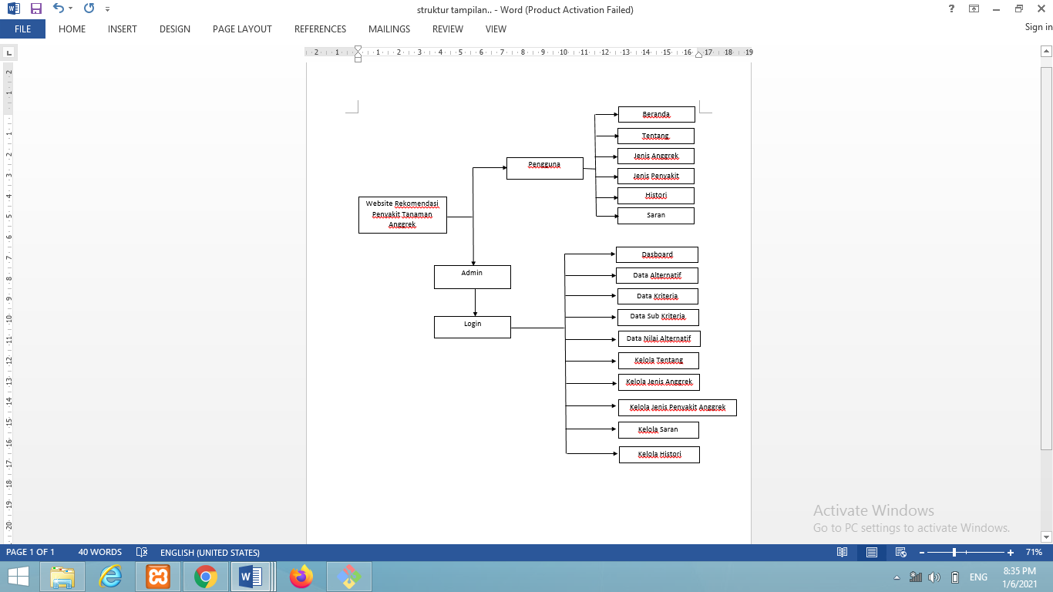

**Gambar 3.31** Perancangan Struktur Antarmuka Aplikasi

* + - * 1. ***Layout* dan Komponen Antarmuka Aplikasi**

1. Perancangan Halaman *Login*

Rancangan Halaman *Login* pada sistem rekomendasi penyakit tanaman anggrek dapat dilihat pada Gambar 3.32.

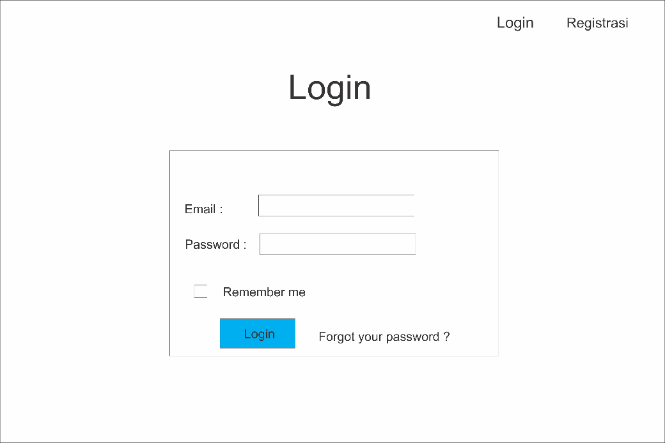

**Gambar 3.32** Rancangan Halaman *Login*

Halaman *login* berfungsi untuk menjaga keamanan sistem dan hanya yang berhak dalam mengelolah *website* yang diizinkan masuk ke dalam sistem. Halaman ini berisi *username* serta *password,* apabila admin mengisikan data *username* dan *password* dengan benar maka admin dapat mengakses halaman manajemen data*.*

1. Perancangan Halaman Registrasi

Rancangan Halaman Registrasi pada sistem rekomendasi penyakit tanaman anggrek dapat dilihat pada Gambar 3.33.

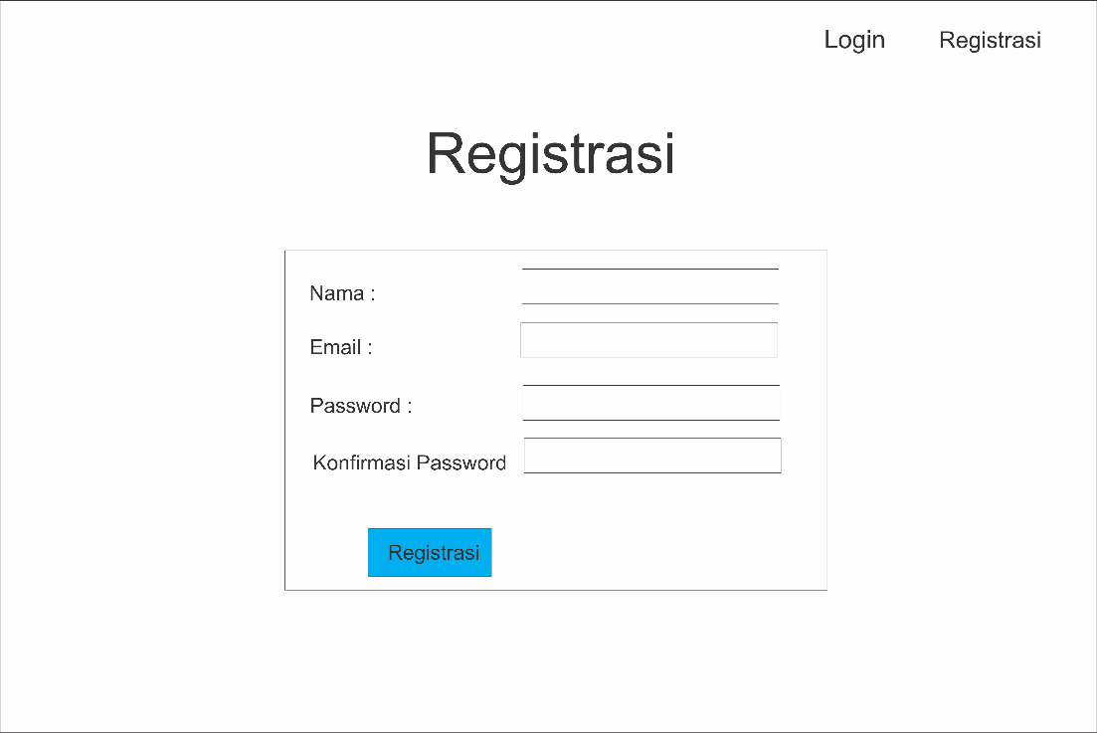

**Gambar 3.33** Rancangan Halaman Registrasi

Halaman registrasi berfungsi untuk menambah admin yang dapat masuk ke dalam panel admin.. Halaman ini berisi nama, email, *password* dan konfirmasi *password.* Setelah terisi dengan benar maka data tersebut bisa digunakan untuk *login*  masuk ke panel admin.

1. Perancangan Halaman Dashboard Admin

Rancangan Halaman Dashboard Admin pada sistem rekomendasi penyakit tanaman anggrek dapat dilihat pada Gambar 3.34.

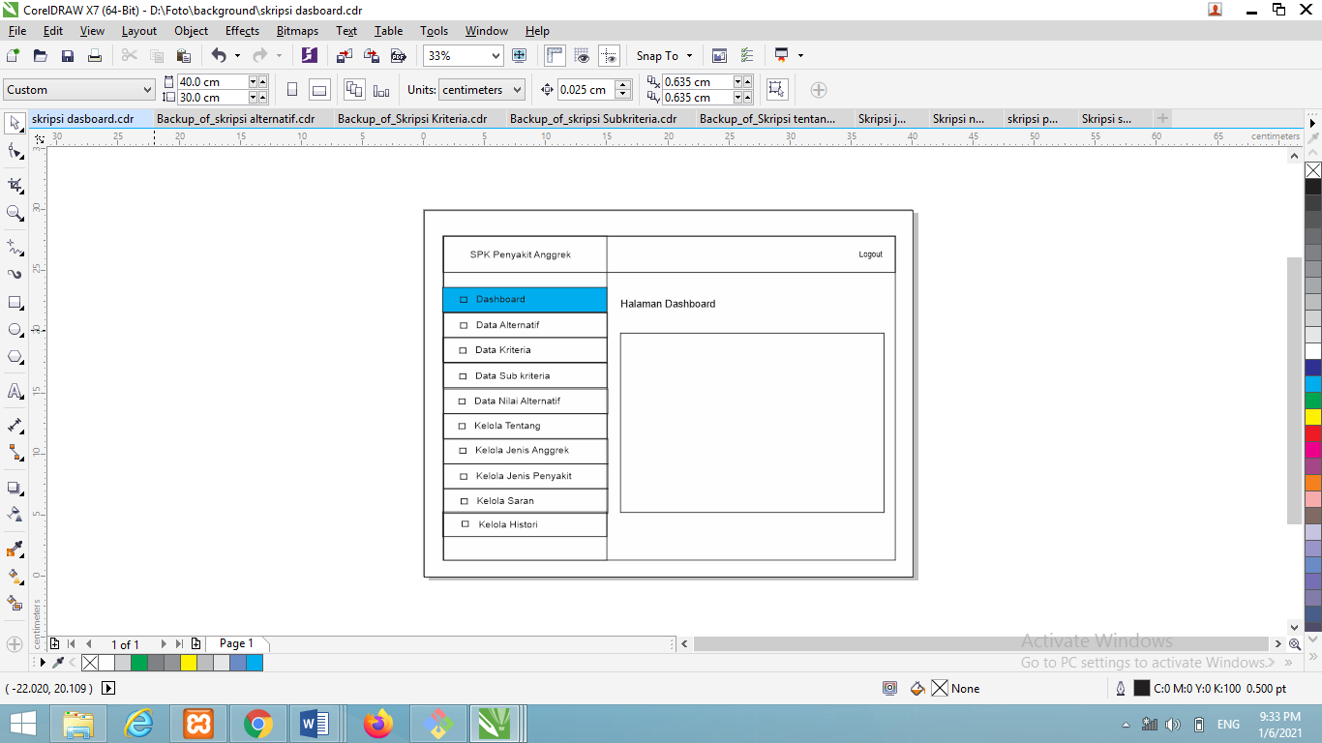

**Gambar 3.34** Rancangan HalamanDashboard Admin

Halaman Dashboard Admin berisi data keseluruhan dari data-data yang ada di panel admin. Sehingga mempermudah admin dapat melihat data keseluruhan tanpa harus melihat setiap masing-masing data yang ada pada setia menu.

1. Perancangan Halaman Data Alternatif Admin

Rancangan Halaman Data Alternatif Admin pada sistem rekomendasi penyakit tanaman anggrek dapat dilihat pada Gambar 3.35.

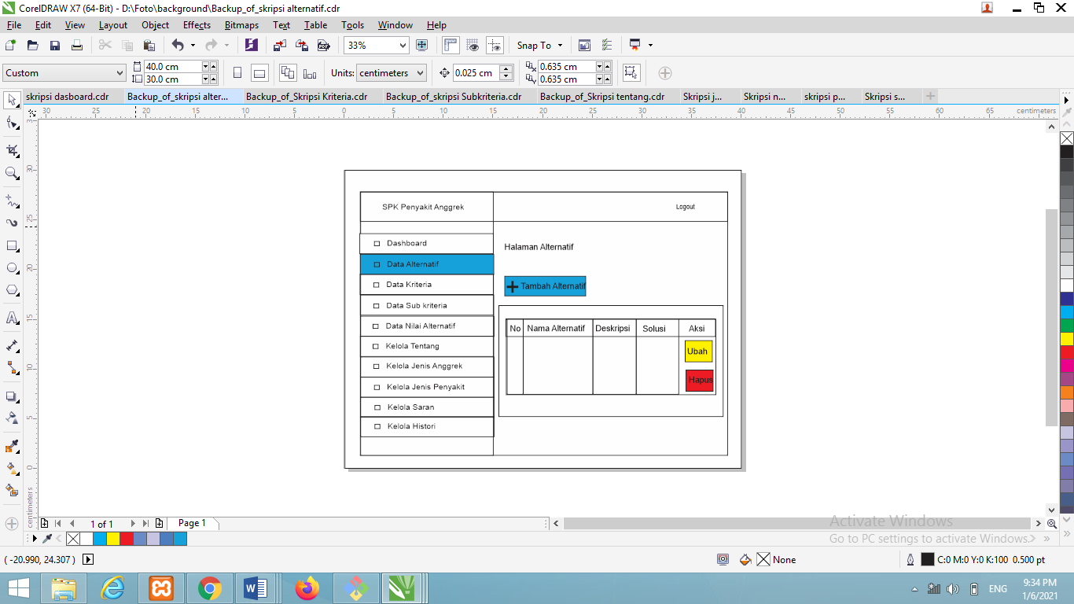

**Gambar 3.35** Rancangan HalamanData Alternatif Admin

Halaman Data Alternatif Adminterdapat informasi data alternatif penyakit tanaman anggrek. Halaman ini dapat menambah data alternatif, mengubah data alternatif serta menghapus data alternatif.

1. Perancangan Halaman Data Kriteria Admin

Rancangan Halaman Data Kriteria Admin pada sistem rekomendasi penyakit tanaman anggrek dapat dilihat pada Gambar 3.36.

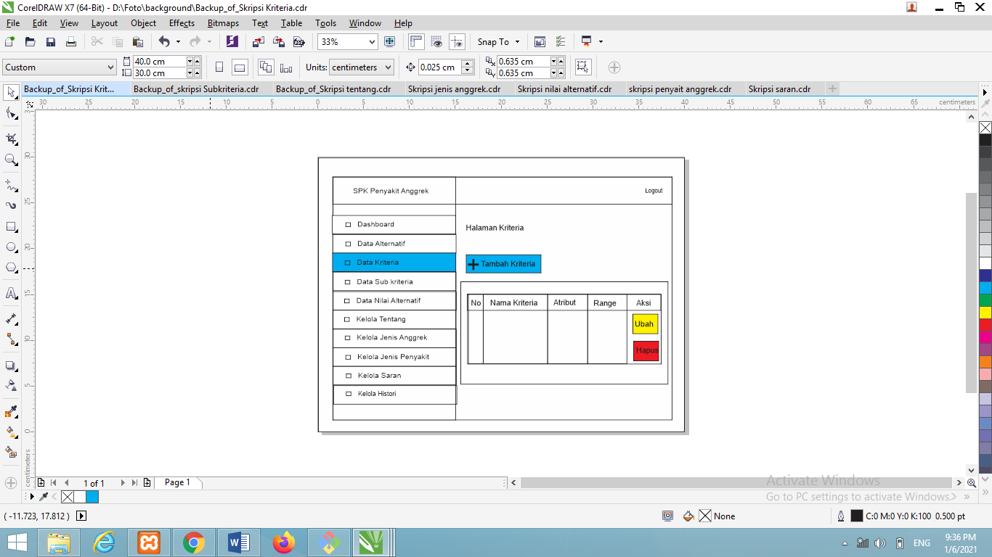

**Gambar 3.36** Rancangan HalamanData Kriteria Admin

Halaman Data Kriteria Adminterdapat informasi data kriteria penyakit tanaman anggrek. Halaman ini dapat menambah data kriteria, mengubah data kriteria serta menghapus data kriteria.

1. Perancangan Halaman Data Sub Kriteria Admin

Rancangan Halaman Data Sub Kriteria Admin pada sistem rekomendasi penyakit tanaman anggrek dapat dilihat pada Gambar 3.37.

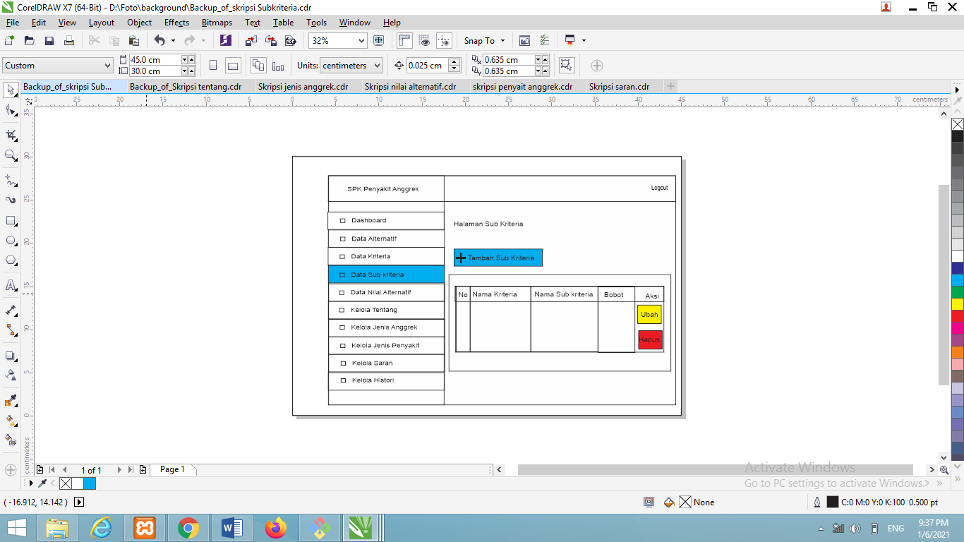

**Gambar 3.37** Rancangan HalamanData Sub Kriteria Admin

Halaman Data Sub Kriteria Adminterdapat informasi data sub kriteria penyakit tanaman anggrek. Halaman ini dapat menambah data sub kriteria, mengubah data sub kriteria serta menghapus data sub kriteria.

1. Perancangan Halaman Data Nilai Alternatif Admin

Rancangan Halaman Nilai Alternatif Admin pada sistem rekomendasi penyakit tanaman anggrek dapat dilihat pada Gambar 3.38.

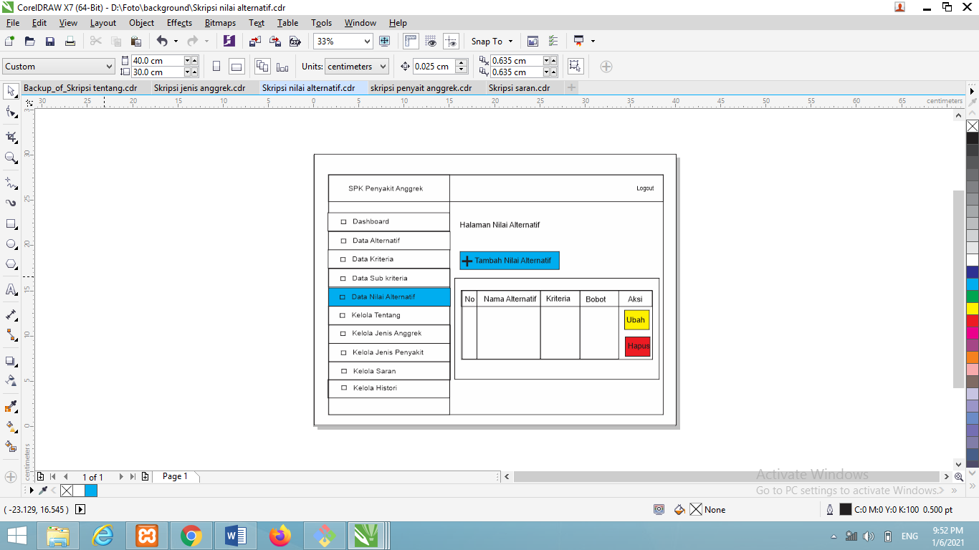

**Gambar 3.38** Rancangan Halaman DataNilai Alternatif Admin

Halaman Kelola Nilai Alternatif Adminterdapat informasi data nilai bobot alternatif pada masing-masing kriteria yang ada.

1. Perancangan Halaman Tentang Admin

Rancangan Halaman Kelola Tentang Admin pada sistem rekomendasi penyakit tanaman anggrek dapat dilihat pada Gambar 3.39

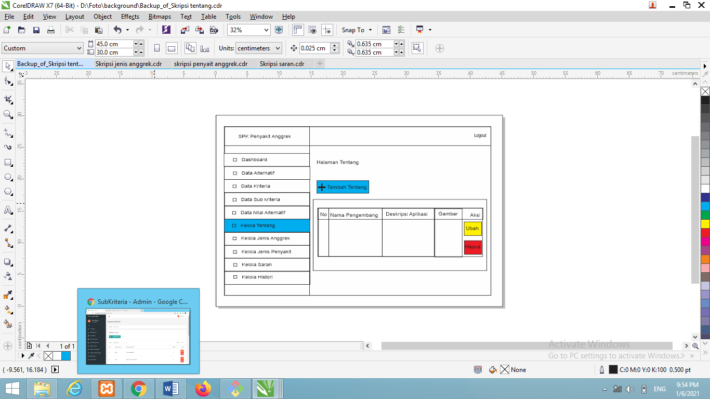

**Gambar 3.39** Rancangan HalamanTentang Admin

Halaman Kelola Tentang Adminterdapat informasi data tentang pengembang dan data penjelasan singkat sistem rekomendasi penyakit tanaman anggrek. Halaman ini dapat menambah data tentang, mengubah data tentang serta menghapus data tentang.

1. Perancangan Halaman Jenis Anggrek Admin

Rancangan Halaman Jenis Anggrek Admin pada sistem rekomendasi penyakit tanaman anggrek dapat dilihat pada Gambar 3.40

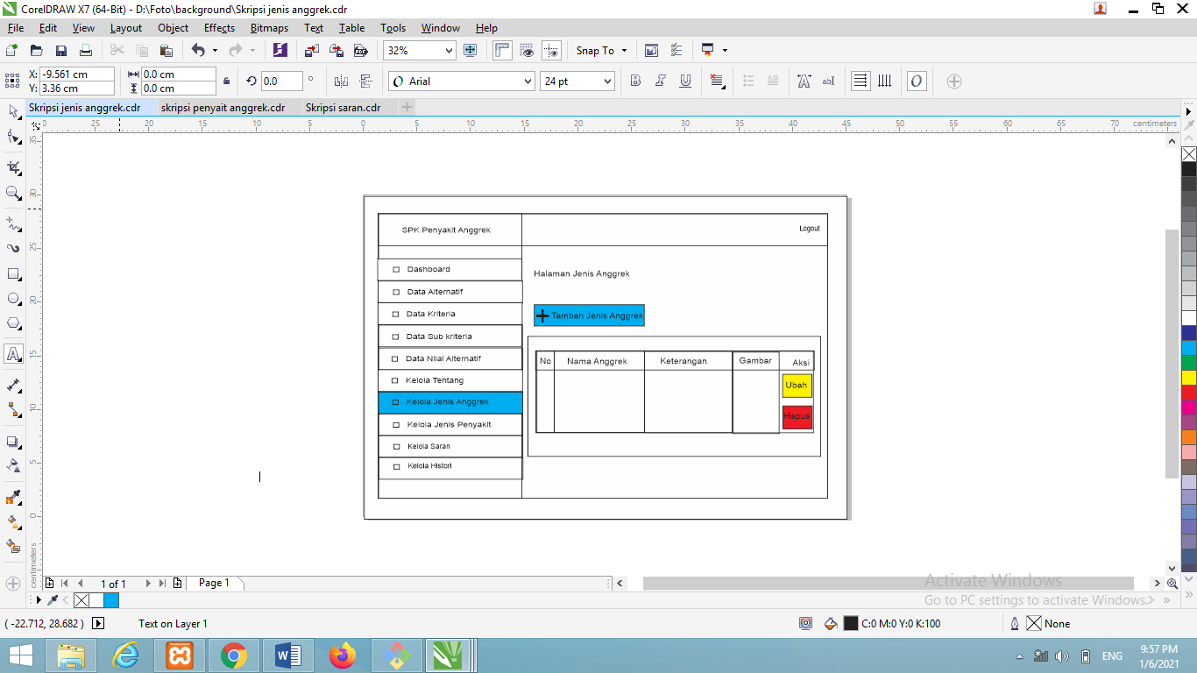

**Gambar 3.40** Perancangan Halaman Jenis Anggrek Admin

Halaman Kelola Jenis Anggrek Adminterdapat informasi data jenis tanaman anggrek beserta keterangan dan gambar. Halaman ini dapat menambah data jenis anggrek, mengubah data jenis anggrek serta menghapus data jenis anggrek.

1. Perancangan Halaman Penyakit Anggrek Admin

Rancangan Halaman Kelola Jenis Anggrek Admin pada sistem rekomendasi penyakit tanaman anggrek dapat dilihat pada Gambar 3.41

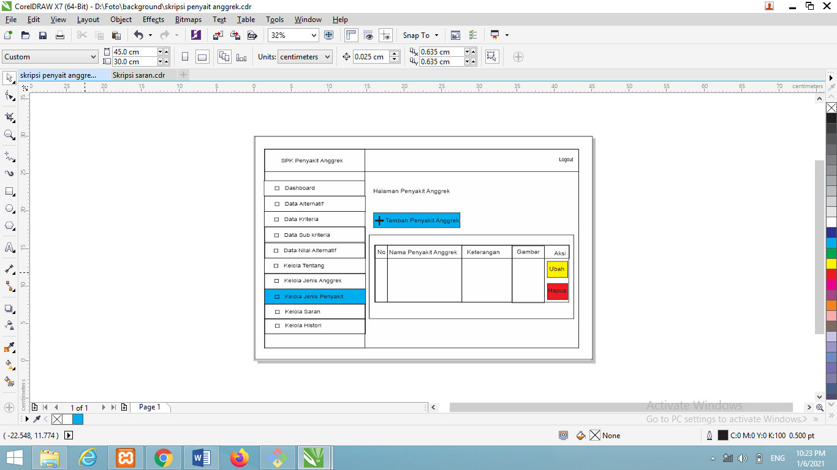

**Gambar 3.41** Perancangan Halaman Penyakit Anggrek Admin

Halaman Kelola Penyakit Anggrek Adminterdapat informasi data penyakit anggrek beserta keterangan dan gambar penyakit anggrek. Halaman ini dapat menambah data penyakit anggrek, mengubah data penyakit anggrek serta menghapus data penyakit anggrek.

1. Perancangan Halaman Kelola Saran Admin

Rancangan Halaman Kelola Saran Admin pada sistem rekomendasi penyakit tanaman anggrek dapat dilihat pada Gambar 3.42

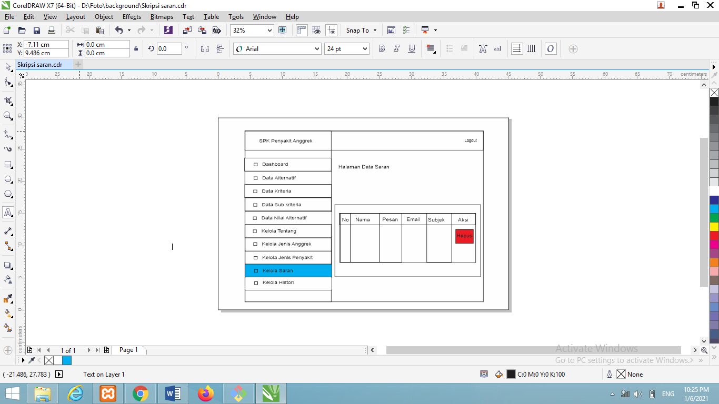

**Gambar 3.42** Rancangan HalamanKelola Saran Admin

Halaman Kelola Saran Adminterdapat informasi data saran dan pesan yang dikirim oleh pengguna melalui *website*. Halaman ini dapat menghapus data saran yang telah masuk.

1. Perancangan Halaman Kelola Histori Admin

Rancangan Halaman Kelola Histori Admin pada sistem rekomendasi penyakit tanaman anggrek dapat dilihat pada Gambar 3.43

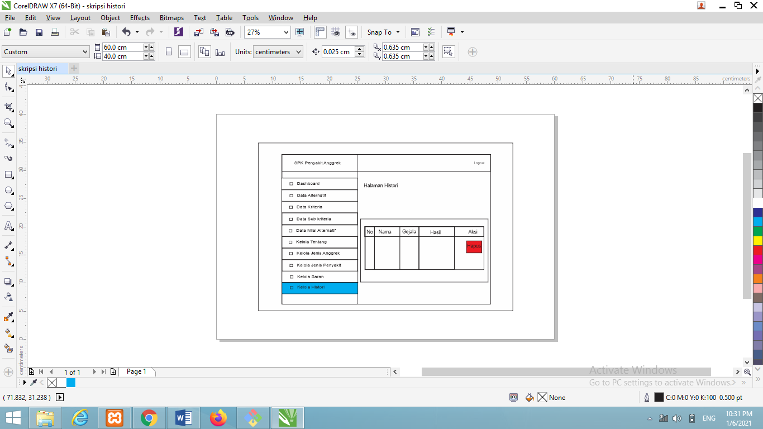

**Gambar 3.43** Rancangan HalamanKelola Histori Admin

Halaman Kelola Saran Adminterdapat informasi data gejala yang pernah dimasukkan oleh pengguna lain melalui *website*. Halaman ini dapat menghapus data histori yang telah masuk.

1. Perancangan Halaman Beranda Website

Rancangan Halaman Beranda Website pada sistem rekomendasi penyakit tanaman anggrek dapat dilihat pada Gambar 3.44.

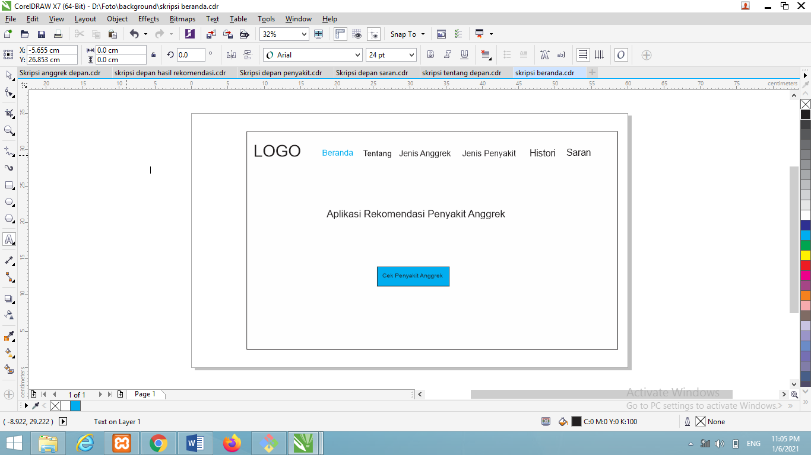

**Gambar 3.44** Rancangan HalamanBeranda Website

Halaman Beranda Website adalah halaman pertama kali yang akan dilihat ketika aplikasi dijalankan. Terdapat informasi berupa menu beranda, tentang, jenis anggrek, jenis penyakit dan saran serta *button* cek penyakit. *Button* Cek Penyakit untuk pengguna memasukkan data gejala penyakit tanaman anggrek pada form yang telah disediakan.

1. Perancang Halaman *Button* Cek Penyakit

Rancangan Halaman *Button* Cek Penyakit pada sistem rekomendasi penyakit tanaman anggrek dapat dilihat pada Gambar 3.45

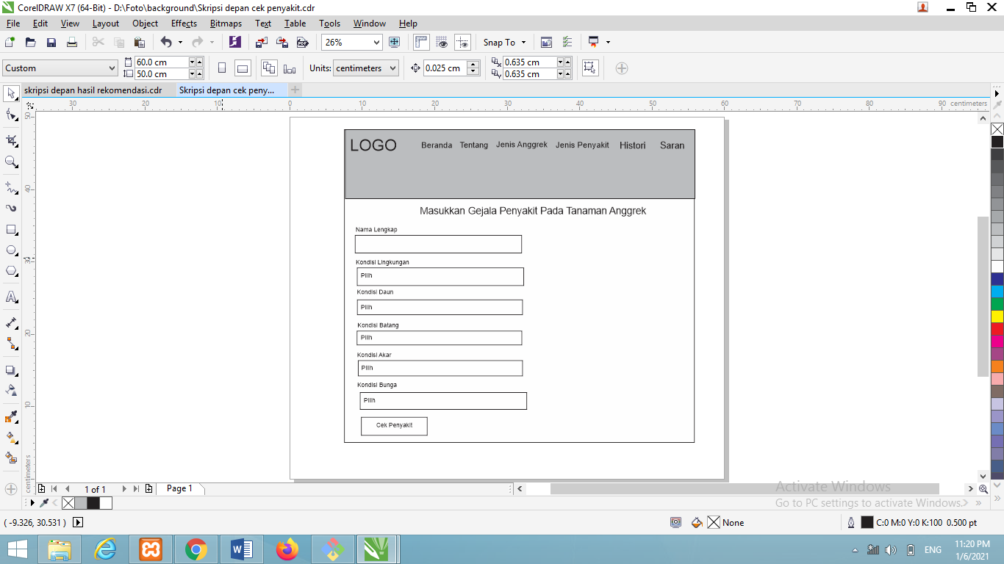

**Gambar 3.45** Rancangan Halaman *Button* Cek Penyakit

Halaman *Button* Cek Penyakit terdapat bagian untuk pengguna memasukkan data gejala penyakit sesuai penyakit pada anggreknya. Terdapat form yang perlu diisi berupa kriteria lingkungan, daun, batang, akar dan bunga sesuai gejala penyakit pada tanaman pengguna.

1. Perancangan Halaman Hasil Rekomedasi

Rancangan Halaman Hasil Rekomendasi pada sistem rekomendasi penyakit tanaman anggrek dapat dilihat pada Gambar 3.46

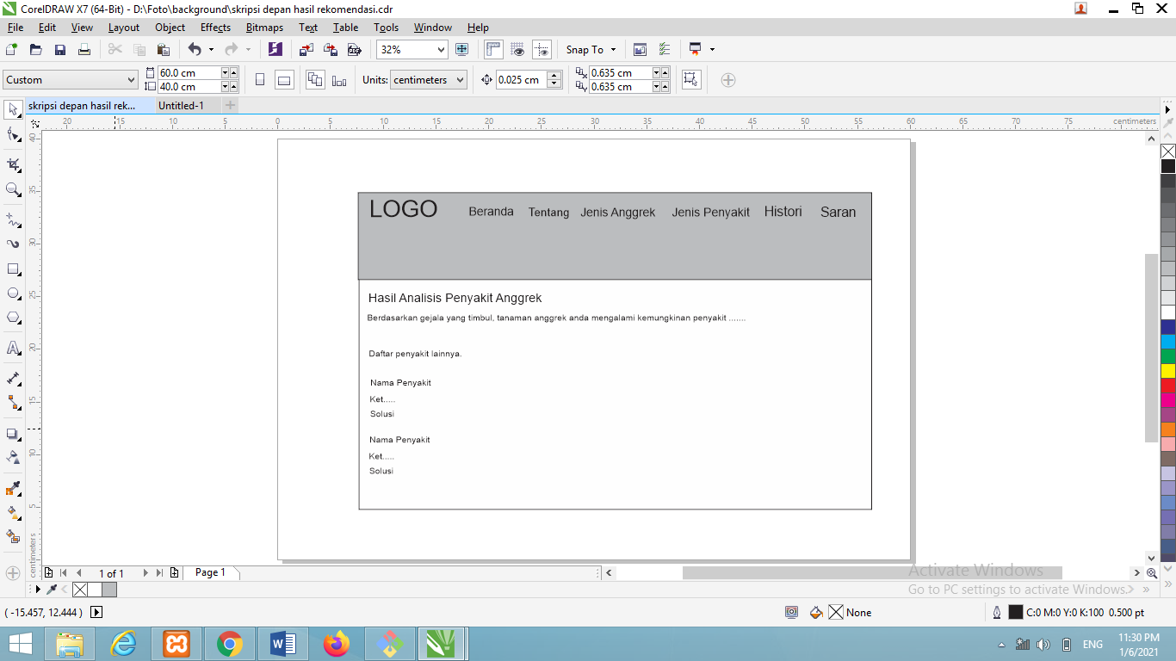

**Gambar 3.46** Rancangan Halaman Hasil Rekomendasi

Halaman hasil rekomendasi akan menampilkan hasil rekomendasi penyakit sesuai gejala yang pengguna masukkan. Pada daftar yang dimunculkan akan menampilkan 3 nama penyakit yang paling mendekati dengan gejala yang dimasukkan oleh pengguna serta menampilkan keterangan penyakit dan solusi yang harus diberikan.

1. Perancangan Halaman Tentang

Rancangan Halaman Tentang pada sistem rekomendasi penyakit tanaman anggrek dapat dilihat pada Gambar 3.47

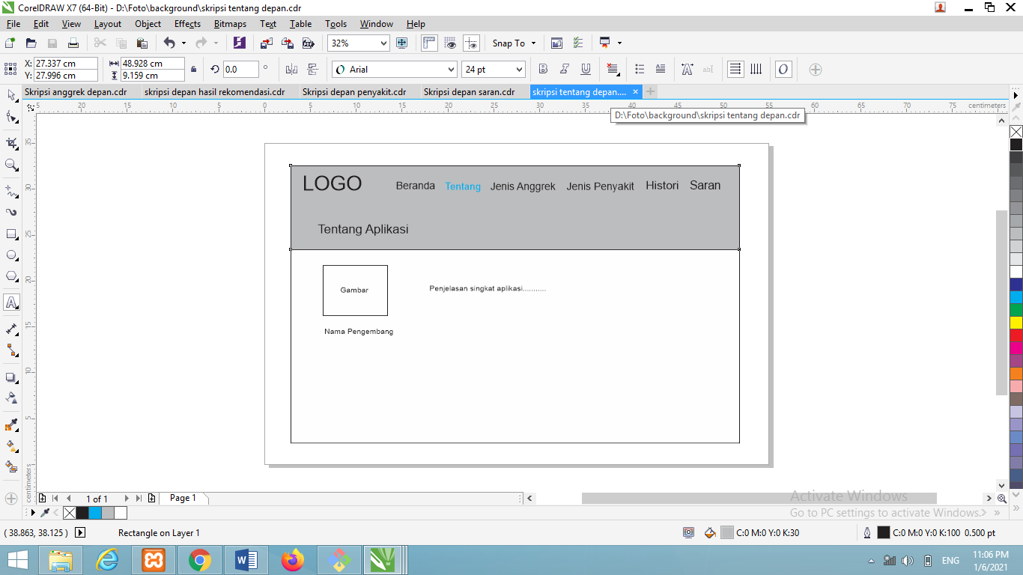

**Gambar 3.47** Rancangan HalamanTentang

Halaman Tentang terdapat informasi foto beserta keterangan pengembang aplikasi dan penjelasan singkat terkait sistem yang dibuat.

1. Perancang Halaman Jenis Anggrek

Rancangan Halaman Jenis Anggrek pada sistem rekomendasi penyakit tanaman anggrek dapat dilihat pada Gambar 3.48

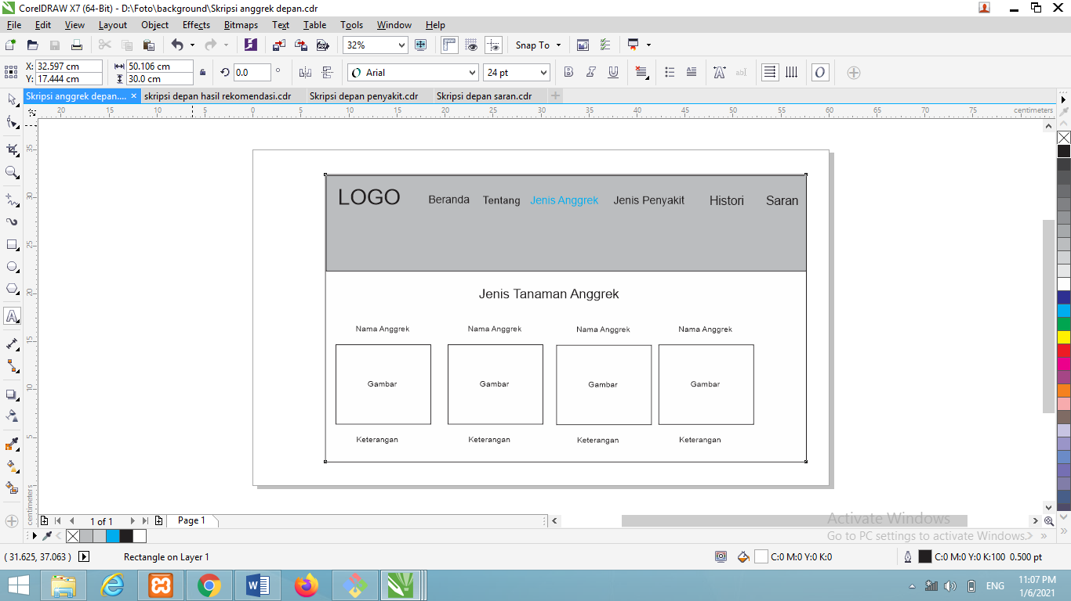

**Gambar 3.48** Rancangan HalamanJenis Anggrek

Halaman Jenis Anggrek terdapat informasi berupa gambar beserta keterangan jenis-jenis tanaman anggrek.

1. Perancangan Halaman Jenis Penyakit

Rancangan Halaman Jenis Penyakit pada sistem rekomendasi penyakit tanaman anggrek dapat dilihat pada Gambar 3.49

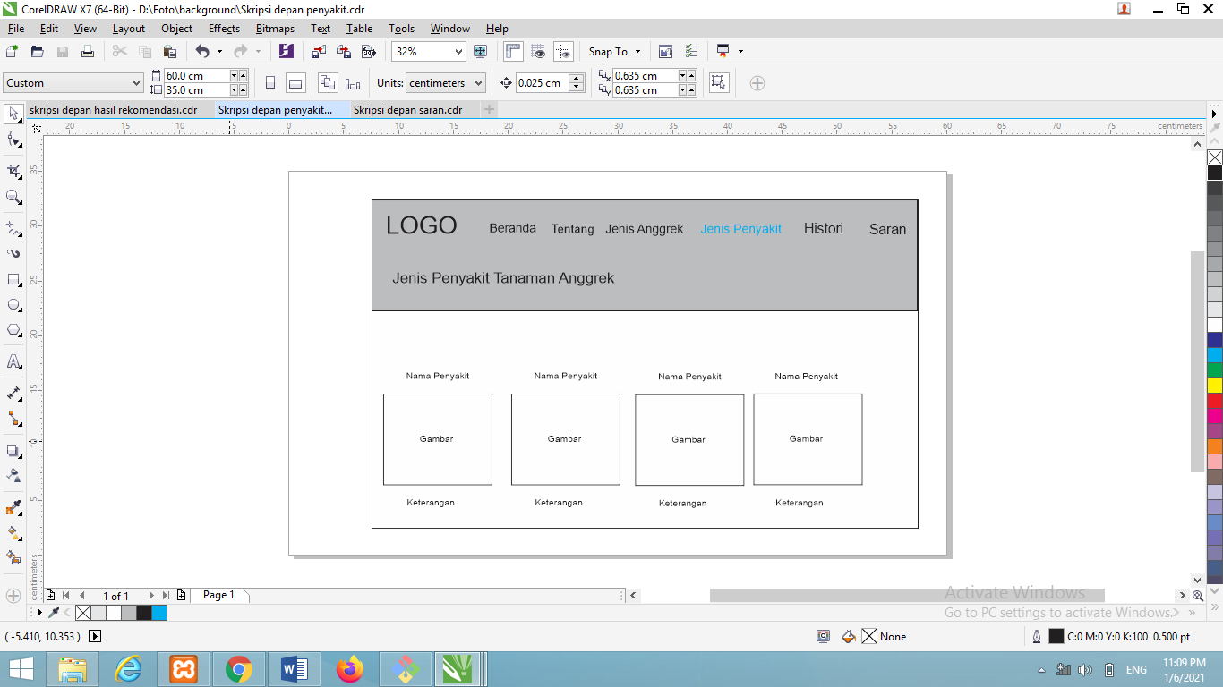

**Gambar 3.49** Rancangan HalamanJenis Penyakit

Halaman Jenis Penyakit terdapat informasi berupa gambar beserta keterangan jenis-jenis penyakit anggrek.

1. Perancang Halaman Saran

Rancangan Halaman Saran pada sistem rekomendasi penyakit tanaman anggrek dapat dilihat pada Gambar 3.50

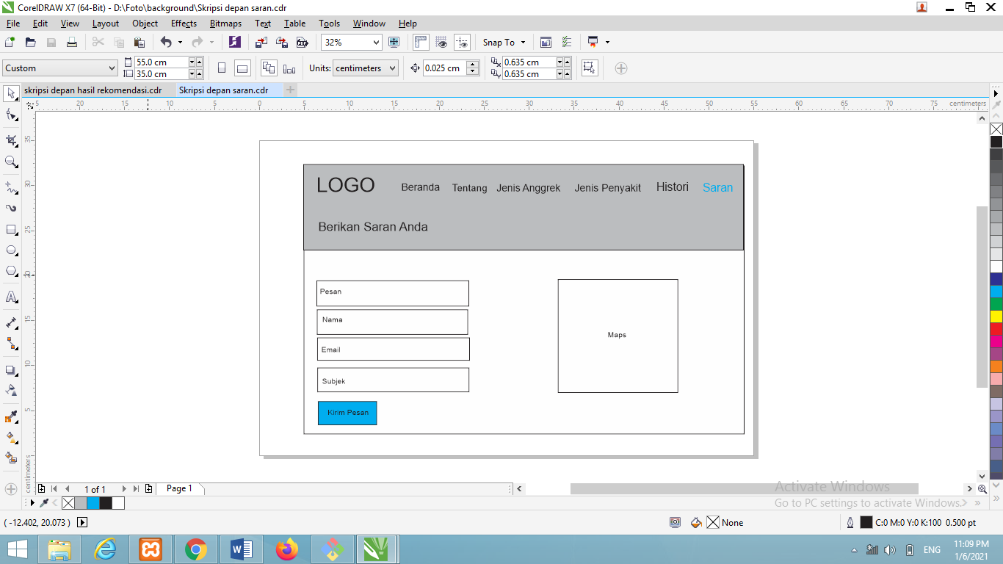

**Gambar 3.50** Rancangan HalamanSaran

Halaman Histori terdapat informasi untuk pengguna mengirim pesan berupa saran atau kritik untuk pengelola website pada form yang telah disediakan.

1. Perancangan Halaman Histori

Rancangan Halaman Histori pada sistem rekomendasi penyakit tanaman anggrek dapat dilihat pada Gambar 3.51

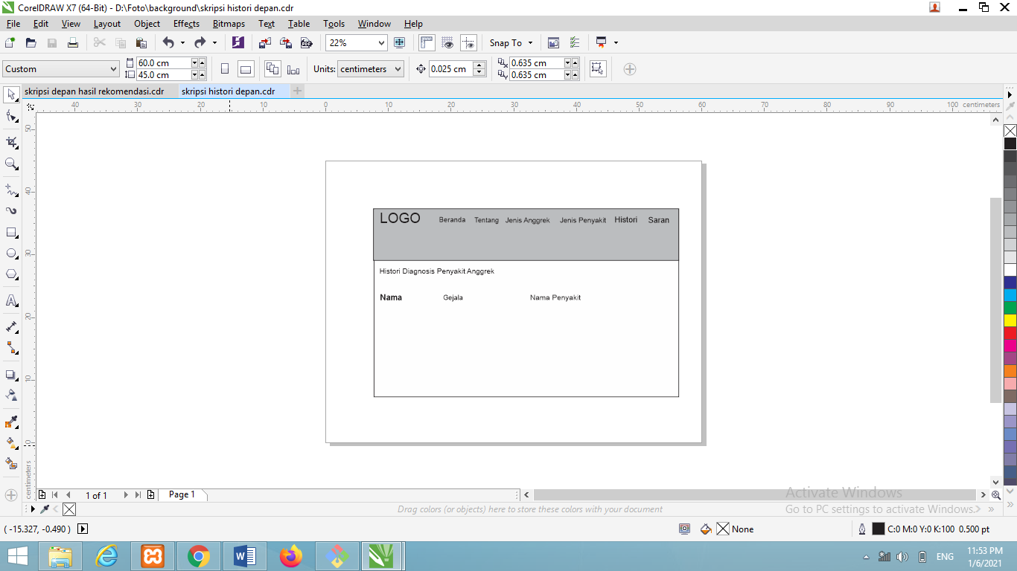

**Gambar 3.51** Rancangan HalamanHistori

Halaman Histori terdapat informasi untuk pengguna melihat data-data gejala dan hasil penyakit tanaman anggrek pengguna lain yang pernah dimasukkan datanya.

* + - 1. **Perancangan Pengujian Aplikasi**
         1. **Pengujian Akurasi**

Pengujian akurasi dilakukan untuk menguji hasil rekomendasi hasil penyakit pada tanaman anggrek yang dihasilkan oleh sistem dan hasil yang dihasilkan dengan cara analisis manual oleh pakar penyakit tanaman anggrek, yaitu Bapak Dr.Ir.Fadjar rianto,MS dosen Prodi Agroteknologi di Kampus Pertanian Universitas Tanjungpura. Data hasil rekomendasi yang akan diuji adalah data gejala-gejala penyakit anggrek yang kemungkinan akan muncul sebagai perbandingan.

**Tabel 3.20** Data Gejala

|  |  |  |  |  |
| --- | --- | --- | --- | --- |
| **No** | **Kriteria Lingkungan** | **Kriteria Daun** | **Kriteria Batang** | **Kriteria Akar** |
|  |  |  |  |  |
|  |  |  |  |  |

**Tabel 3.21** Perbandingan Hasil Sistem dan Analisis Pakar

|  |  |  |  |
| --- | --- | --- | --- |
| **Data Gejala** | **Sistem** | **Analisis Pakar** | **Hasil**  **(Sesuai atau Tidak Sesuai** |
|  |  |  |  |
|  |  |  |  |

* + - * 1. **Pengujian *Black Box***

Pengujian *Black Box* merupakan metode pengujian yang dilakukan secara bersamaan untuk memperlihatkan bahwa setiap fungsi beroperasi sepenuhnya dan mencari kesalahan setiap fungsi. Teknik uji coba yang digunakan dalam pengujian black box pada aplikasi ini yaitu menggunakan teknik *sample testing*. *Sample testing* melibatkan beberapa nilai terpilih dari sebuah kelas ekuivalen, mengintegrasikan nilai pada kasus uji dan nilai-nilai yang terpilih mungkin dipilih dengan urutan atau interval tertentu.

**Tabel 3.22** Hasil Pengujian *Black Box*

|  |  |  |  |
| --- | --- | --- | --- |
| **Skenario Pengujian** | **Kasus Uji (Simbol “-“ = kosong)** | **Hasil yang diharapkan** | **Hasil Uji** |
| *Input* data kosong | Lingkungan: -  Daun: -  Batang: -  Akar: -  Bunga: - | Sistem akan menolak jika disimpan | Sesuai |
| *Input* data salah satu kosong | Lingkungan: Lembab  Daun: -  Batang: Kerdil  Akar: Tidak ada gejala  Bunga: Tidak ada gejala | Sistem akan menolak jika disimpan | Sesuai |
| *Input* data semua terisi | Lingkungan: Lembab  Daun:  Batang: Kerdil  Akar: Tidak ada gejala  Bunga: Tidak ada gejala | Masuk ke halaman rekomendasi penyakit tanaman anggrek | Sesuai |

Tabel pengujian terdiri dari 4 kolom, yaitu :

1. Kolom *input* berisi jenis masukan yang digunakan sebagai bahan pengujian, contohnya *input* data kosong dan *input* data benar.
2. Kolom contoh data berisi masukan yang digunakan dalam pengujian langsung pada aplikasi. Jumlah contoh data disesuaikan dengan banyaknya masukan yang dapat dimasukkan oleh pengguna pada aktivitas tersebut.
3. Kolom hasil berisi hasil dari pengujian yang telah dilakukan dengan masukan data pada kolom contoh data. Berupa status berhasil atau tidaknya proses *input* data tersebut.
4. Kolom keterangan berisi penjelasan dari harapan dari hasil pengujian.

Pengujian *Black Box* ini akan dilakukan pada aktivitas *input* data yaitu *input* data gejala penyakit. *Input* yang digunakan dalam pengujian adalah *input* data kosong dan *input* data benar.

* + - * 1. **Pengujian *User Acceptance Test* (UAT)**

Untuk mengetahui apakah rekomendasi dari sistem sudah sesuai dengan kejadian di lapangan, maka dilakukan proses uji wawancara dengan *in-depth interview* terhadap narasumber penyakit anggrek dengan mengajukan beberapa pertanyaan seperti pada Tabel 3.21

**Tabel 3.23** Perancangan Wawancara

|  |  |  |
| --- | --- | --- |
| Kegiatan | Rincian | Daftar Pertanyaan |
| Presentasi dan Uji  Coba | * Memperkenalkan sistem yang dibuat * Memperkenalkan pengujian yang dilakukan * Tujuan melakukan wawancara * Menjelaskan hubungan SPK dan penentuan rekomendasi penyakit anggrek * Menguji sistem yang telah dibuat * Memberikan pertanyaan-pertanyaan terkait pengujian system | **Kategori Kemudahan**   * Apakah akses data yang diberikan sudah mudah ? * Apakah informasi yang ditampilkan mudah dipahami ? |
| **Kategori Kegunaan**   * Apakah *input* data gejala penyakit sudah sesuai kebutuhan ? * Apakah menu yang digunakan mudah dipahami ? * Apakah *output* yang dihasilkan sudah membantu ? * Apakah data-data yang ditampilkan di setiap menu mudah dipahami ? |

* + 1. **Analisis Hasil Pengujian**

Pada analisis hasil pengujian ini, dilakukan analisis terhadap hasil pengujians secara keseluruhan berdasarkan sistem yang telah dibuat sebelumnya. Hasil analisis akan digunakan sebagai dasar penarikan kesimpulan.

* + 1. **Penarikan Kesimpulan**

Kesimpulan dirumuskan berdasarkan analisis hasil pengujian sistem yang dilakukan apakah sistem yang dirancang sesuai dengan tujuan yang ingin dicapai dalam penelitian dengan metode *Weighted Product.*

**BAB IV**

**HASIL DAN ANALISIS**

1. **Hasil Perancangan**

Hasil implementasi dari hasil perancangan menghasilkan sebuah aplikasi *website* yaitu aplikasi rekomendasi penyakit tanaman anggrek dan sebuah web admin untuk memanajemen data penyakit yang dibuktikan dengan tangkapan layar (*screenshot*) dari web yang dibuat.

1. **Antarmuka Halaman Utama Pengguna**

Antarmuka halaman utama pengguna merupakan *form* pertama yang muncul saat pengguna mengakses *website*. Antarmuka halaman utama pengguna terdiri dari 5 menu yang terdiri dari beranda, tentang, jenis anggrek, jenis penyakit, histori dan saran. Fungsi dan masing-masing menu dapat dilihat pada Tabel 4.1 berikut.

**Tabel 4.1** Daftar menu pengguna dan fungsinya

| **Menu** | **Fungsi** |
| --- | --- |
| Beranda | Menampilkan halaman utama pada *website* |
| Tentang | Melihat informasi tentang aplikasi dan pengembang aplikasi |
| Jenis Anggrek | Menampilkan gambar, nama dan keterangan tanaman anggrek |
| Jenis Penyakit | Menampilkan gambar, nama dan keterangan penyakit anggrek |
| Histori | Menampilkan data gejala yang pernah dimasukkan oleh pengguna |
| Saran | Menampilkan halaman untuk pengguna mengirim pesan atau kritik terkait dengan *website* |

**4.1.1.1 Antarmuka Halaman Beranda**

Halaman beranda merupakan halaman yang dapat diakses oleh pengguna saat pertama kali mengakses *website.* Antarmuka halaman beranda dapat dilihat pada Gambar 4.1 berikut.

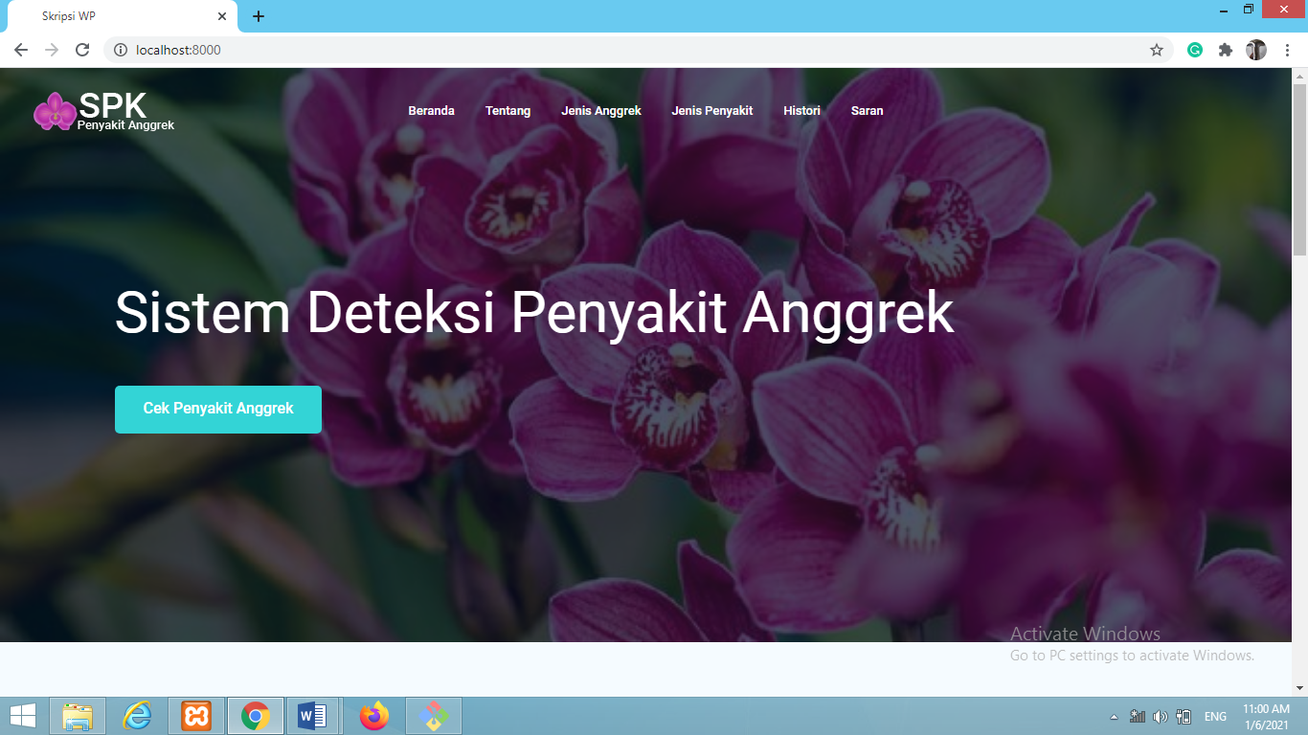

**Gambar 4.1** Antarmuka Halaman Beranda

**4.1.1.2 Antarmuka Halaman Tentang**

Halaman tentang merupakan halaman yang dapat diakses oleh pengguna, berisi tentang informasi aplikasi dan pengembang aplikasi. Antarmuka halaman tentang dapat dilihat pada Gambar 4.2 berikut.

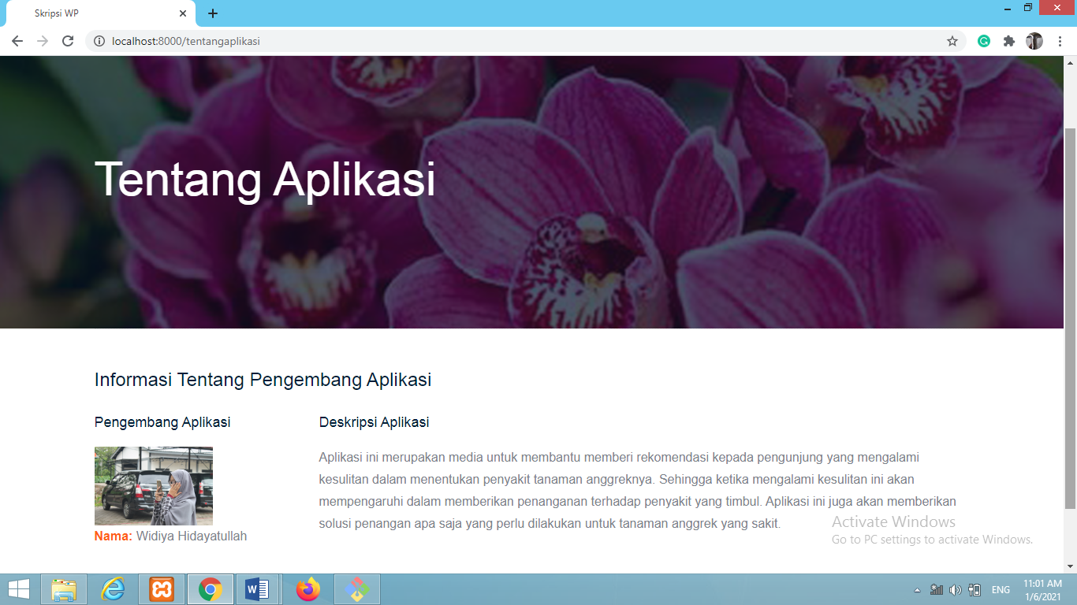

**Gambar 4.2** Antarmuka Halaman Tentang

**4.1.1.3 Antarmuka Halaman Jenis Anggrek**

Halaman jenis anggrek merupakan halaman yang dapat diakses oleh pengguna, berisi daftar nama jenis anggrek, gambar anggrek dan keterangan tanaman anggrek yang terdapat pada aplikasi. Antarmuka halaman jenis anggrek dapat dilihat pada Gambar 4.3 berikut.

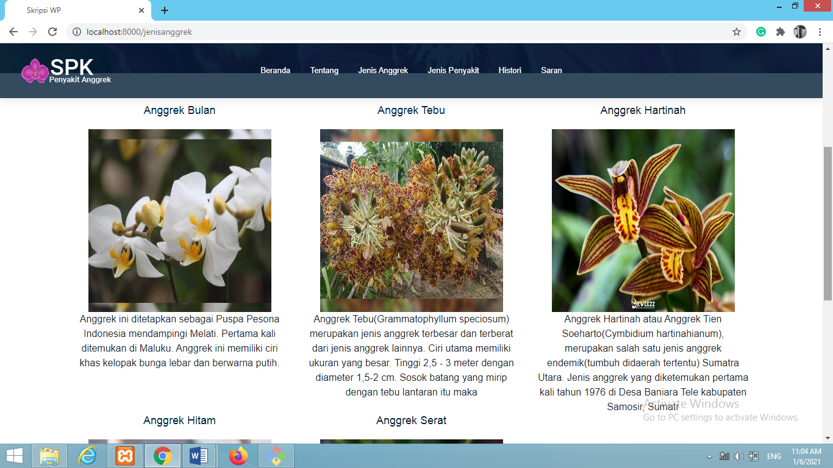

**Gambar 4.3** Antarmuka Halaman Jenis Anggrek

**4.1.1.4 Antarmuka Halaman Jenis Penyakit**

Halaman jenis penyakit merupakan halaman yang dapat diakses oleh pengguna berisi informasi nama penyakit, gambar penyakit dan keterangan singkat penyakit tanaman anggrek. Antarmuka halaman jenis penyakit dapat dilihat pada Gambar 4.4 berikut.

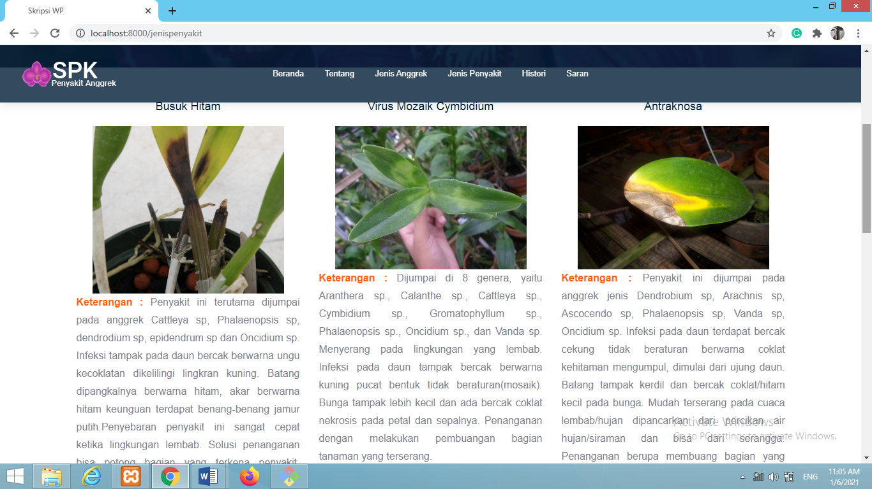

**Gambar 4.4** Antarmuka Halaman Jenis Penyakit

**4.1.1.5 Antarmuka Halaman Histori**

Halaman histori merupakan halaman yang dapat diakses oleh pengguna berisi informasi nama pengguna, data gejala penyakit dan nama penyakit tanaman anggrek yang pernah dimasukkan oleh pengguna sebelumnya. Antarmuka halaman histori dapat dilihat pada Gambar 4.5 berikut.

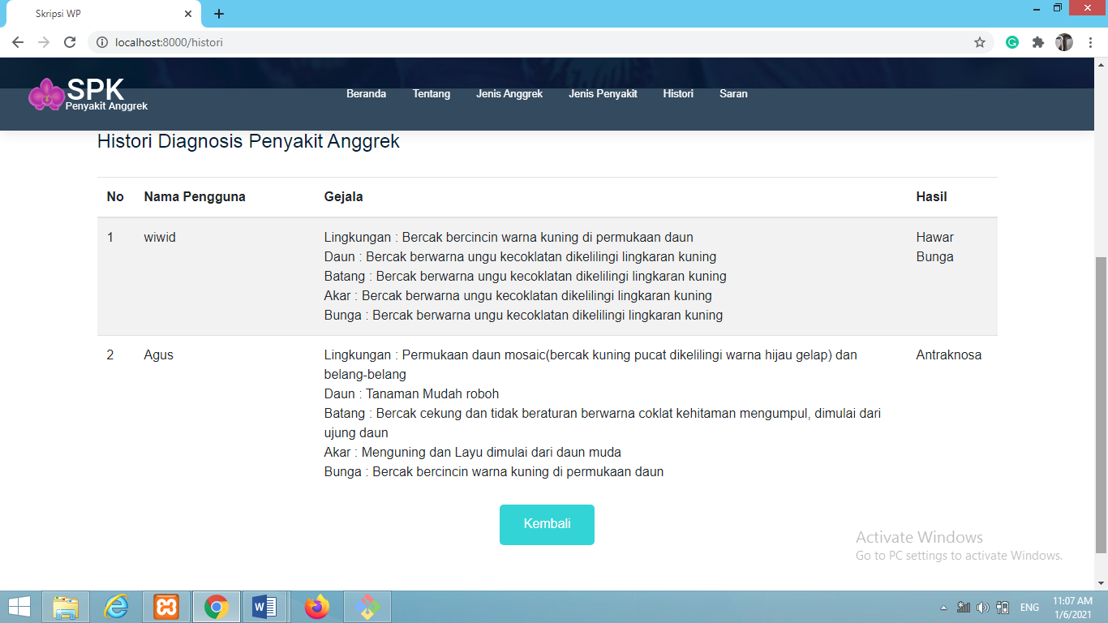

**Gambar 4.5** Antarmuka Halaman Histori

**4.1.1.6 Antarmuka Halaman Saran**

Halaman saran merupakan halaman yang dapat diakses oleh pengguna, berisi halaman yang dapat diisi pengguna untuk mengirim pesan atau kritik terhadap *website.* Antarmuka halaman saran dapat dilihat pada Gambar 4.6 berikut.

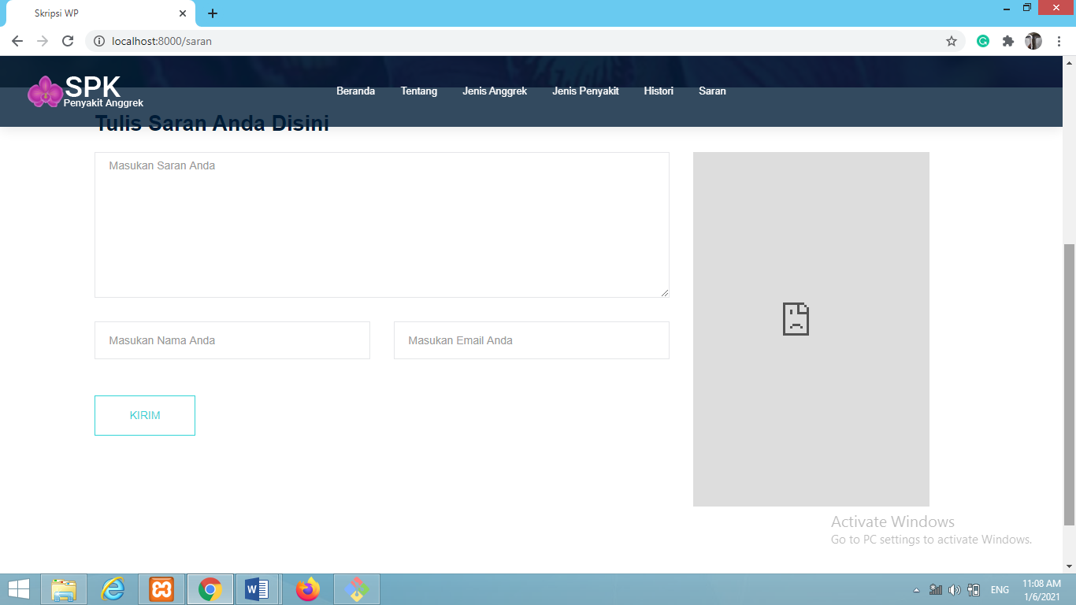

**Gambar 4.6** Antarmuka Halaman Saran

**4.1.1.6 Antarmuka Halaman *Button* Cek Penyakit**

Halaman *button* cek penyakit merupakan halaman yang dapat diakses oleh pengguna berisi halaman untuk pengguna memasukkan gejala-gejala penyakit yang ada pada tanaman anggrek pengguna. Halaman *button* cek penyakit ini terdapat pada halaman beranda. Antarmuka halaman *button* cek penyakit dapat dilihat pada Gambar 4.7 berikut.

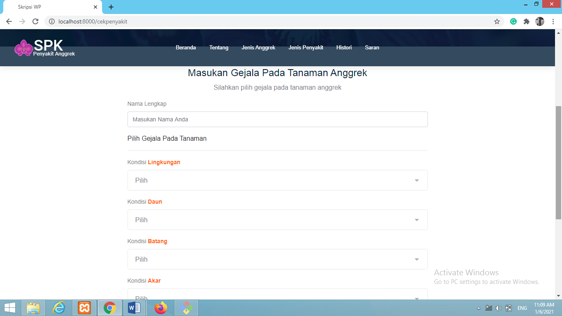

**Gambar 4.7** Antarmuka Halaman *Button* Cek Penyakit

**4.1.1.7 Antarmuka Halaman Hasil Rekomendasi Penyakit**

Halaman rekomendasi penyakit merupakan halaman yang dapat diakses oleh pengguna, berisi hasil rekomendasi-rekomendasi penyakit berdasarkan gejala penyakit yang dimasukan pengguna pada halaman *button* cek penyakit.. Antarmuka halaman rekomendasi penyakit dapat dilihat pada Gambar 4.8 berikut.

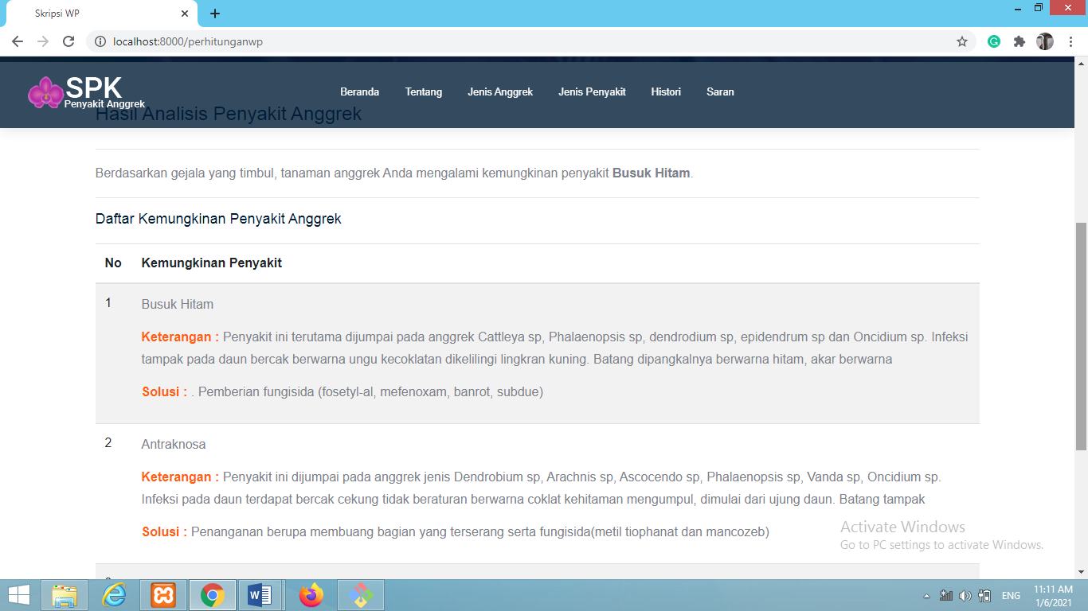

**Gambar 4.8** Antarmuka Halaman Rekomendasi Penyakit

* + 1. **Antarmuka Halaman *Login***

Antarmuka halaman *login* merupakan *form* pertama yang muncul saat pengelola menjalankan halaman admin pada *website.* Antarmuka halaman *login* digunakan untuk proses autentikasi pengelola sebelum mengakses halaman admin pada *website* dengan memasukkan identitas *e-mail* dan *password* . Antarmuka halaman *login* dapat dilihat pada Gambar 4.9 berikut.

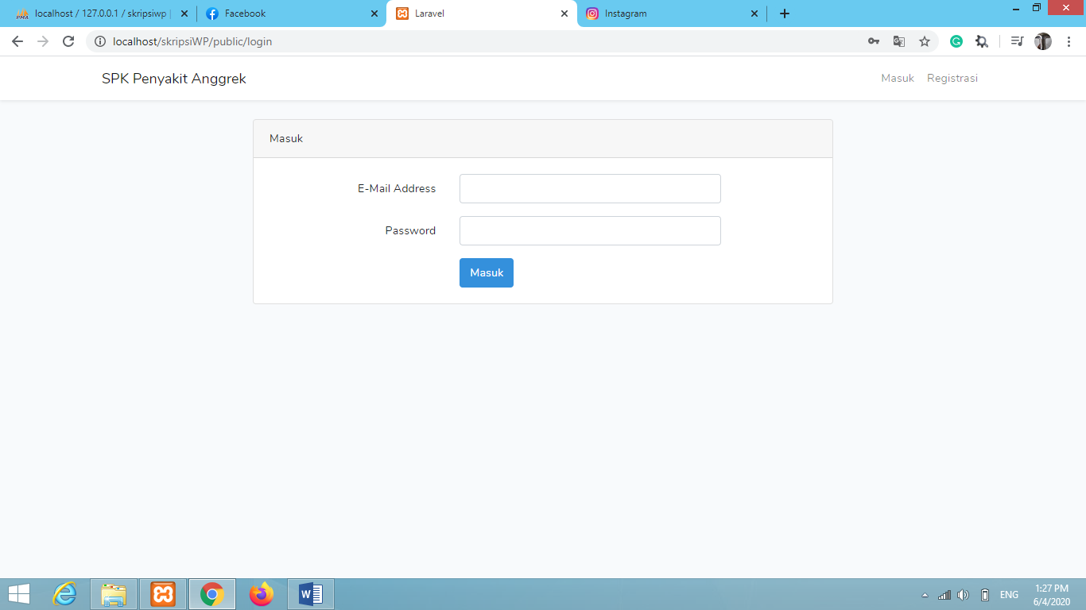

**Gambar 4.9** Antarmuka Halaman *Login*

* + 1. **Antarmuka Halaman Registrasi**

Antarmuka halaman registrasimerupakan *form menu* pilihan yang ada pada halaman pertama saat pengelola menjalankan halaman admin pada *website.* Antarmuka halaman registrasidigunakan untuk proses menambahkan data bagi admin yang dapat masuk ke halaman admin. Memasukkan data identitas nama, *e-mail* dan *password* . Antarmuka halaman registrasidapat dilihat pada Gambar 4.10 berikut.

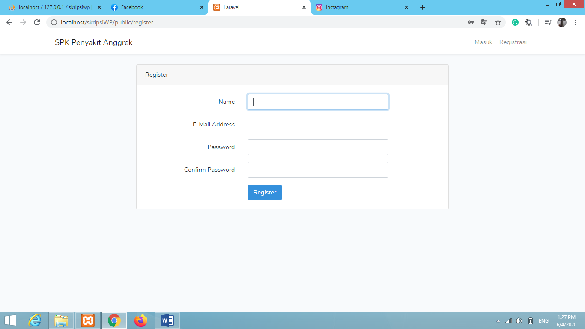

**Gambar 4.10** Antarmuka HalamanRegistrasi

* + 1. **Antarmuka Halaman UtamaAdmin**

Halaman utama admin merupakan halaman yang pertama muncul ketika admin berhasil melakukan *login.* Terdapat beberapa menu pada halaman admin, daftar menu dapat dilihat pada Tabel 4.2.

**Tabel 4.2** Daftar menu admindan fungsinya

| **Menu** | **Sub Menu** | **Fungsi** |
| --- | --- | --- |
| Dashboard | Data Alternatif | Keseluruhan Data Alternatif |
| Data Kriteria | Keseluruhan Data Kriteria |
| Data Sub Kriteria | Keseluruhan Data Sub Kriteria |
| Data Jenis Anggrek | Keseluruhan Data Jenis Anggrek |
| Data Penyakit Anggrek | Keseluruhan Data Penyakit Anggrek |
| Data Saran | Keseluruhan Data Saran |
| Data Alternatif | Tambah Data Alternatif | Memasukkan data alternatif |
| Ubah Data Alternatif | Mengubah data alternatif |
| Hapus Data Alternatif | Menghapus data alternatif |
| Data Kriteria | Tambah Data Kriteria | Memasukkan data kriteria |
| Ubah Data Kriteria | Mengubah data kriteria |
| Hapus Data Kriteria | Menghapus data kriteria |
| Data Sub Kriteria | Tambah Data Sub Kriteria | Memasukkan data sub kriteria |
| Ubah Data Sub Kriteria | Mengubah data sub kriteria |
| Hapus Data Sub Kriteria | Menghapus data sub kriteria |
| Data Nilai Alternatif | Tambah Data Nilai Alternatif | Memasukkan data nilai alternatif |
| Ubah Data Nilai Alternatif | Mengubah data nilai alternatif |
| Hapus Data Nilai Alternatif | Menghapus data nilai alternatif |
| Tentang | Tambah Data Nilai Tentang | Memasukkan data tentang |
| Ubah Data Tentang | Mengubah data tentang |
| Hapus Data Tentang | Menghapus data tentang |
| Kelola Jenis Anggrek | Tambah Data Jenis Anggrek | Memasukkan data Jenis Anggrek |
| Ubah Data Jenis Anggrek | Mengubah data Jenis Anggrek |
| Hapus Data Jenis Anggrek | Menghapus data Jenis Anggrek |
| Kelola Jenis Penyakit Anggrek | Tambah Data Penyakit Anggrek | Memasukkan data Penyakit Anggrek |
| Ubah Data Penyakit Anggrek | Mengubah data Penyakit Anggrek |
| Hapus Data Penyakit Anggrek | Menghapus data Penyakit Anggrek |
| Kelola Saran | Hapus Data Saran | Menghapus data saran |
| Histori | Hapus Data Histori | Menghapus data histori |

* + - 1. **Antarmuka Halaman Dashboard**

Halaman dashboard adminmerupakan halaman yang hanya dapat diakses oleh admin*.* Pada halaman dashboard admin ini admin dapat melihat keseluruhan data yang ada tanpa harus membuka setiap menu*.* Antarmuka halaman dashboard admin dapat dilihat pada Gambar 4.11 berikut.

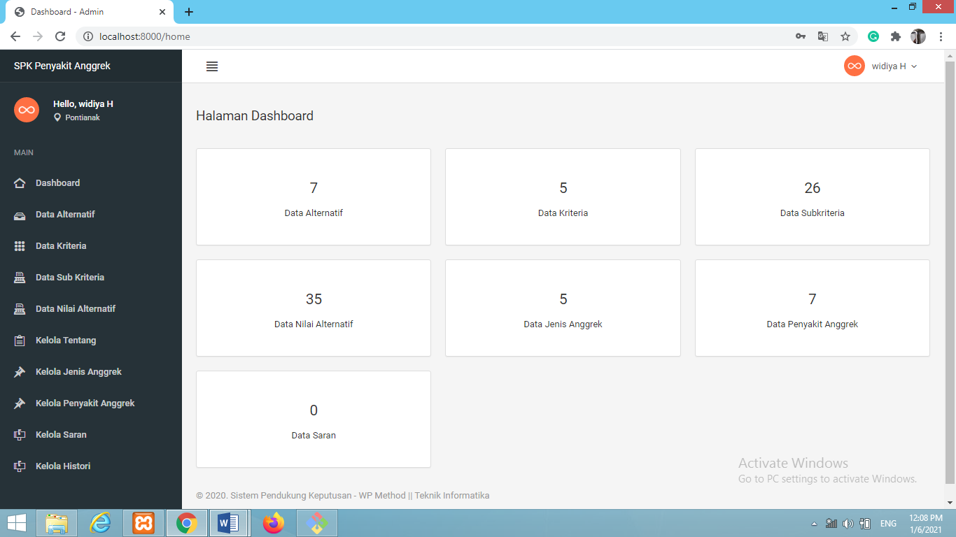

**Gambar 4.11** Antarmuka Halaman Dashboard

* + - 1. **Antarmuka Halaman Manajemen Data Alternatif**

Halaman manajemen data alternatifmerupakan halaman yang hanya dapat diakses oleh admin*.* Pada halaman manajemen data alternatif ini admin dapat menambah, mengubah dan menghapus data alternatif*.* Antarmuka halaman manajemen data alternatif dapat dilihat pada Gambar 4.12 berikut.

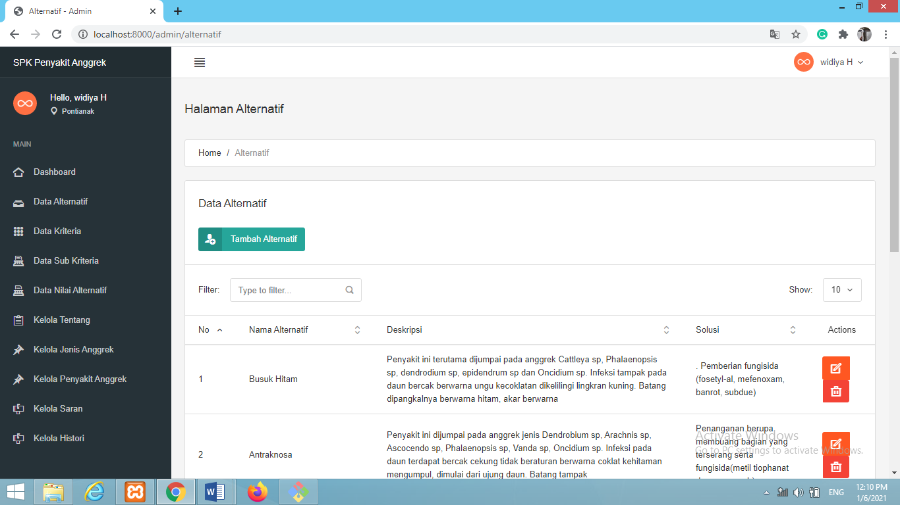

**Gambar 4.12** Antarmuka Halaman Manajemen Data Alternatif

1. Antarmuka Halaman Tambah Data Alternatif

Antarmuka halaman tambah data alternatif digunakan untuk memasukkan data alternatif*.* Proses memasukkan data alternatif tidak boleh ada data yang kosong. Antarmuka halaman tambah data alternatif dapat dilihat pada Gambar 4.13 berikut.

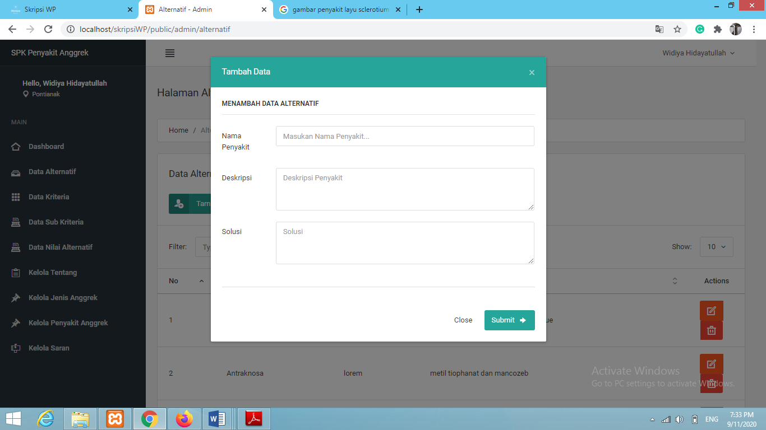

**Gambar 4.13** Antarmuka Halaman Tambah Data Alternatif

1. Antarmuka Halaman Ubah Data Alternatif

Halaman ubah data alternatif digunakan untuk mengubah data alternatif. Antarmuka halaman ubah data alternatif dapat dilihat pada Gambar 4.14 berikut.

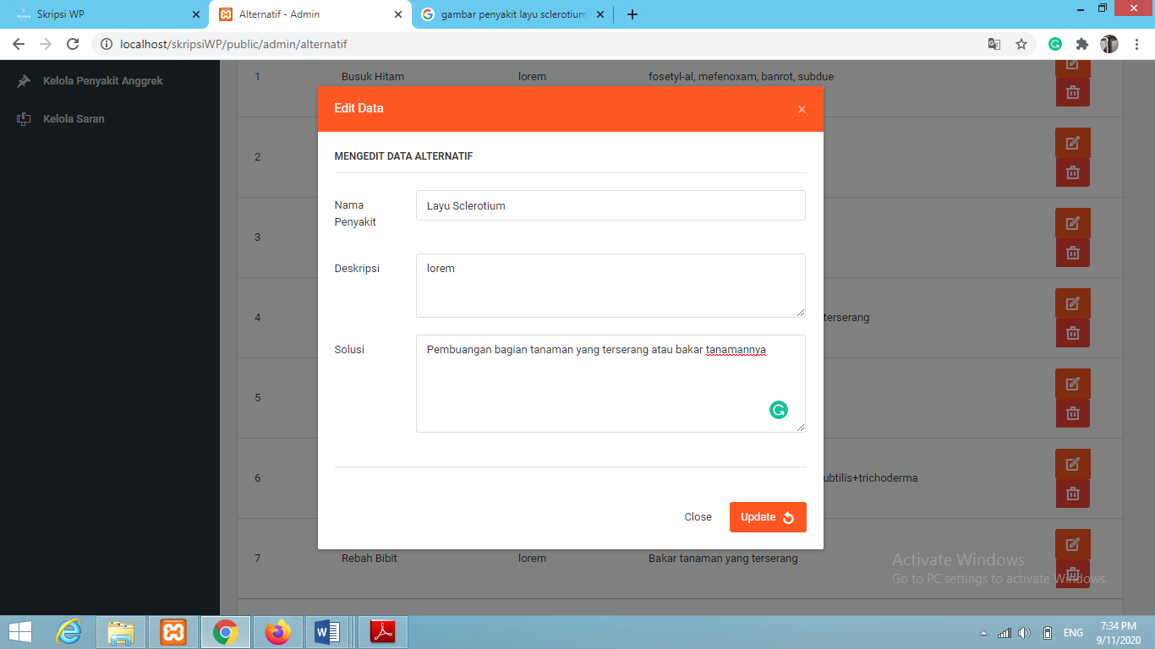

**Gambar 4.14** Antarmuka Halaman Ubah Data Alternatif

1. Antarmuka Halaman Hapus Data Alternatif

Antarmuka halaman hapus data alternatif digunakan untuk menghapus data alternatif. Antarmuka halaman hapus data alternatif dapat dilihat pada Gambar 4.14.

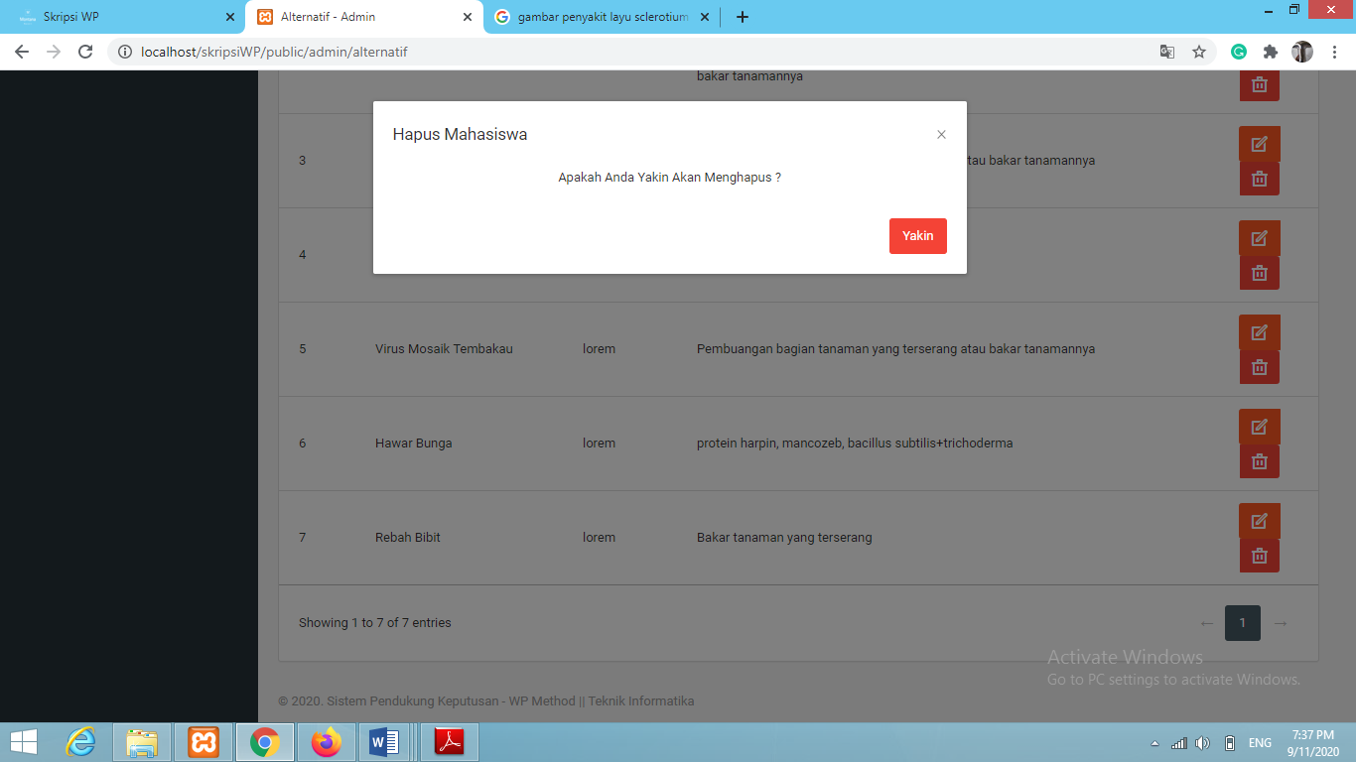

**Gambar 4.15** Antarmuka Halaman Hapus Data Alternatif

* + - 1. **Antarmuka Halaman Manajemen Data Kriteria**

Halaman manajemen data kriteriamerupakan halaman yang hanya dapat diakses oleh admin*.* Pada halaman manajemen data kriteria ini admin dapat menambah, mengubah dan menghapus data kriteria*.* Antarmuka halaman manajemen data kriteria dapat dilihat pada Gambar 4.16 berikut.

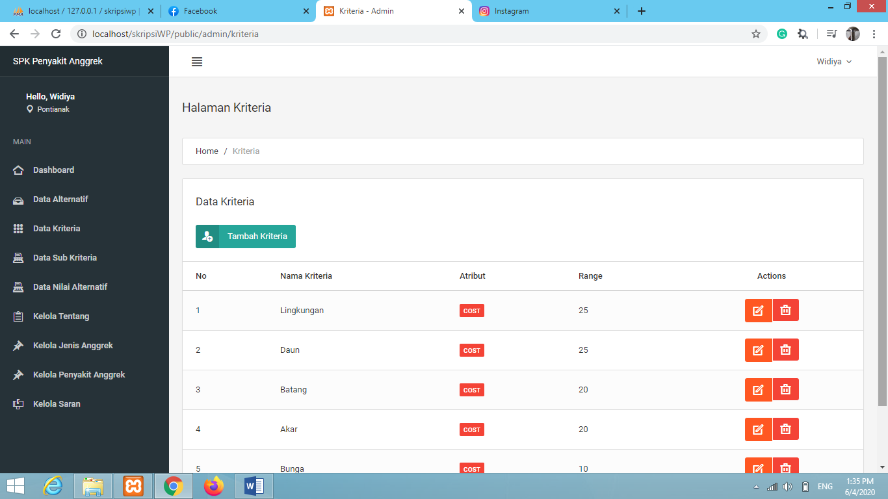

**Gambar 4.16** Antarmuka Halaman Manajemen Data Kriteria

1. Antarmuka Halaman Tambah Data Kriteria

Antarmuka halaman tambah data kriteriadigunakan untuk memasukkan data kriteria*.* Dalam proses memasukkan data kriteriatidak boleh ada data yang kosong. Antarmuka halaman tambah data kriteriadapat dilihat pada Gambar 4.17 berikut.

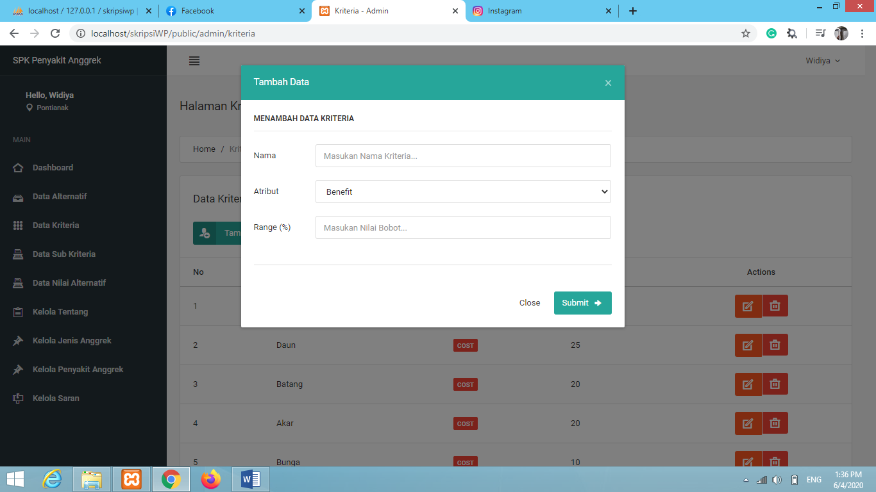

**Gambar 4.17** Antarmuka Halaman Tambah Data Kriteria

1. Antarmuka Halaman Ubah Data Kriteria

Halaman ubah data kriteria digunakan untuk mengubah data kriteria. Antarmuka halaman ubah data kriteria dapat dilihat pada Gambar 4.18 berikut.

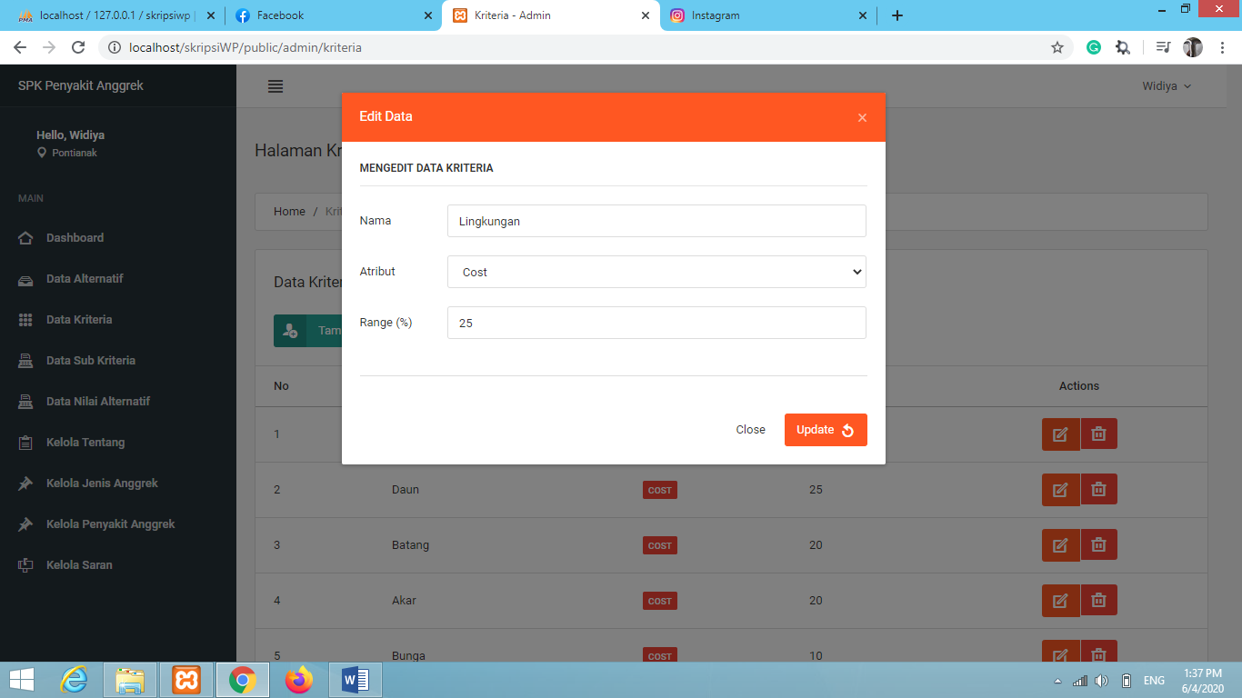

**Gambar 4.18** Antarmuka Halaman Ubah Data Kriteria

1. Antarmuka Halaman Hapus Data Kriteria

Halaman hapus data kriteria digunakan untuk menghapus data kriteria. Antarmuka halaman hapus data kriteria dapat dilihat pada Gambar 4.19 berikut.

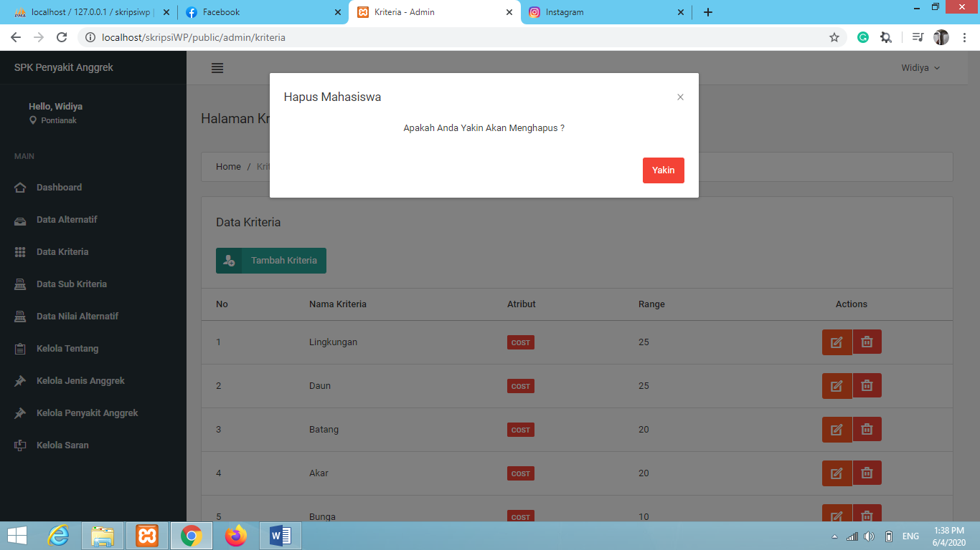

**Gambar 4.19** Antarmuka Halaman Hapus Data Kriteria

* + - 1. **Antarmuka Halaman Manajemen Data Sub Kriteria**

Halaman manajemen data sub kriteriamerupakan halaman yang hanya dapat diakses oleh admin*.* Pada halaman manajemen data sub kriteria ini admin dapat menambah, mengubah dan menghapus data sub kriteria*.* Antarmuka halaman manajemen data sub kriteria dapat dilihat pada Gambar 4.20.

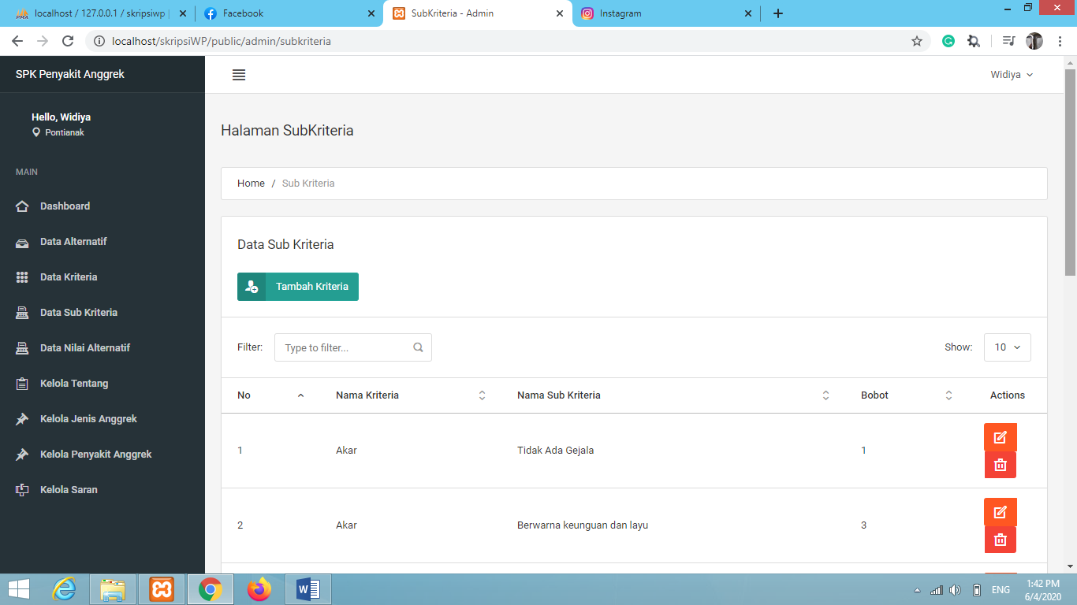

**Gambar 4.20** Antarmuka Halaman Manajemen Data Sub Kriteria

1. Antarmuka Halaman Tambah Data Sub Kriteria

Antarmuka halaman tambah data sub kriteriadigunakan untuk memasukkan data sub kriteria*.* Dalam proses memasukkan data sub kriteriatidak boleh ada data yang kosong. Antarmuka halaman tambah data sub kriteriadapat dilihat pada Gambar 4.21 berikut.

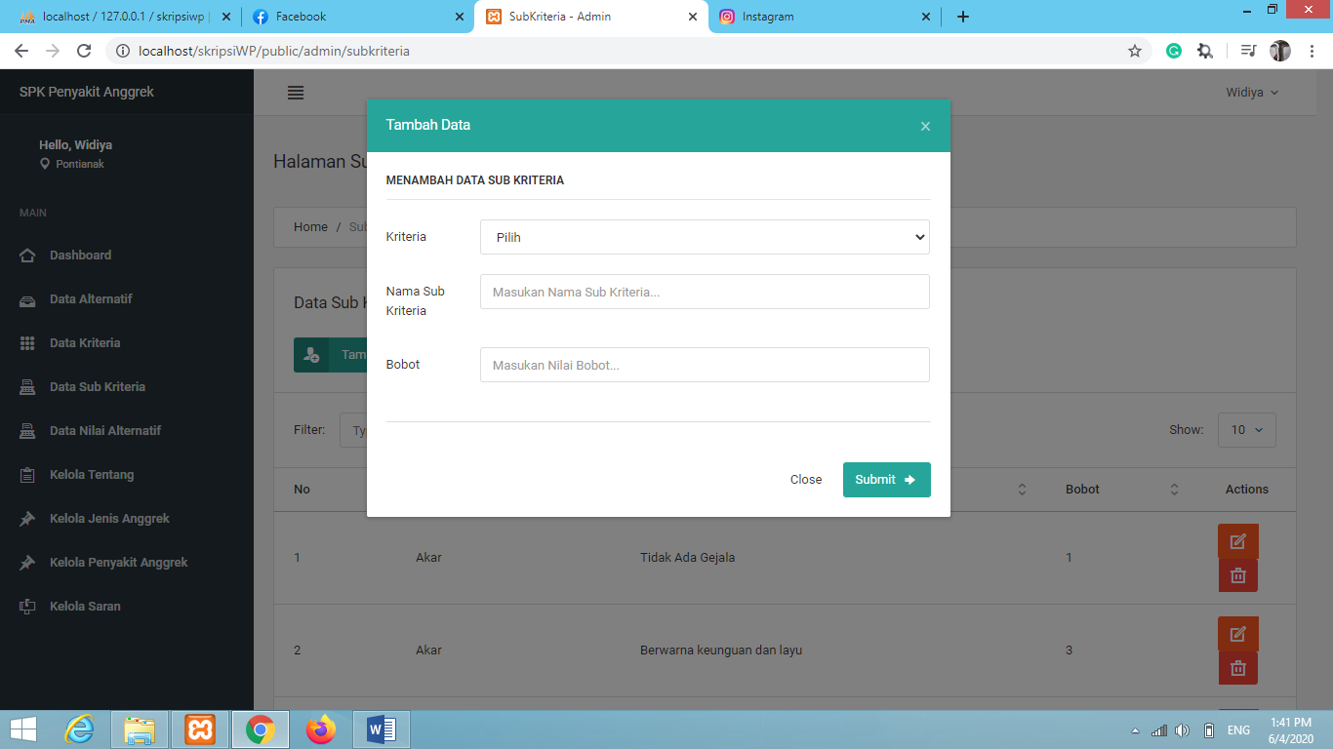

**Gambar 4.21** Antarmuka Halaman Tambah Data Sub Kriteria

1. Antarmuka Halaman Ubah Data Sub Kriteria

Halaman ubah data sub kriteria digunakan untuk mengubah data sub kriteria. Antarmuka halaman ubah data sub kriteria dapat dilihat pada Gambar 4.22 berikut.

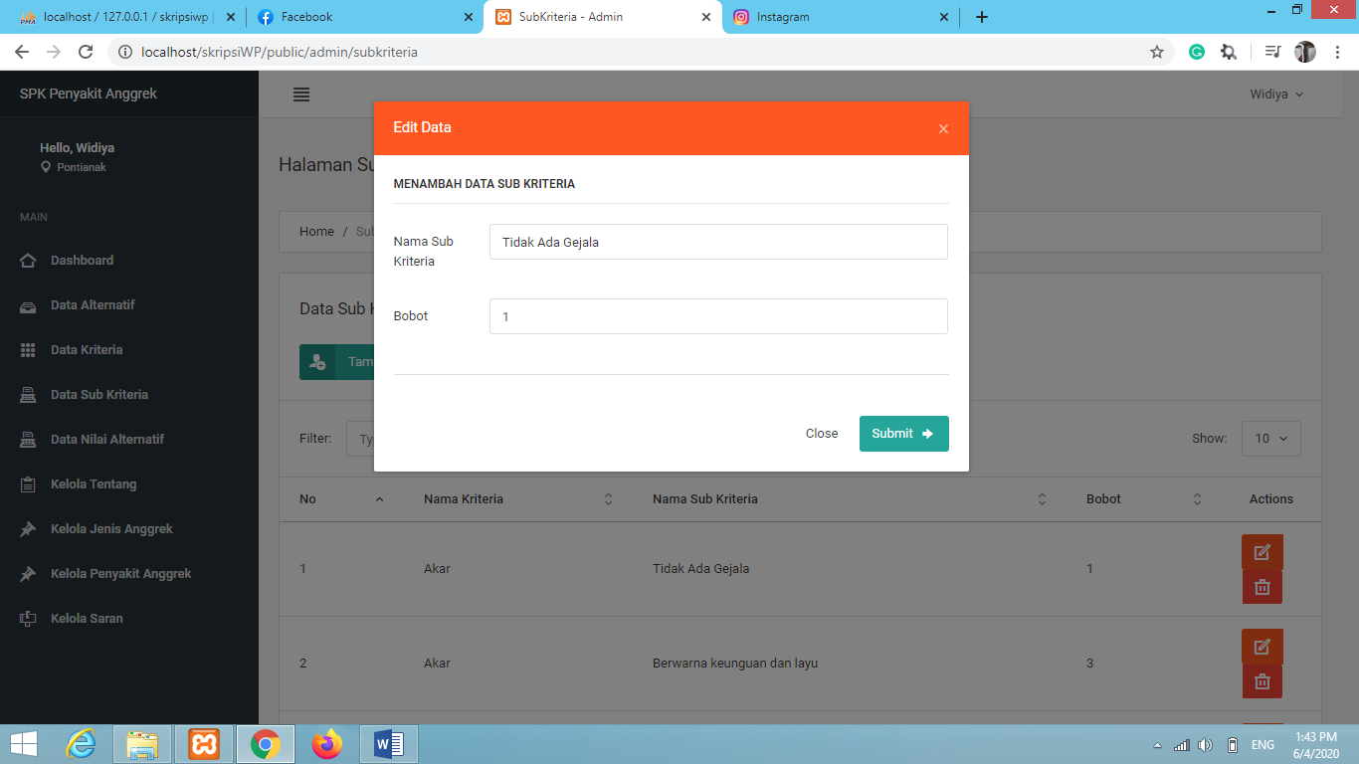

**Gambar 4.22** Antarmuka Halaman Ubah Data Sub Kriteria

1. Antarmuka Halaman Hapus Data SubKriteria

Halaman hapus data sub kriteria digunakan untuk menghapus data sub kriteria. Antarmuka halaman hapus data sub kriteria dapat dilihat pada Gambar 4.23 berikut.

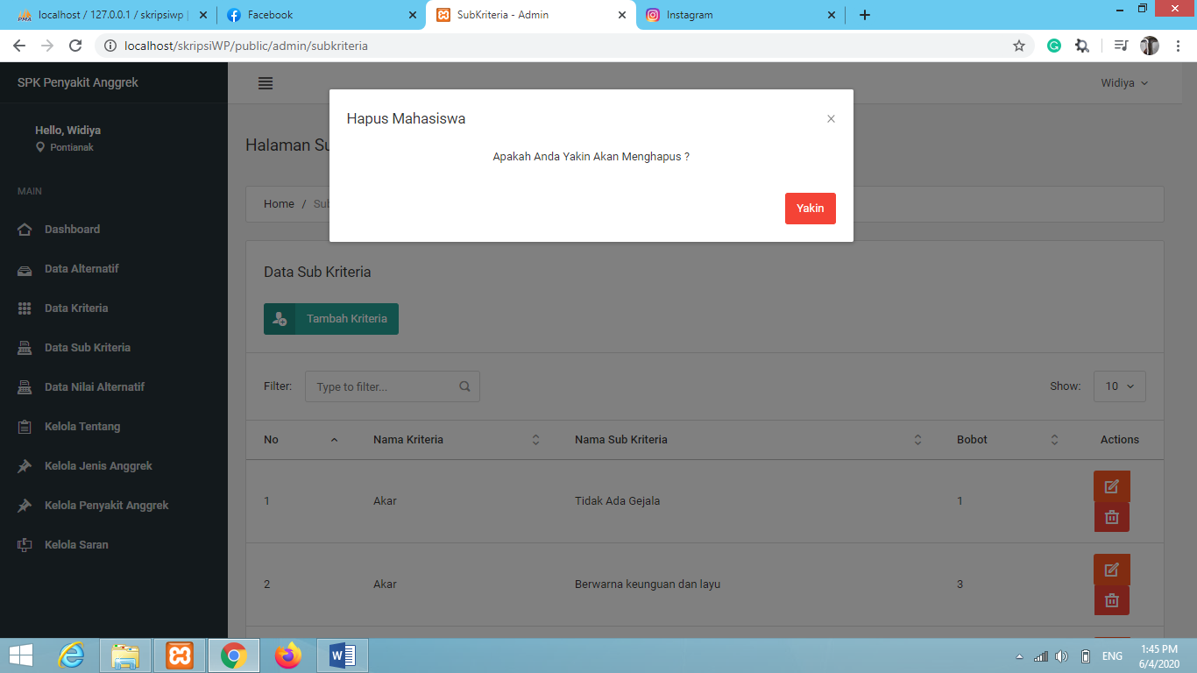

**Gambar 4.23** Antarmuka Halaman Hapus Data Sub Kriteria

* + - 1. **Antarmuka Halaman Manajemen Data Nilai Alternatif**

Halaman manajemen data nilai alternatifmerupakan halaman yang hanya dapat diakses oleh admin*.* Pada halaman manajemen data nilai alternatif ini admin dapat menambah, mengubah dan menghapus data nilai alternatif*.* Antarmuka halaman manajemen data nilai alternatif dapat dilihat pada Gambar 4.24 berikut.

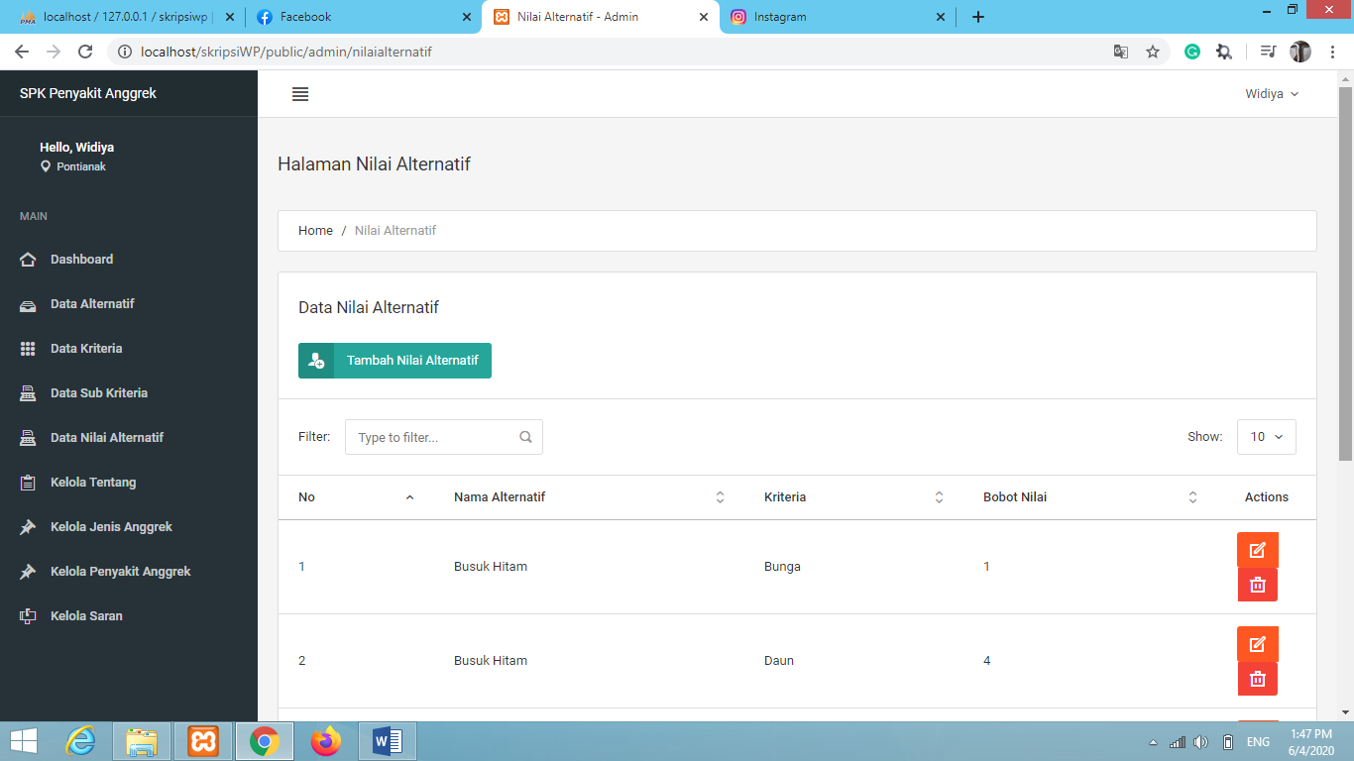

**Gambar 4.24** Antarmuka Halaman Manajemen Data Nilai Alternatif

1. Antarmuka Halaman Tambah Data Nilai Alternatif

Antarmuka halaman tambah data nilai alternatif digunakan untuk memasukkan data nilai alternatif*.* Proses memasukkan data nilai alternatif tidak boleh ada data yang kosong. Antarmuka halaman tambah data nilai alternatif dapat dilihat pada Gambar 4.25 berikut.

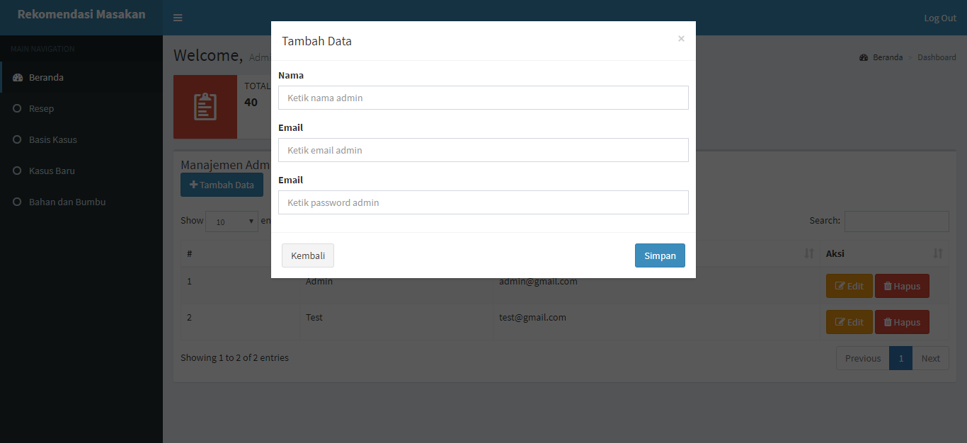

**Gambar 4.25** Antarmuka Halaman Tambah Data Nilai Alternatif

1. Antarmuka Halaman Ubah Data Nilai Alternatif

Halaman ubah data nilai alternatif digunakan untuk mengubah data nilai alternatif. Antarmuka halaman ubah data nilai alternatif dapat dilihat pada Gambar 4.26 berikut.

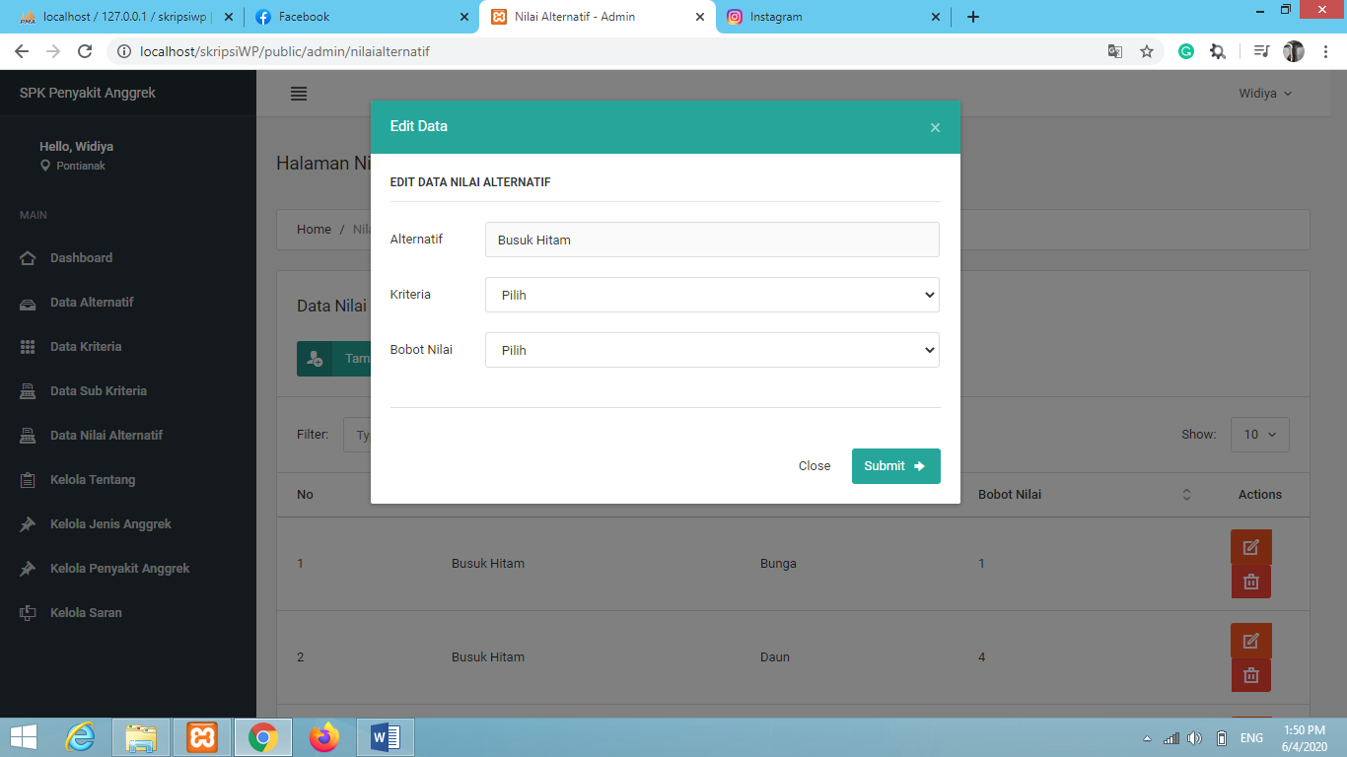

**Gambar 4.26** Antarmuka Halaman Ubah Data Nilai Alternatif

1. Antarmuka Halaman Hapus Data Nilai Alternatif

Antarmuka halaman hapus data nilai alternatif digunakan untuk menghapus data nilai alternatif. Antarmuka halaman hapus data nilai alternatif dapat dilihat pada Gambar 4.27 berikut.

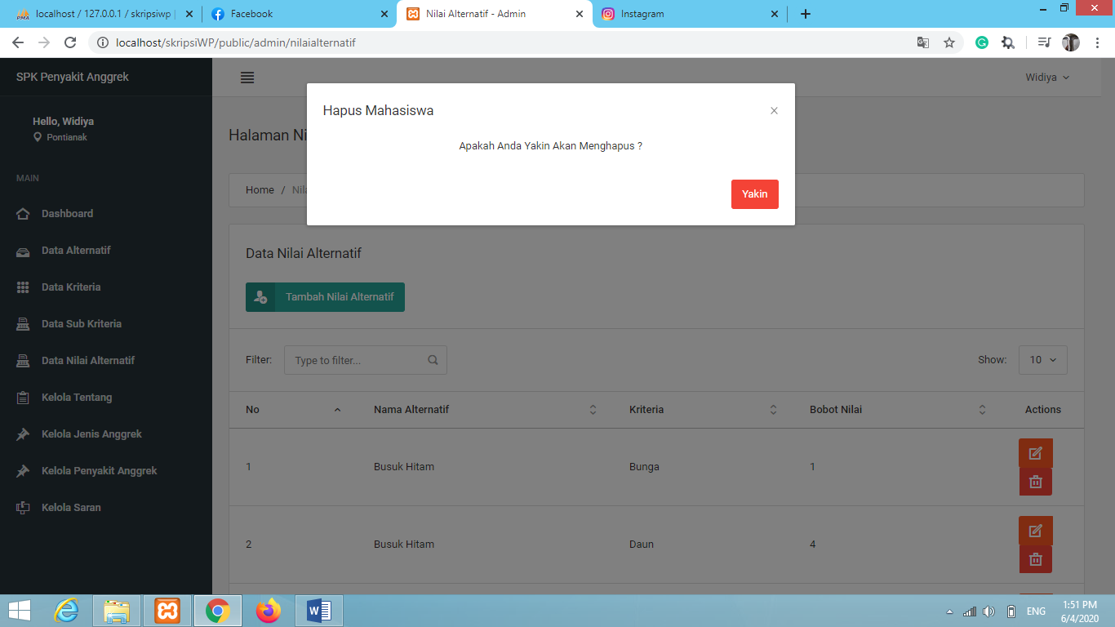

**Gambar 4.27** Antarmuka Halaman Hapus Data Nilai Alternatif

* + - 1. **Antarmuka Halaman Manajemen Kelola Tentang**

Halaman manajemen kelola tentangmerupakan halaman yang hanya dapat diakses oleh admin*.* Pada halaman manajemen kelola tentangini admin dapat menambah, mengubah dan menghapus data kelola tentang*.* Antarmuka halaman manajemen kelola tentangdapat dilihat pada Gambar 4.28 berikut.

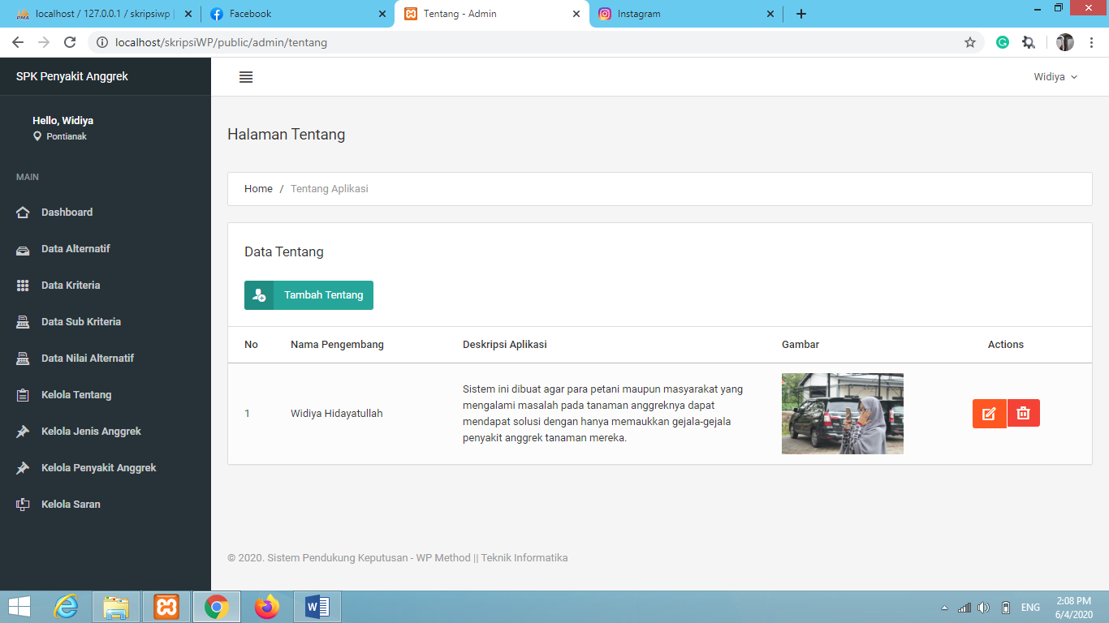

**Gambar 4.28** Antarmuka Halaman Manajemen Kelola Tentang

1. Antarmuka Halaman Tambah Tentang

Antarmuka halaman tambah kelola tentangdigunakan untuk memasukkan kelola tentang*.* Proses memasukkan data kelola tentang tidak boleh ada data yang kosong. Antarmuka halaman tambah kelola tentangdapat dilihat pada Gambar 4.29 berikut.

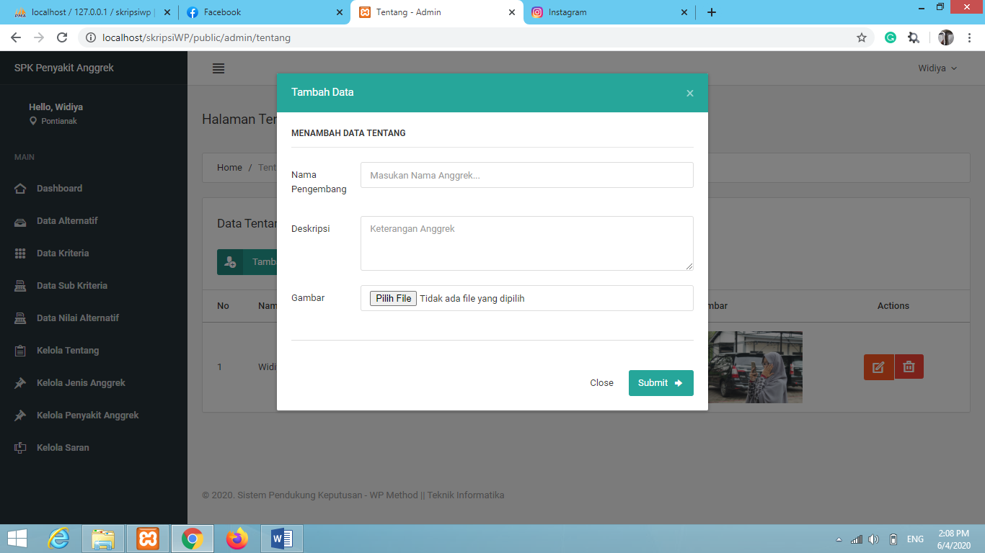

**Gambar 4.29** Antarmuka Halaman Tambah Kelola Tentang

1. Antarmuka Halaman Ubah Tentang

Halaman ubah kelola tentangdigunakan untuk mengubah kelola tentang. Antarmuka halaman ubah kelola tentangdapat dilihat pada Gambar 4.30 berikut.

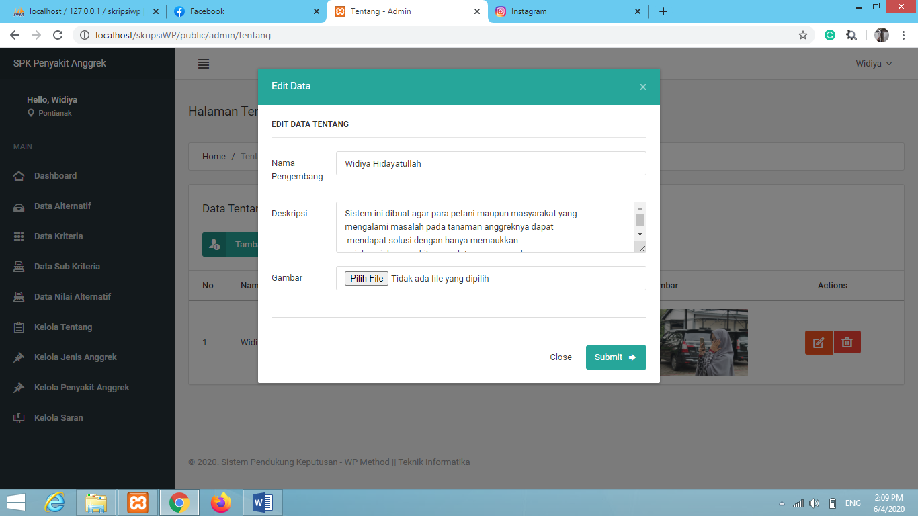

**Gambar 4.30** Antarmuka Halaman Ubah Kelola Tentang

1. **Antarmuka Halaman Hapus Tentang**

Antarmuka halaman hapus kelola tentang digunakan untuk menghapus kelola tentang. Antarmuka halaman hapus kelola tentang dapat dilihat pada Gambar 4.31 berikut.

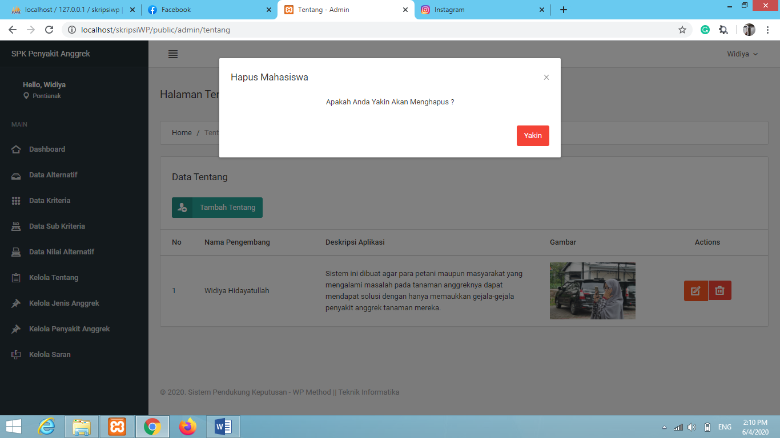

**Gambar 4.31** Antarmuka Halaman Hapus Kelola Tentang

* + - 1. **Antarmuka Halaman Manajemen Kelola Jenis Anggrek**

Halaman manajemen kelola jenis anggrekmerupakan halaman yang hanya dapat diakses oleh admin*.* Pada halaman manajemen kelola jenis anggrekini admin dapat menambah, mengubah dan menghapus data kelola jenis anggrek*.* Antarmuka halaman manajemen kelola jenis anggrekdapat dilihat pada Gambar 4.32 berikut.

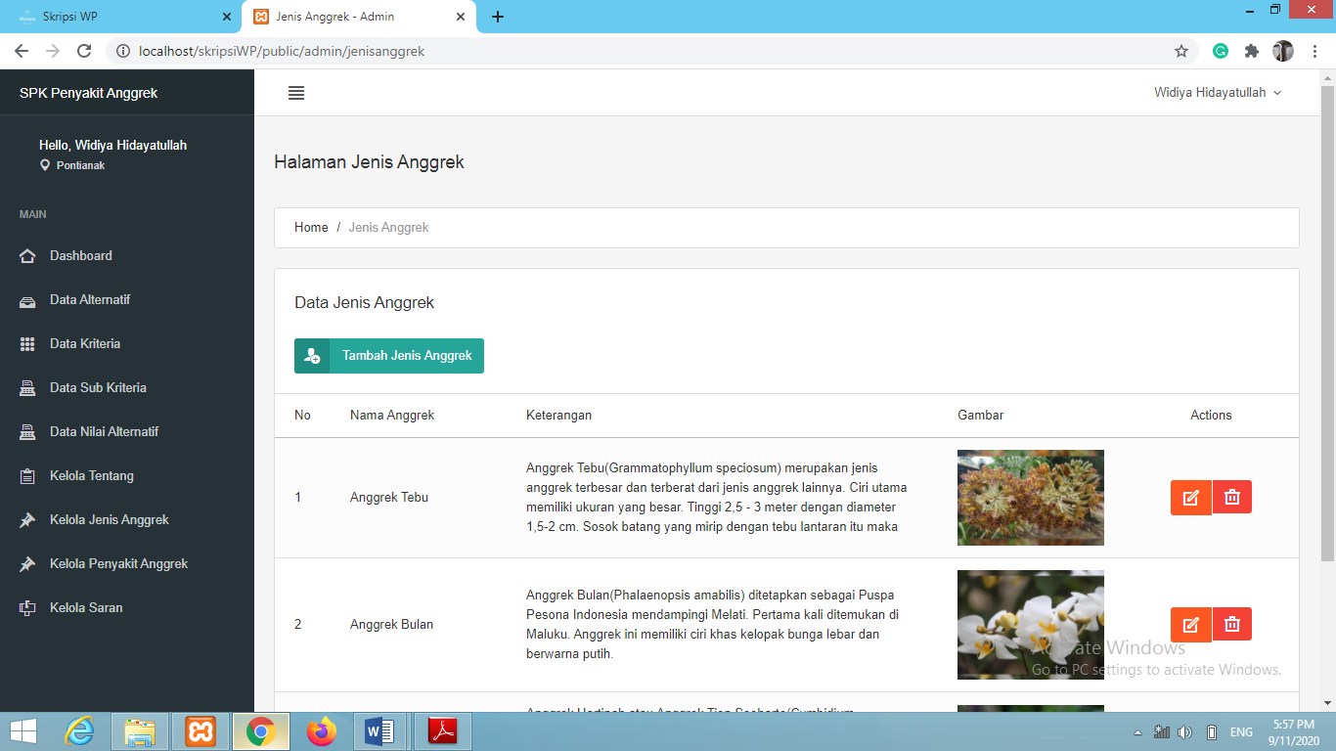

**Gambar 4.32** Antarmuka Halaman Manajemen Kelola Jenis Anggrek

1. Antarmuka Halaman Tambah Jenis Anggrek

Antarmuka halaman tambah kelola jenis anggrekdigunakan untuk memasukkan kelola jenis anggrek*.* Proses memasukkan data kelola jenis anggrek tidak boleh ada data yang kosong. Antarmuka halaman tambah kelola jenis anggrekdapat dilihat pada Gambar 4.33 berikut.

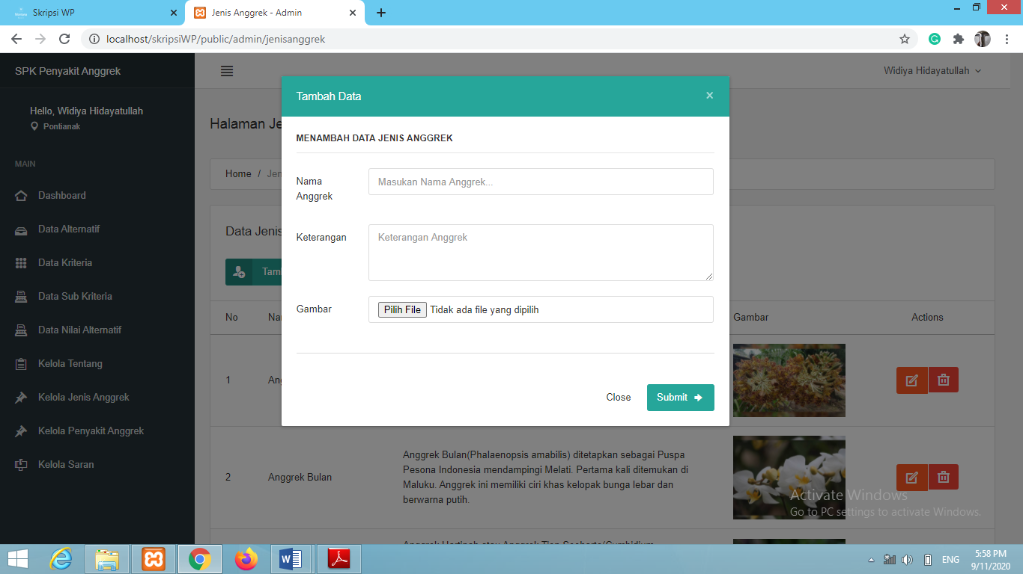

**Gambar 4.33** Antarmuka Halaman Tambah Kelola Jenis Anggrek

1. Antarmuka Halaman Ubah Jenis Anggrek

Halaman ubah kelola jenis anggrekdigunakan untuk mengubah kelola jenis anggrek. Antarmuka halaman ubah kelola t jenis anggrekdapat dilihat pada Gambar 4.34 berikut.

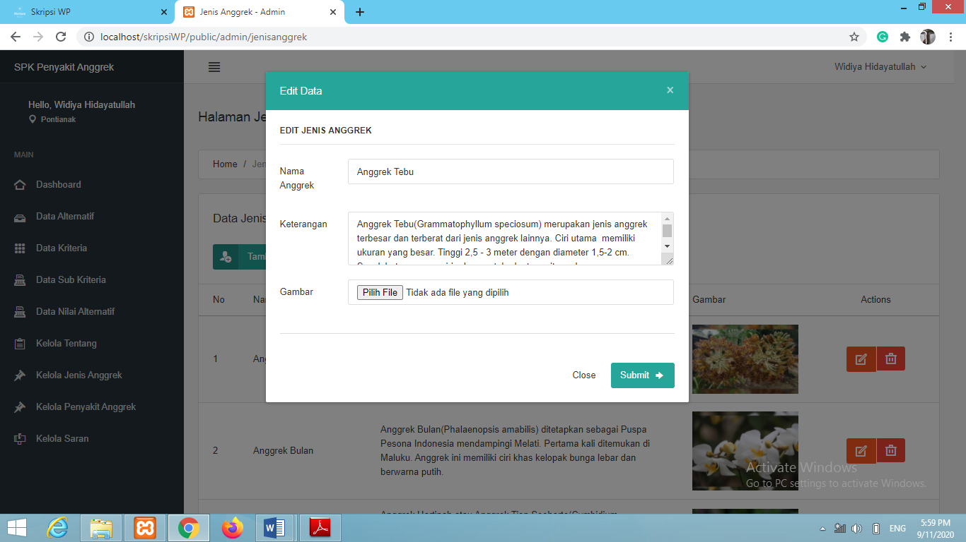

**Gambar 4.34** Antarmuka Halaman Ubah Kelola Jenis Anggrek

1. Antarmuka Halaman Hapus Jenis Anggrek

Antarmuka halaman hapus kelola jenis anggrek digunakan untuk menghapus kelola jenis anggrek. Antarmuka halaman hapus jenis anggrek dapat dilihat pada Gambar 4.35 berikut.

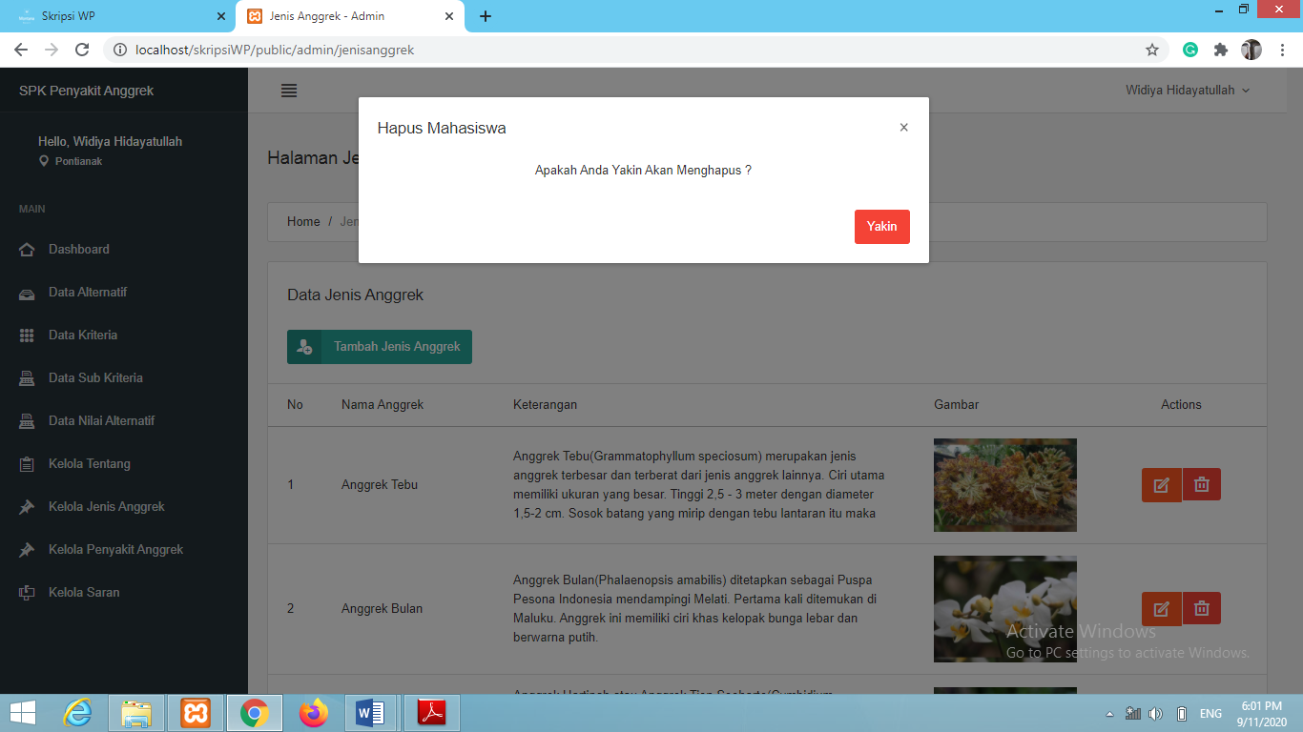

**Gambar 4.35** Antarmuka Halaman Hapus Jenis Anggrek

* + - 1. **Antarmuka Halaman Manajemen Kelola Penyakit Anggrek**

Halaman manajemen kelola penyakit anggrek merupakan halaman yang hanya dapat diakses oleh admin*.* Pada halaman manajemen kelola penyakit anggrek ini admin dapat menambah, mengubah dan menghapus data kelola penyakit anggrek*.* Antarmuka halaman manajemen kelola penyakit anggrek dapat dilihat pada Gambar 4.36 berikut.

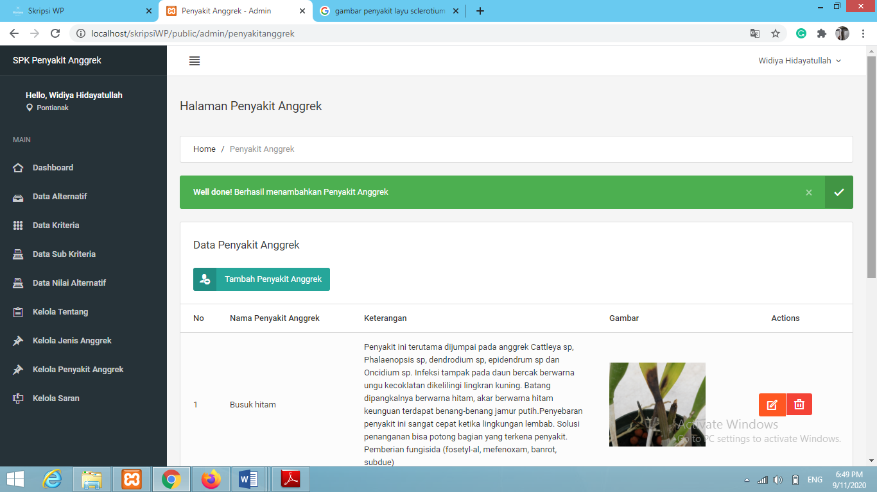

**Gambar 4.36** Antarmuka Halaman Manajemen Kelola Penyakit Anggrek

1. Antarmuka Halaman Tambah Penyakit Anggrek

Antarmuka halaman tambah penyakit anggrek digunakan untuk memasukkan kelola penyakit anggrek*.* Proses memasukkan data kelola penyakit anggrek tidak boleh ada data yang kosong. Antarmuka halaman tambah penyakit anggrekdapat dilihat pada Gambar 4.37 berikut.

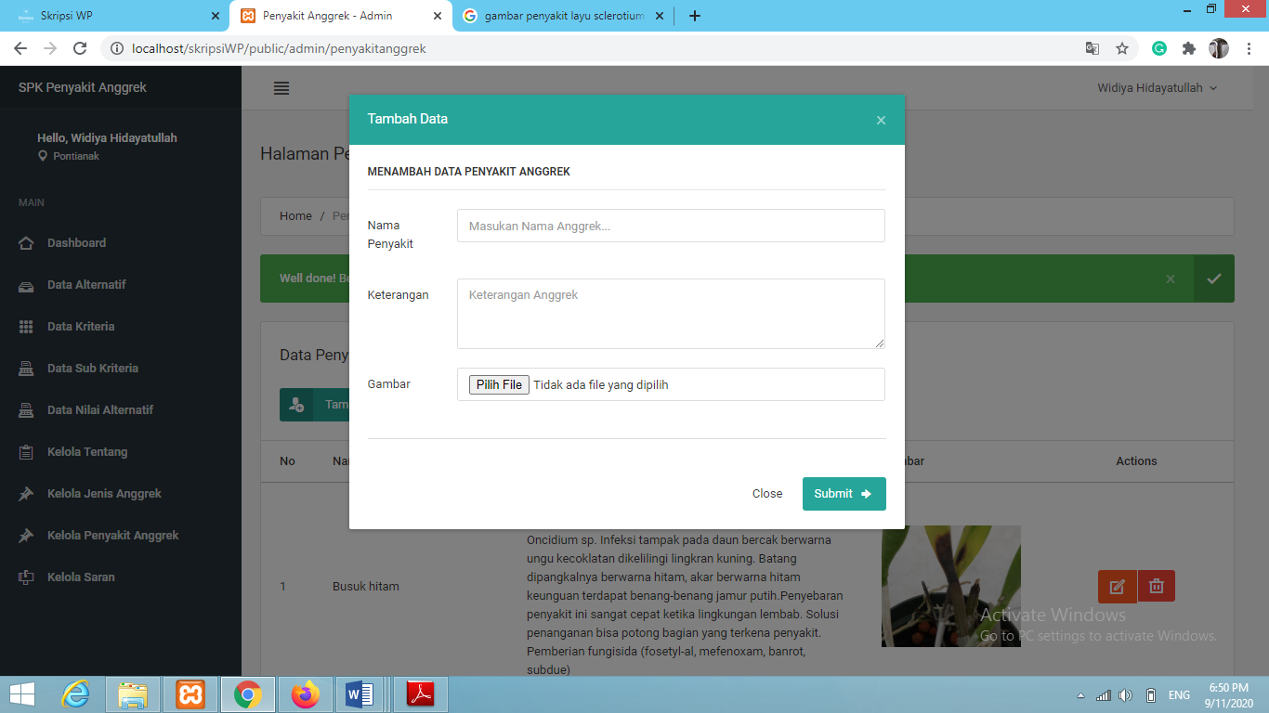

**Gambar 4.37** Antarmuka Halaman Tambah Penyakit Anggrek

1. Antarmuka Halaman Ubah Penyakit Anggrek

Halaman ubah kelola penyakit anggrek digunakan untuk mengubah kelola penyakit anggrek. Antarmuka halaman ubah kelola penyakit anggrek dapat dilihat pada Gambar 4.38 berikut.

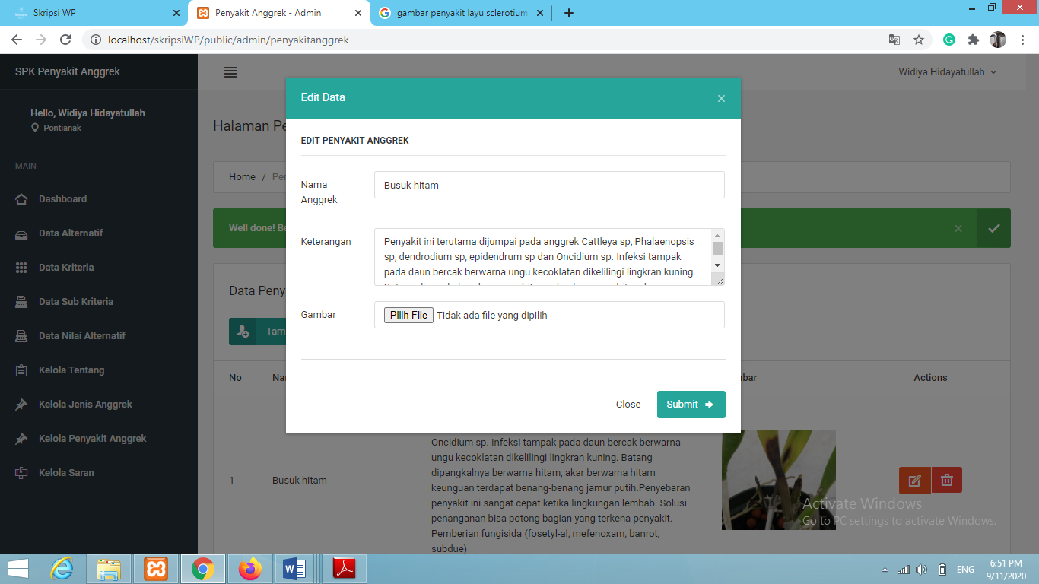

**Gambar 4.38** Antarmuka Halaman Ubah Penyakit Anggrek

1. Antarmuka Halaman Hapus Penyakit Anggrek

Antarmuka halaman hapus penyakit anggrek digunakan untuk menghapus kelola penyakit anggrek. Antarmuka halaman hapus kelola penyakit anggrek dapat dilihat pada Gambar 4.39 berikut.

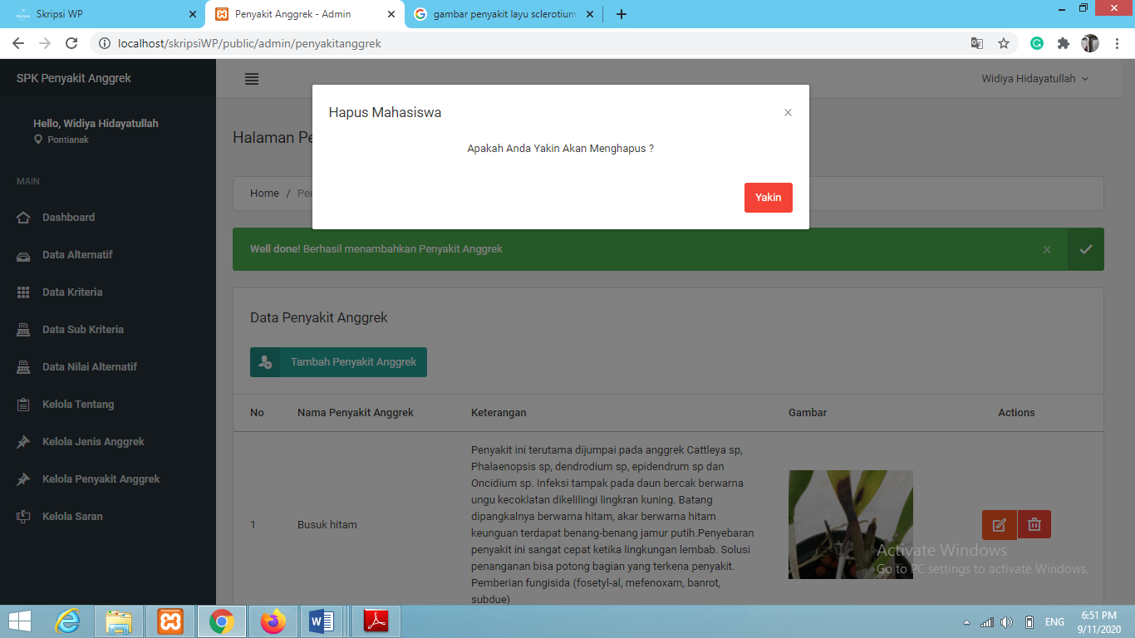

**Gambar 4.39** Antarmuka Halaman Hapus Penyakit Anggrek

* + - 1. **Antarmuka Halaman Manajemen Kelola Saran**

Halaman manajemen kelola saranmerupakan halaman yang hanya dapat diakses oleh admin*.* Pada halaman manajemen kelola saranini admin dapat menghapus data kelola saran*.* Antarmuka halaman manajemen kelola sarandapat dilihat pada Gambar 4.40 berikut.

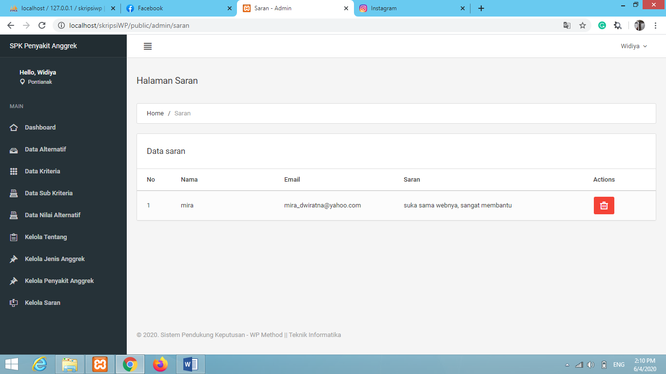

**Gambar 4.40** Antarmuka Halaman Manajemen Kelola Saran

1. Antarmuka Halaman Hapus Saran

Antarmuka halaman hapus saran digunakan untuk menghapus kelola saran. Antarmuka halaman hapus kelola saran dapat dilihat pada Gambar 4.41 berikut.

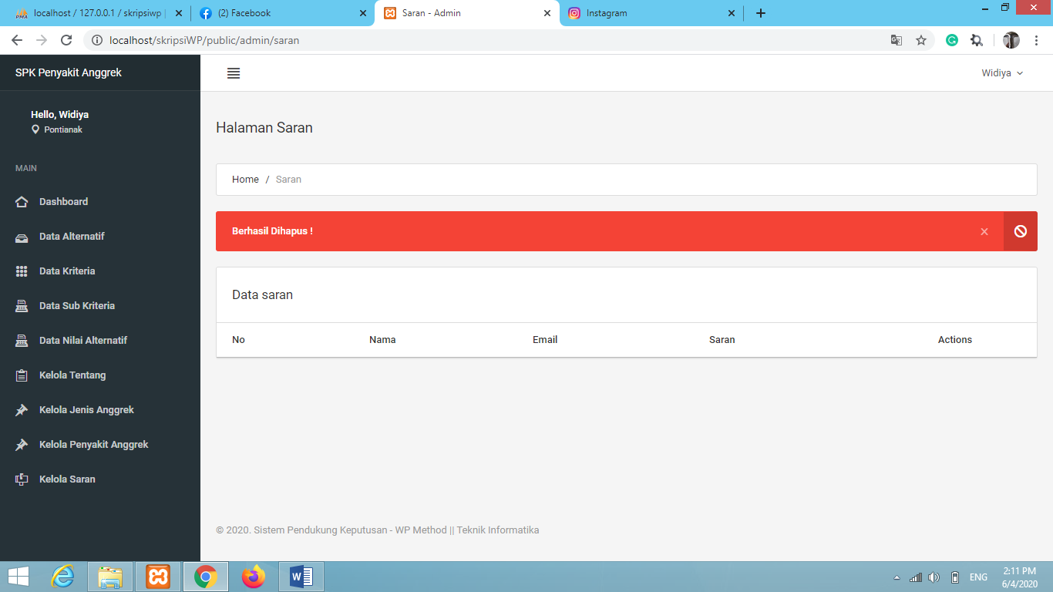

**Gambar 4.41** Antarmuka Halaman Hapus Saran

* + - 1. **Antarmuka Halaman Manajemen Kelola Histori**

Halaman manajemen kelola historimerupakan halaman yang hanya dapat diakses oleh admin*.* Pada halaman manajemen kelola historiini admin dapat menghapus data kelola histori*.* Antarmuka halaman manajemen kelola historidapat dilihat pada Gambar 4.42 berikut.

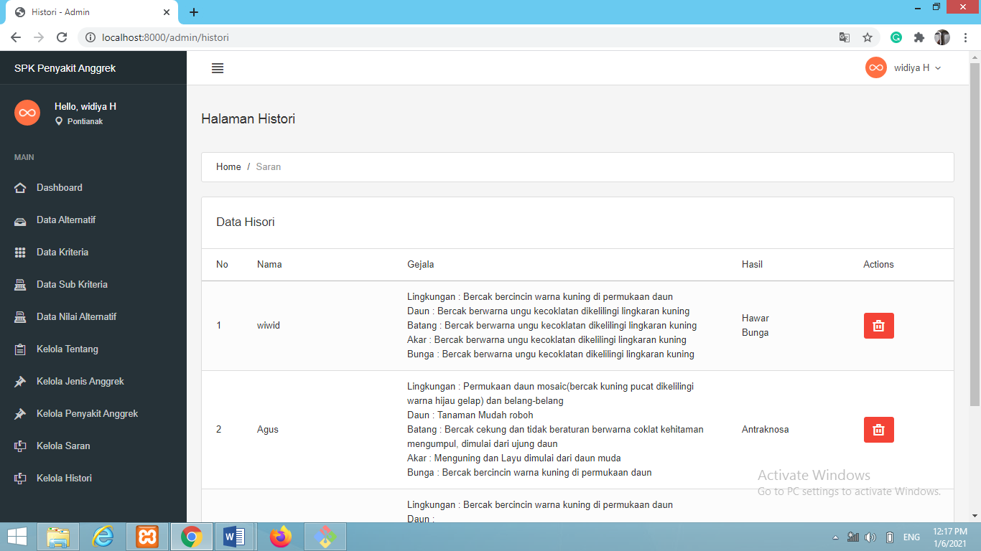

**Gambar 4.42** Antarmuka Halaman Manajemen Kelola Histori

1. Antarmuka Halaman Hapus Histori

Antarmuka halaman hapus histori digunakan untuk menghapus kelola histori. Antarmuka halaman hapus kelola histori dapat dilihat pada Gambar 4.43 berikut.

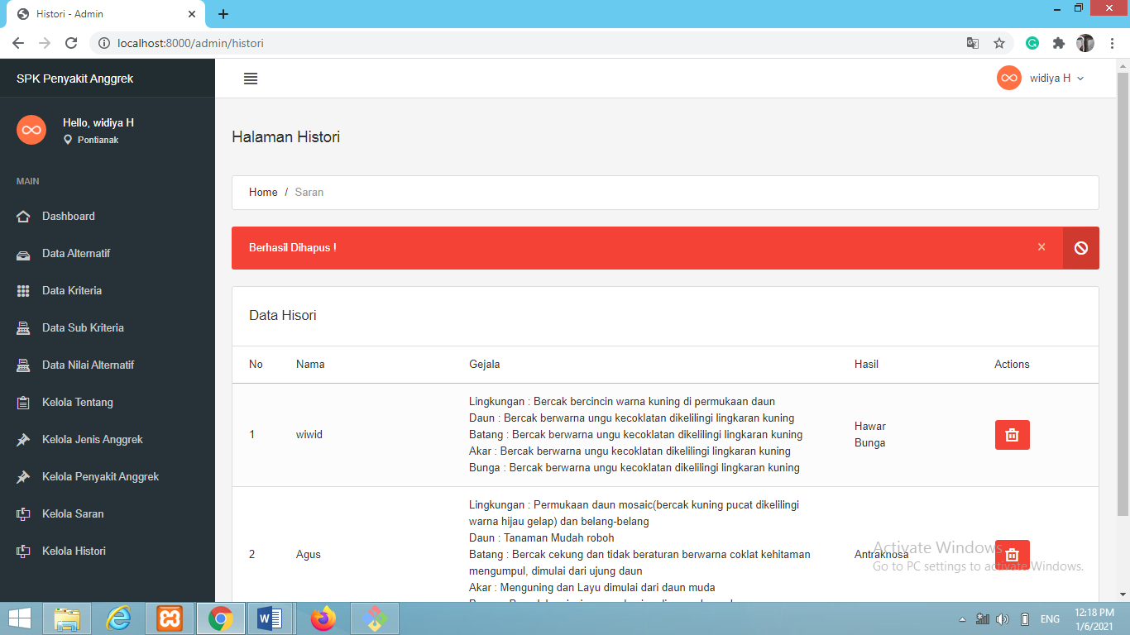

**Gambar 4.43** Antarmuka Halaman Hapus Histori

* 1. **Hasil Perhitungan Manual**

Berikut adalah hasil perhitungan yang dilakukan manual menggunakan Microsoft Excel. Berikut adalah langkah perhitungan *WEIGHTED PRODUCT* (WP) untuk mencari nilai akhir.

1. Pada perhitungan WP, didapat nilai bobot (W) masing-masing kriteria akan ditampilkan pada Tabel 4.3 sebagai berikut.

**Tabel 4.3** Daftar Nilai Bobot Kriteria

|  |  |  |
| --- | --- | --- |
| Daftar Kriteria | Range(%) | Bobot |
| Lingkungan (C1) | 10 | 0,10 |
| Daun(C2) | 25 | 0,25 |
| Batang(C3) | 25 | 0,25 |
| Akar(C4) | 20 | 0,2 |
| Batang(C5) | 20 | 0,2 |

Penentuan nilai W(Bobot) didapat menggunakan rumus sebagai berikut:



W1: 10 = 10 = 0,1

10+25+25+20+20 100

Cara perhitungannya berlaku juga untuk mencari nilai bobot kriteria C2,C3,C4 dan C5.

1. Nilai bobot Subkriteria

Pada setiap kriteria memiliki subkriteria yang terdiri dari bobot masing-masing yang akan ditampilkan pada Tabel dibawah ini.

**Tabel 4.4** Bobot kriteria Lingkungan

|  |  |  |
| --- | --- | --- |
| Nama Kriteria | Subkriteria | Bobot |
| Lingkungan | Lembab | 5 |
| Teduh | 4 |
| Kering | 3 |

**Tabel 4.5** Bobot kriteria Daun

|  |  |  |
| --- | --- | --- |
| Nama Kriteria | Subkriteria | Bobot |
| Daun | Bercak berwarna ungu kecoklatan dikelilingi lingkaran kuning | 7 |
| Bercak cekung dan tidak beraturan berwarna coklat kehitaman mengumpul, dimulai dari ujung daun | 6 |
| Menguning dan Layu dimulai dari daun muda | 5 |
| Permukaan daun mosaic(bercak kuning pucat dikelilingi warna hijau gelap) dan belang-belang | 4 |
| Bercak bercincin warna kuning di permukaan daun | 3 |
| Tanaman Mudah roboh | 2 |
| Tidak ada gejala | 1 |

**Tabel 4.6** Bobot kriteria Batang

|  |  |  |
| --- | --- | --- |
| Nama Kriteria | Subkriteria | Bobot |
| Batang | Batang berwarna hitam di pangkalnya | 6 |
| Kerdil | 5 |
| Pangkal batang membusuk, membentuk benang-benang jamur putih dan butiran warna coklat | 4 |
| Membusuk, ketika dibelah berwarna coklat | 3 |
| Pangkal tanaman membusuk dan ada bercak bening | 2 |
| Tidak ada gejala | 1 |

**Tabel 4.7** Bobot kriteria Akar

|  |  |  |
| --- | --- | --- |
| Nama Kriteria | Subkriteria | Bobot |
| Akar | Membusuk warna hitam | 5 |
| Akar berwarna hitam keunguan terdapat benang-benang jamur berarna putih | 4 |
| Busuk warna coklat kemerahan bagian pangkal | 3 |
| Tidak ada gejala | 1 |

**Tabel 4.8** Bobot kriteria Bunga

|  |  |  |
| --- | --- | --- |
| Nama Kriteria | Subkriteria | Bobot |
| Bunga | Bercak coklat/hitam kecil | 5 |
| Bunga lebih kecil, ada bercak coklat nekrosis pada petal dan sepalnya | 4 |
| Tepi bunga tampak bergelombang | 3 |
| Bintik-bintik hitam, Menguning, kering, membusuk pada kuncup | 2 |
| Tidak ada gejala | 1 |

1. Terdapat 7 alternatif penyakit tanaman anggrek, masing-masing memiliki nilai yang berbeda disetiap kriterianya dapat dilihat pada Tabel 4.9.

**Tabel 4.9** Nilai Alternatif Setiap Kriteria

|  |  |  |  |  |  |
| --- | --- | --- | --- | --- | --- |
| Alternatif | Lingkungan | Daun | Batang | Akar | Bunga |
| Busuk Hitam | 5 | 7 | 6 | 4 | 1 |
| Antraknosa | 5 | 6 | 5 | 1 | 5 |
| Layu Sclerokium | 5 | 5 | 4 | 5 | 1 |
| Virus Mozaik Cymbidium | 5 | 4 | 1 | 1 | 4 |
| Virus Mozaik Tembakau | 5 | 3 | 1 | 1 | 3 |
| Alternatif | Lingkungan | Daun | Batang | Akar | Bunga |
| Hawar Bunga | 5 | 1 | 1 | 1 | 2 |
| Rebah Bibit/kecambah | 5 | 2 | 2 | 3 | 1 |
| Pengguna | 3 | 5 | 4 | 3 | 2 |

Data pada tabel diatas didapat dari data nilai bobot pada subkriteria, sehingga disesuaikan dengan kecocokan disetiap alternatif penyakitnya.

1. Menentukan nilai vector S setiap alternatif



$$\left(5^{-0,1}\right) \left(7^{-0,25}\right) \left(6^{-0,25}\right) \left(4^{-0,2}\right) \left(1^{-0,2}\right)$$

S1: = 0,253

S2 : = 0,264

$$\left(5^{-0,1}\right) \left(6^{-0,25}\right) \left(5^{-0,25}\right) \left(1^{-0,2}\right) \left(5^{-0,2}\right)$$

S3: = 0,292

$$\left(5^{-0,1}\right) \left(5^{-0,25}\right) \left(4^{-0,25}\right) \left(5^{-0,2}\right) \left(1^{-0,2}\right)$$

$$\left(5^{-0,1}\right) \left(4^{-0,25}\right) \left(1^{-0,25}\right) \left(1^{-0,2}\right) \left(4^{-0,2}\right)$$

S4: = 0,456

$$\left(5^{-0,1}\right) \left(3^{-0,25}\right) \left(1^{-0,25}\right) \left(1^{-0,2}\right) \left(3^{-0,2}\right)$$

S5: = 0,519

$$\left(5^{-0,1}\right) \left(1^{-0,25}\right) \left(1^{-0,25}\right) \left(1^{-0,2}\right) \left(2^{-0,2}\right)$$

S6: = 0,741

S7: = 0,483

$$\left(5^{-0,1}\right) \left(2^{-0,25}\right) \left(2^{-0,25}\right) \left(3^{-0,2}\right) \left(1^{-0,2}\right)$$

$$\left(3^{-0,1}\right) \left(5^{-0,25}\right) \left(4^{-0,25}\right) \left(3^{-0,2}\right) \left(2^{-0,2}\right)$$

User : = 0,296

Nilai utilitas masing-masing kriteria untuk perhitungan diatas sebagai berikut.

C1 (Lingkungan) = *cost*

C2 (Daun) = *cost*

C3 (Batang) = *cost*

C4 (Akar) = *cost*

C5 (Jarak Tempuh) = *cost*

1. Menentukan nilai vector V untuk melihat hasil akhir dapat dilihat pada Tabel 4.10 sebagai berikut.

**Tabel 4.10** Perbandingan Hasil Nilai Vektor Alternatif dan Pengguna

|  |  |
| --- | --- |
| Alternatif/inputan pengguna | Nilai Vektor V |
| V1 | 0,076688675 |
| V2 | 0,07977765 |
| V3 | 0,088288483 |
| V4 | 0,138047504 |
| V5 | 0,157127062 |
| V6 | 0,224258832 |
| V7 | 0,146223208 |
| Pengguna | 0,089588586 |

Penentuan nilai vector V didapat menggunakan rumus sebagai beriku

V1 : 0,253

0,253 + 0,264 + 0,292 + 0,456 + 0,519 + 0,741 + 0,483 + 0,296

= 0,253 = 0,076688675

3,30

Cara perhitungannya berlaku juga untuk mencari nilai akhir untuk V2, V3, V4, V5, V6 , V7 dan pengguna. Sehingga hasil akhir akan dilihat dengan mencari selisih terkecil antara nilai pengguna dengan nilai pada V1 hingga V7, kemudian perangkingan penyakit akan dilihat mulai dari nilai selisih terkecil hingga terbesar. Gejala penyakit setiap yang dimasukkan oleh pengguna dilakukan sekali proses, kemudian akan dicocokkan melalui nilai selisih terkecil sehingga didapatlah perangkingan penyakit yang sesuai dengan gejala yang dimasukkan. Berikut ini beberapa data gejala yang dimasukkan oleh pengguna dan hasil rekomendasi yang dihasilkan oleh sistem dapat dilihat pada Tabel 4.11 sebagai berikut.

**Tabel 4.11** Hasil Rekomendasi Penyakit

|  |  |  |
| --- | --- | --- |
| **Urutan Prioritas** | **Hasil Perengkingan** | **Nilai Selisih** |
| 1. | Layu Sclerokium | 0,001 |
| 2. | Antraknosa | 0,010 |
| 3. | Busuk Hitam | 0,013 |
| 4. | Virus Mozaik Cymbidium | 0,048 |
| 5. | Rebah Bibit/Kecambah | 0,057 |
| 6. | Virus Mozaik Tembakau | 0,068 |
| 7. | Hawar Bunga | 0,135 |

Hasil perangkingan diatas merupakan hasil perangkingan dari gejala penyakit yang dimasukkan sebagai berikut.

* Lingkungan : Kering
* Daun : Menguning dan Layu dimulai dari daun muda
* Batang : Pangkal batang membusuk, membentuk benang-benang jamur putih dan butiran warna coklat
* Akar : Busuk warna coklat kemerahan bagian pangkal
* Bunga : Bintik-bintik hitam, Menguning, kering, membusuk pada kuncup
  1. **Hasil Pengujian**

Pengujian pada sistem ini dilakukan dengan 3 jenis pengujian, yaitu pengujian akurasi untuk membandingkan hasil antara sistem dan analisis pakar, pengujian *blackbox* untuk mengetahui hasil output sistem dan memeriksa fungsional dari sistem, serta pengujian UAT ( User Acceptance Test) untuk mengetahui kelayakan sistem yang diuji oleh pakar narasumber secara langsung dan berinteraksi dengan sistem untuk melihat fungsi yang ada jika telah berjalan sesuai dengan kebutuhan.

* + 1. **Hasil Pengujian Akurasi**

Pengujian akurasi dilakukan untuk membandingkan hasil rekomendasi yang dihasilkan oleh sistem dengan metode *Weighted Product* dan melalui analisis manual oleh pakar penyakit tanaman anggrek yaitu Bapak Dr.Ir.Fadjar rianto,MS dosen Prodi Agroteknologi di Kampus Pertanian Universitas Tanjungpura. Berikut adalah data gejala dan hasil perbandingan rekomendasi dapat dilihat pada Tabel 4.12 dan Tabel 4.13.

**Tabel 4.12** Data Gejala

|  |  |  |  |  |  |
| --- | --- | --- | --- | --- | --- |
| **No** | **Kriteria Lingkungan** | **Kriteria Daun** | **Kriteria Batang** | **Kriteria Akar** | **Kriteria Bunga** |
| 1 | Kering | Menguning dan Layu dimulai dari daun muda | Kerdil | Tidak ada gejala | Bintik-bintik hitam, Menguning, kering, membusuk pada kuncup |
| 2 | Lembab | Bercak cekung dan tidak beraturan berwarna coklat kehitaman mengumpul, dimulai dari ujung daun | Tidak ada gejala | Tidak ada gejala | Tidak ada gejala |
| 3 | Lembab | Permukaan daun mosaic(bercak kuning pucat dikelilingi warna hijau gelap) dan belang-belang | Pangkal batang membusuk, membentuk benang-benang jamur putih dan butiran warna coklat | Tidak ada gejala | Tidak ada gejala |
| 4 | Kering | Menguning dan Layu dimulai dari daun muda | Tidak ada gejala | Tidak ada gejala | Bintik-bintik hitam, Menguning, kering, membusuk pada kuncup |
| **No** | **Kriteria Lingkungan** | **Kriteria Daun** | **Kriteria Batang** | **Kriteria Akar** | **Kriteria Bunga** |
| 5 | Lembab | Bercak berwarna ungu kecoklatan dikelilingi lingkaran kuning | Batang berwarna hitam di pangkalnya | Tidak ada gejala | Bunga lebih kecil, ada bercak coklat nekrosis pada petal dan sepalnya |
| 6 | Kering | Bercak bercincin warna kuning di permukaan daun | Tidak ada gejala | berwarna hitam keunguan terdapat benang-benang jamur berwarna putih | Tepi bunga tampak bergelombang |
| 7 | Teduh | Tidak ada gejala | Tidak ada gejala | Membusuk warna hitam | Bintik-bintik hitam, Menguning, kering, membusuk pada kuncup |
| 8 | Lembab | Menguning dan Layu dimulai dari daun muda | Pangkal batang membusuk, membentuk benang-benang jamur putih dan butiran warna coklat | Tidak ada gejala | Bunga lebih kecil, ada bercak coklat nekrosis pada petal dan sepalnya |
| 9 | Kering | Menguning dan Layu dimulai dari daun muda | Pangkal batang membusuk, membentuk benang-benang jamur putih dan butiran warna coklat | Busuk warna coklat kemerahan bagian pangkal | Tidak ada gejala |
| **No** | **Kriteria Lingkungan** | **Kriteria Daun** | **Kriteria Batang** | **Kriteria Akar** | **Kriteria Bunga** |
| 10 | Lembab | Bercak cekung dan tidak beraturan berwarna coklat kehitaman mengumpul, dimulai dari ujung daun | membusuk | Tidak ada gejala | Bercak coklat/hitam kecil |
| 11 | Lembab | Bercak bercincin warna kuning di permukaan daun | Tidak ada gejala | Busuk warna coklat kemerahan bagian pangkal | Bintik-bintik hitam, Menguning, kering, membusuk pada kuncup |
| 12 | Kering | Menguning dan Layu dimulai dari daun muda | Kerdil | Tidak ada gejala | Tepi bunga bergelombang |
| 13 | Kering | Permukaan daun mosaic(bercak kuning pucat dikelilingi warna hijau gelap) dan belang-belang | Kerdil | Tidak ada gejala | Bercak coklat/hitam kecil |
| 14 | Lembab | Menguning dan Layu dimulai dari daun muda | Pangkal batang membusuk, membentuk benang-benang jamur putih dan butiran warna coklat | Busuk warna coklat kemerahan bagian pangkal | Tidak ada gejala |
| **No** | **Kriteria Lingkungan** | **Kriteria Daun** | **Kriteria Batang** | **Kriteria Akar** | **Kriteria Bunga** |
| 15 | Teduh | Bercak bercincin warna kuning di permukaan daun | Tidak ada gejala | Tidak ada gejala | Bercak coklat/hitam kecil |
| 16 | Lembab | Menguning dan Layu dimulai dari daun muda | Pangkal batang membusuk, membentuk benang-benang jamur putih dan butiran warna coklat | Tidak ada gejala | Bunga lebih kecil, ada bercak coklat nekrosis pada petal dan sepalnya |
| 17 | Lembab | Tidak ada gejala | Pangkal batang membusuk, membentuk benang-benang jamur putih dan butiran warna coklat | Busuk warna coklat kemerahan bagian pangkal | Tidak ada gejala |
| 18 | Lembab | Tidak ada gejala | Batang berwarna hitam di pangkalnya | Tidak ada gejala | Bunga lebih kecil, ada bercak coklat nekrosis pada petal dan sepalnya |
| 19 | Teduh | Tidak ada gejala | Kerdil | Membusuk warna hitam | Tidak ada gejala |
| **No** | **Kriteria Lingkungan** | **Kriteria Daun** | **Kriteria Batang** | **Kriteria Akar** | **Kriteria Bunga** |
| 20 | Lembab | Permukaan daun mosaic(bercak kuning pucat dikelilingi warna hijau gelap) dan belang-belang | Pangkal tanaman membusuk dan ada bercak bening | Tidak ada gejala | Tidak ada gejala |
| 21 | Teduh | Bercak berwarna ungu kecoklatan dikelilingi lingkaran kuning | Batang berwarna hitam di pangkalnya | Busuk warna coklat kemerahan bagian pangkal | Tidak ada gejala |
| 22 | Kering | Bercak bercincin warna kuning di permukaan daun | Pangkal batang membusuk, membentuk benang-benang jamur putih dan butiran warna coklat | Tidak ada gejala | Bintik-bintik hitam, Menguning, kering, membusuk pada kuncup |
| **No** | **Kriteria Lingkungan** | **Kriteria Daun** | **Kriteria Batang** | **Kriteria Akar** | **Kriteria Bunga** |
| 23 | Kering | Menguning dan Layu dimulai dari daun muda | Pangkal batang membusuk, membentuk benang-benang jamur putih dan butiran warna coklat | Busuk warna coklat kemerahan bagian pangkal | Bintik-bintik hitam, Menguning, kering, membusuk pada kuncup |
| 24 | Lembab | Bercak bercincin warna kuning di permukaan daun | Tidak ada gejala | Membusuk warna hitam | Tidak ada gejala |
| 25 | Teduh | Bercak cekung dan tidak beraturan berwarna coklat kehitaman mengumpul, dimulai dari ujung daun | Tidak ada gejala | Tidak ada gejala | Bunga lebih kecil, ada bercak coklat nekrosis pada petal dan sepalnya |

**Tabel 4.13** Perbandingan Hasil Sistem dan Analisis Pakar

|  |  |  |  |
| --- | --- | --- | --- |
| **Data Gejala** | **Sistem** | **Analisis Pakar** | **Hasil** |
| 1 | Layu Sclerotium | Layu Sclerotium | Sesuai |
| 2 | Virus Mosaik Tembakau | Antraknosa | Tidak Sesuai |
| 3 | Virus Mosaik Cymbidium | Virus Mosaik Cymbidium | Sesuai |
| 4 | Virus Mosaik Tembakau | Hawar Bunga | Tidak Sesuai |
| 5 | Busuk hitam | Busuk hitam | Sesuai |
| 6 | Virus Mosaik Cymbidium | Virus Mosaik Cymbidium | Sesuai |
| 7 | Virus Mosaik Tembakau | Hawar Bunga | Tidak Sesuai |
| 8 | Layu Sclerotium | Layu Sclerotium | Sesuai |
| 9 | Layu Sclerotium | Layu Sclerotium | Sesuai |
| 10 | Layu Sclerotium | Antraknosa | Tidak Sesuai |
| 11 | Virus Mosaik Tembakau | Virus Mosaik Tembakau | Sesuai |
| 12 | Layu Sclerotium | Layu Sclerotium | Sesuai |
| 13 | Layu Sclerotium | Virus Mosaik Cymbidium | Tidak Sesuai |
| 14 | Layu Sclerotium | Layu Sclerotium | Sesuai |
| 15 | Rebah Bibit/ Kecambah | Virus Mosaik Tembakau | Tidak Sesuai |
| 16 | Layu Sclerotium | Layu Sclerotium | Sesuai |
| 17 | Rebah Bibit/ Kecambah | Layu Sclerotium | Tidak Sesuai |
| 18 | Virus Mosaik Cymbidium | Virus Mosaik Cymbidium | Sesuai |
| 19 | Virus Mosaik Cymbidium | Busuk Hitam atau Layu Sclerotium | Tidak Sesuai |
| 20 | Virus Mosaik Tembakau | Virus Mosaik Tembakau | Sesuai |
| 21 | Layu Sclerotium | Layu Sclerotium | Sesuai |
| 22 | Antraknosa | Virus Mosaik Cymbidium | Tidak Sesuai |
| 23 | Layu Sclerotium | Layu Sclerotium | Sesuai |
| **Pengguna** | **Sistem** | **Analisis Pakar** | **Hasil** |
| 24 | Virus Mosaik Cymbidium | Virus Mosaik Cymbidium | Sesuai |
| 25 | Virus Mosaik Cymbidium | Virus Mosaik Cymbidium | Sesuai |

**Pada Tabel 4.5** dapat dilihat bahwa terdapat 25 data gejala pengguna yang mana data yang sesuai 16 data dan yang tidak sesuai 9 data dari hasil analisis pakar dengan hasil pada sistem. Percobaan nomor 1,3,5,6,8,9,11,12,14,16,18,20,21,23,24 dan 25 menghasilkan rekomendasi penyakit yang sesuai antara sistem dan analisis pakar. Sedangkan nomor 2,4,7,10,13,15,17,19 dan 22 menghasilkan rekomendasi penyakit uang tidak sesuai antara sistem dan analisis pakar.

Melalui analisis yang telah dipaparkan didapatkan nilai rata-rata akurasi sebesar 64% dan ketidakakurasian sistem sebesar 36%. Ketidakakurasian tersebut dapat disebabkan oleh beberapa kemungkinan, yaitu subyektifitas pakar dalam memberikan analisis gejala penyakit dikarenakan masukan data gejala yang beragam dan pemberian bobot . Namun hasil yang didapat bisa disimpulkan bahwa sistem dapat digunakan untuk mencari rekomendasi penyakit pada tanaman anggrek, karena tingkat kesesuaian lebih tinggi dari hasil perbandingan antara sistem dan pakar.

* + 1. **Hasil Pengujian *Black Box***

Pengujian dengan metode *black box* pada perangkat lunak dilakukan untuk menguji kesesuaian antara masukan dengan hasil yang ditampilkan pada aplikasi. Berikut ini ada hasil dari pengujian perangkat lunak dengan metode *black box* yang telah dilakukan.

* + - 1. **Pengujian Halaman Cek Penyakit**

Pengujian dilakukan pada proses memasukkan gejala penyakit pada halaman cek penyakit . Berikut hasil pengujian dapat dilihat pada Tabel 4.14 sebagai berikut.

**Tabel 4.14** Hasil Uji *Input* Data Gejala Penyakit

|  |  |  |  |
| --- | --- | --- | --- |
| **Skenario Pengujian** | **Kasus Uji (Simbol “-“ = kosong)** | **Hasil yang diharapkan** | **Hasil Uji** |
| *Input* data kosong | Lingkungan: -  Daun: -  Batang: -  Akar: -  Bunga: - | Sistem akan menolak jika disimpan | Sesuai |
| *Input* data hanya satu | Lingkungan: Lembab  Daun: -  Batang: -  Akar: -  Bunga: - | Sistem akan menolak jika disimpan | Sesuai |
| *Input* data semua terisi atau hanya dua | Lingkungan: Lembab  Daun:  Batang: Kerdil  Akar: Tidak ada gejala  Bunga: Tidak ada gejala | Masuk ke halaman rekomendasi penyakit tanaman anggrek | Sesuai |

* + - 1. **Pengujian Halaman *Login***

Pengujian dilakukan pada proses memasukkan *username* dan *password* pada halaman *login* . Berikut hasil pengujian dapat dilihat pada Tabel 4.15 sebagai berikut.

**Tabel 4.15** Hasil Uji *Input* Halaman *Login*

|  |  |  |  |
| --- | --- | --- | --- |
| **Skenario Pengujian** | **Kasus Uji (Simbol “-“ = kosong)** | **Hasil yang diharapkan** | **Hasil Uji** |
| *Input* data kosong | *Email: -*  *Password:-* | Diperintahkan untuk mengisi kolom yang kosong | Sesuai |
| **Skenario Pengujian** | **Kasus Uji (Simbol “-“ = kosong)** | **Hasil yang diharapkan** | **Hasil Uji** |
| *Input* data salah satu kosong | *Email:widiya@gmail.com*  *Password:-* | Diperintahkan untuk mengisi kolom yang belum terisi | Sesuai |
| *Input* data semua terisi | *Email:widiya@gmail.com*  *Password:abcd* | Masuk ke halaman manajemen admin | Sesuai |

* + - 1. **Pengujian Halaman Saran**

Pengujian dilakukan pada proses memasukkan pesan, nama, *email* dan subjek pada halaman saran . Berikut hasil pengujian dapat dilihat pada Tabel 4.16 sebagai berikut.

**Tabel 4.16** Hasil Uji *Input* Halaman Saran

|  |  |  |  |
| --- | --- | --- | --- |
| **Skenario Pengujian** | **Kasus Uji (Simbol “-“ = kosong)** | **Hasil yang diharapkan** | **Hasil Uji** |
| *Input* data kosong | Pesan: -  Nama:-  *Email: -*  Subjek*:-* | Diperintahkan untuk mengisi kolom yang kosong | Sesuai |
| *Input* data salah satu kosong | Pesan: Mohon hasil lebih rinci agar mudah diahami  Nama: Widiya  *Email:* widiya.hidayatullah@gmail.com  Subjek*:-* | Diperintahkan untuk mengisi kolom yang belum terisi | Sesuai |
| *Input* data semua terisi | Pesan: Mohon hasil lebih rinci agar mudah diahami  Nama: Widiya  *Email:* widiya.hidayatullah@gmail.com  Subjek*:* saran | Terdapat pemberitahuan sukses dikirim | Sesuai |

* + 1. **Hasil Pengujian *User Acceptance Test* (UAT)**

Pengujian *User Acceptance Test* (UAT) dilakukan dengan teknik *in-depth interview*  yaitu dengan memperkenalkan aplikasi yag dibuat, berdiskusi, mengajukan pertanyaan, melakukan uji coba aplikasi. Wawancara melibatkan beberapa responden yang kualifikasinya telah ditentukan berdasarkan kebutuhan pengujian. Profil responden adalah pakar penyakit tanaman anggrek dan masyarakat umum. Struktur dari wawancara dapat dilihat pada Tabel 4.17.

**Tabel 4.17** Struktur Wawancara

|  |  |  |
| --- | --- | --- |
| **Kegiatan** | **Rincian** | **Daftar Pertanyaan** |
| Presentasi dan Uji  Coba | * Memperkenalkan sistem yang dibuat * Memperkenalkan pengujian yang dilakukan * Tujuan melakukan wawancara * Menjelaskan hubungan SPK dan penentuan rekomendasi penyakit anggrek * Menguji sistem yang telah dibuat   Memberikan pertanyaan-pertanyaan terkait pengujian sistem | **Kategori Kemudahan**   * Apakah akses data yang diberikan sudah mudah ? * Apakah informasi yang ditampilkan mudah dipahami ? |
| **Kategori Kegunaan**   * Apakah *input* data gejala penyakit sudah sesuai kebutuhan ? * Apakah menu yang digunakan mudah dipahami ? * Apakah *output* yang dihasilkan sudah membantu ? * Apakah data-data yang ditampilkan di setiap menu mudah dipahami? |

* + - 1. **Hasil Wawancara**

Wawancara telah dilakukan kepada Pakar Penyakit Tanaman Anggrek dan masyarakat umum sebagai responden dari uji coba sistem. Responden akan memberikan tanggapan atas sistem yang dibuat sehingga respon tersebut akan dijadikan bahan untuk mengukur kelayakan sistem. Komunikasi yang dilakukan selama wawancara direkam menggunakan *smartphone* dan kemudian hasil akan ditulis kembali menjadi narasi wawancara untuk menganalisis hasil wawancara. Rangkuman hasil wawancara dapat dilihat pada Gambar 4.44 untuk responden 1 dan Gambar 4.45 untuk responden 2.

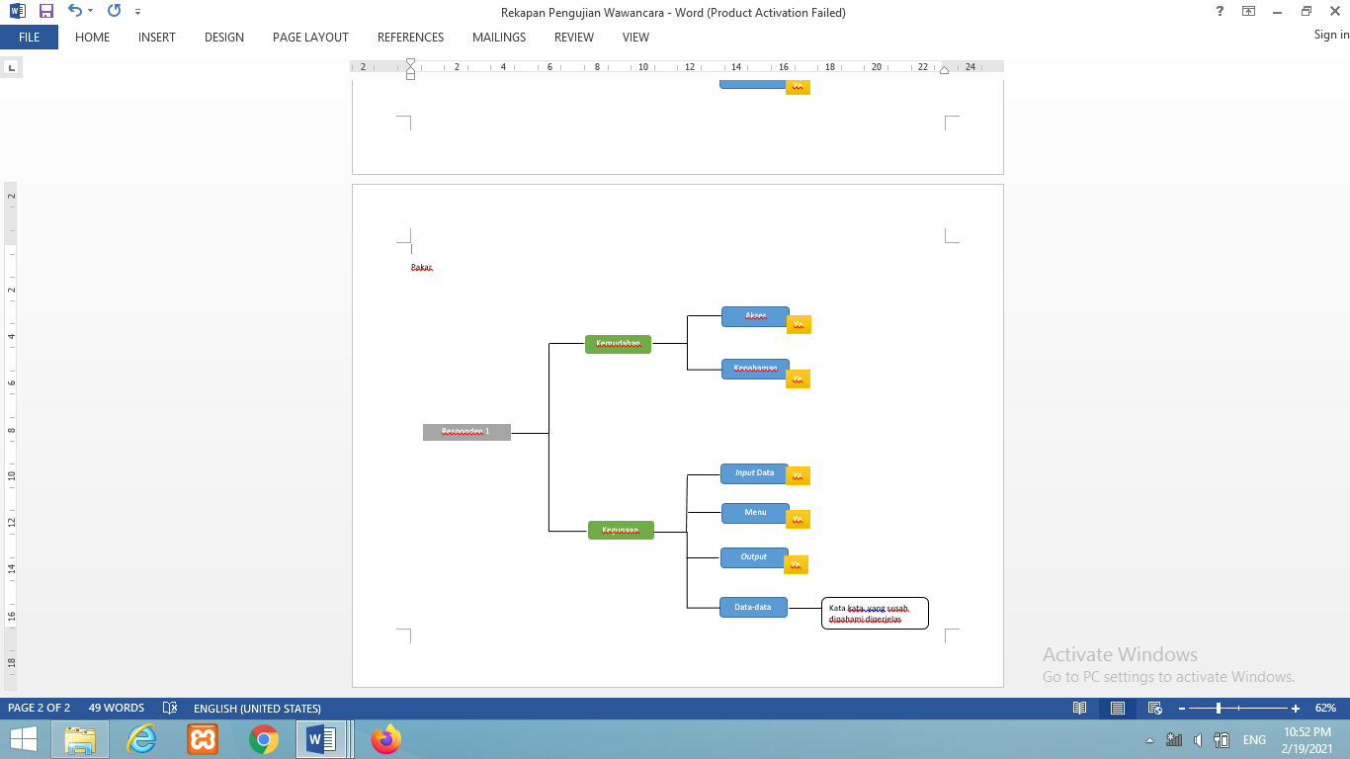

**Gambar 4.44** Hasil Wawancara Responden 1

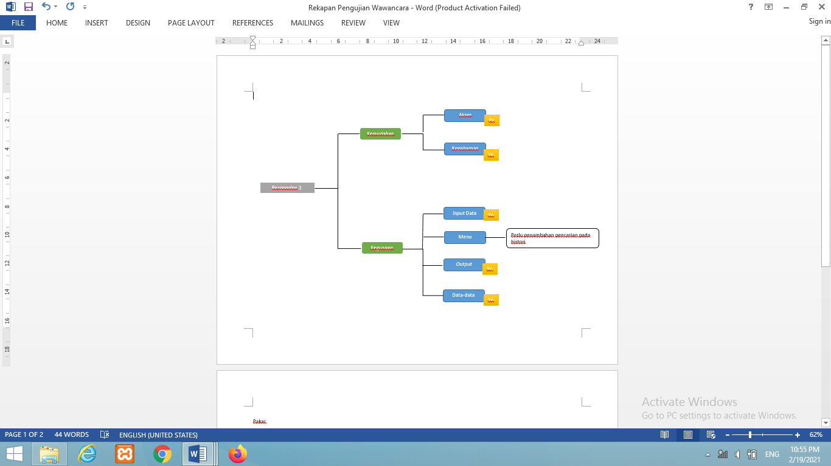

**Gambar 4.45** Hasil Wawancara Responden 2

Hasil wawancara dari kedua responden dirangkum dengan tujuan agar lebih mudah melihat tanggapan yang diberikan untuk proses analisa. Masing-masing responden memberikan penilaian yang berbeda, namun ada beberapa yang sama. Berdasarkan Gambar 4.43 dan Gambar 4.44, pada gambar tersebut setiap jawaban yang diberikan responden ditulis secara umum hanya poin-poin jawaban yang didapat dari pertanyaan-pertanyaan terkait kemudahan dan kegunaan.

1. **Kemudahan**

Penilaian pada kategori kemudahan terkait akses data dan kepahaman informasi yang ditampilkan mendapatkan respon dari responden 1 bahwa sistem sudah baik dan mudah dipahami. Tanggapan yang diberikan yaitu:

Responden 1 :

“*Secara keseluruhan aplikasi ini sudah memberi kemudahan dan data yang ditampilkan sangat mudah dipahami*”

Tanggapan penilaian pada kategori kemudahan terkait akses data dan kepahaman informasi yang ditampilkan mendapatkan respon yang sama dari responden 2 bahwa sistem sudah baik dan mudah dipahami. Tanggapan yang diberikan yaitu:

Responden 2 :

*“Aplikasi ini sudah memberikan kemudahan karena bisa diakses melalui hp dan isinya mudah untuk dipahami”*

1. **Kegunaan**

Penilaian pada kategori kegunaan terkait *input* data, menu-menu yang disediakan, *output* data dan kebutuhan data-data yang disediakan. Kategori kemudahan perlu dinilai untuk mengetahui fungsi-fungsi pada sistem apabila ada yang tidak sesuai kebutuhan. Respon yang didapat dari responden 1 dan responden 2 yaitu sudah baik dan perlu adanya penambahan dan perbaikan. Tanggapan yang diberikan yaitu:

Responden 1 :

*“Dalam menginputkan data yang dimasukkan mudah dilakukan, menu yang digunakan cukup lengkap, output yang dihasilkan sudah terarah dan mengidentifikasi, serta data cukup memateri. Namun perlu memperhatikan data bahasa yang sulit dipahami orang umum”*

Responden 2 :

*“Cara menginputkan data mudah dilakukan, menu sudah cukup lengkap dan bisa ditambah fitur untuk pencarian di menu histori, hasil output bisa dijadikan referensi untuk menangani penyakit tanaman anggrek, dan data sudah lengkap”*

Pengujian wawancara dilakukan sebagai cara untuk mendapatkan tanggapan atau umpan balik dari responden. Sistem ini diujikan menggunakan data contoh (*dummy* data) untuk proses skenario perhitungan metode Weighted Product. Melalui wawancara terhadap responden yang merupakan pakar tanaman anggrek dan masyarakat umum yang memiliki tanaman anggrek. Tanggapan yang diberikan itu menjadi dasar sebagai bahan untuk melakukan perbaikan atau pengembangan aplikasi.

Tanggapan dari Responden 1 menjelaskan bahwa sistem yang dibuat ini sudah sesuai kebutuhan baik dari data-data yang ditampilkan maupun hasil keputusan, namun perlu tambahan untuk bagian data yang ditampilkan perlu penjelasan lebih rinci pada kata-kata yang kurang diketahui oleh masyarakat luas. Responden 2 menjelaskan bahwa sistem ini sudah sangat membantu dalam mengambil keputusan dan penyajian yang ada didalam sistem mudah untuk dipahami serta perlu penambahan fitur pencarian pada menu histori.

Hasil wawancara dari Responden 1 dan Responden 2 yang berdasarkan kategori kemudahan dan kegunaan, dapat dijadikan bukti untuk mengkonfirmasi bahwa sistem rekomendasi penyakit tanaman anggrek yang diujikan sudah membantu dengan beberapa tambahan.

**BAB V**

**KESIMPULAN DAN SARAN**

* 1. **Kesimpulan**

Kesimpulan yang didapat dari hasil metodologi penelitian, analisis sistem, perancangan dan pengujian terhadap sistem yang dibuat adalah sebagai berikut.

1. Aplikasi Sistem pendukung keputusan dalam menentukan penyakit pada tanaman anggrek dibangun dengan menggunakan metode *Weighted Product* (WP) dapat menghasilkan tingkat sesuai yang baik sehingga aplikasi ini dapat direkomendasikan.
2. Berdasarkan hasil pengujian pada 25 data gejala, pengujian Akurasi yang dilakukan memberikan hasil sesuai sebesar 64% dan tidak sesuai 36% sehingga dinilai sudah dapat dikatakan berhasil karena tingkat kesesuaiannya lebih tinggi.
3. Pengujian *black box* untuk menguji saat *input* data, kemudian sistem akan merespon hasil dari *input* data yang dilakukan jika sudah benar atau terjadi kesalahan. Data yang dimasukkan benar maka sistem akan melanjutkan ke halaman berikutnya atau akan menampilkan pesan sukses. Kesalahan pada *input* data yang diuji akan menampilkan pesan kesalahan/*error*. Pengujian *black box* yang dilakukan memberikan hasil bahwa *input/output* data sudah sesuai harapan.
4. Pengujian UAT untuk mengetahui kemudahan dan kegunaan dengan 2 responden. Responden 1 dan Responden 2 telah memberikan tanggapan bahwa aplikasi sudah memudahkan dan sesuai kebutuhan, hanya saja perlu penambahan dan peningkatan agar aplikasi lebih baik lagi.
5. Ketidakakurasian yang terjadi dapat disebabkan oleh beberapa kemungkinan, yaitu subyektifitas pakar dalam memberikan analisis gejala penyakit dikarenakan masukan data gejala yang beragam
   1. **Saran**

Adapun hal yang menjadi saran dalam pengembangan aplikasi ini agar lebih baik lagi adalah sebagai berikut.

1. Aplikasi dapat dikembangkan dengan menggunakan metode yang berbeda untuk mengetahui perbedaan hasil rekomendasi yang lebih tepat dalam menentukan penyakit pada tanaman anggrek.
2. Aplikasi dapat dikembangkan dengan *platform* berbasis *mobile*.

**DAFTAR PUSTAKA**

Amborowati, A.2004. *Sistem Pendukung Keputusan Pemilihan Karyawan Berprestasi Berdasarkan Kinerja (Studi Kasus Pada STMIK AMIKOM D.I.Y)*

Andiani, Yulia.2018.*Usaha Pembibitan Anggrek Dalam Botol*. Yogyakarta:

Pustaka Baru Press

Anhar. 2010. *PHP &amp; MySql Secara Otodidak*. Jakarta: PT TransMedia.

A.S, Rosa. 2009. *Black-Box Testing*. (<http://rosa-as.id/download/8-Langkah-langkahPengujiandanEvaluasiPirantiLunak.pdf>). (Diakses tanggal 28 Mei 2018).

A.S, Rosa, and M Shalahuddin. 2014. *Rekayasa Perangkat Lunak Terstruktur Dan Berorientasi Objek.* Bandung: Informatika.

Creswell, JW. 1994. *Research Design: Qualitative &amp; Quantitative Approaches*.London: Sage.

Endratama, Dewanto. 2015. *Analisis Pengaruh Kualitas Pelayanan Dan*

*Kepuasan Pelanggan terhadap Loyalitas Pelanggan (Studi Pada Rumah*

*Teh &quot;Ndoro Donker&quot;)*. Surakarta: Universitas Muhammadiyah Surakarta.

Gardenia, M. 2015. *Sistem Pakar Deteksi Autisme Pada Anak Menggunakan*

*Metode Fuzzy Tsukamoto*. Pontianak: Universitas Tanjungpura.

Hermawan, Julius. 2005. *Membangun Decision Support System*. Yogyakarta:

Andi.

Kusrini. 2007. *Konsep dan Aplikasi Sistem Pendukung Keputusan*. Yogyakarta: Andi.

Kusumadewi, S. 2006. *Fuzzy Multi Attribute Decision Making*. Yogyakarta: Graha

Ilmu.

Kvale, S. 2007. *Doing interviews*. Thousand Oaks, CA: Sage.

Ripanti, EF. 2016. *A Framework to Design Reverse Logistics Operations Based on*

*Circular Economy Values*. PhD Thesis, Cranfield University.

Sugiyono. 2010. *Metode Penelitian Pendidikan Pendekatan Kuantitatif, kualitatif, dan R&D*. Bandung: Alfabeta.

Sukamto, Rosa Ariani dan M. Shalahudin. 2013. *Rekayasa Perangkat Lunak Terstruktur dan Berorientasi Objek*. Bandung: Informatika Bandung.

Susanto, Azhar. 2008. *Sistem Informasi Akuntansi*. Jakarta: Gramedia.

Turban, E. 2010. *Decision Support and Business Intelligence Systems*. Prentice Hall.

Turban, E.; Sharda, R.; dan Delen, D. 2011. *Decision Support and Business*

*Intelligence Systems*. New Jersey: Person Education Inc.

Wagiman.;Sitanggang, Maloedyn. 2005. *Menananm & Membungakan Anggrek di Pekarangan Rumah*. Jakarta: Penebar Swadaya.

Wahyuni, R. E (2015). *Perancangan Sistem Pakar Identifikasi Penyakit dan*

*Hama Tanaman Anggrek dengan Metode Certainty Factor*. Jurnal Sistem dan Teknologi Informasi (JustIN). [(http://jurnal.untan.ac.id/index.php/justin/article/view/9869)](http://jurnal.untan.ac.id/index.php/justin/article/view/9869). (Diakses pada tanggal 20 Oktober 2019 pukul 20.05).

Wibowo. 2011. *Manajemen Perubahan*. Jakarta: PT RajaGrafika Persada.

LAMPIRAN

DATA PENGUJIAN WAWANCARA

